MML 2550
MML 2870
MML 2550V
MML 2870V
РУКОВОДСТВО ПО ЭКСПЛУАТАЦИИ

Перед началом эксплуатации необходимо прочитать и усвоить данное руководство по эксплуатации и информацию по обеспечению безопасности

Содержание

1 Безопасность 2
1.1 Предупреждения об опасности 2
1.1.1 Классификация опасностей 2
1.1.2 Другие пиктограммы 2
1.2 Надлежащее использование 2
1.3 Разумно прогнозируемое непредусмотренное использование 2
1.3.1 Предотвращение непредусмотренного использования 2
1.4 Возможные опасности, создаваемые станком 2
1.5 Квалификация персонала 2
1.5.1 Целевая группа 2
1.5.2 Уполномоченный персонал 2
1.5.3 Обязанности оператора 2
1.5.4 Обязанности пользователя 2
1.5.5 Дополнительные требования к квалификации 2
1.6 Положения пользователя 2
1.7 Правила техники безопасности во время работы 2
1.8 Защитные устройства 2
1.9 Аварийная остановка 2
1.9.1 Главный выключатель с замком (только MML2550V, MML 2870V) 2
1.9.2 Защитная крышка с предохранительным выключателем 2
1.9.3 Защита токарного патрона с позиционным переключателем 2
1.9.4 Ключ токарного патрона 2
1.10 Проверка безопасности 2
1.11 Индивидуальные средства защиты 2
1.12 Безопасность во время работы 2
1.13 Отключение токарного станка и перевод в безопасное состояние 2
1.14 Использование подъемного оборудования 2
1.15 Механическое техническое обслуживание 2
2 Технические данные 2
2.1 Подключение к источнику питания 2
2.2 Технические характеристики станка 2
2.3 Рабочая зона 2
2.4 Условия окружающей среды 2
2.5 Рабочий материал 2
2.6 Излучения 2
2.7 Размеры, план установки MML 2550 2
2.8 Размеры, план установки MML 2550V 2
2.9 Размеры, план установки MML 2870 2
2.10 Размеры, план установки MML 2870V 2
2.11 Расстояние между центрами, высота центров MML 2550, MML 2550V 2
2.12 Расстояние между центрами, высота центров MML 2870, MML 2870V 2
3 Сборка 2
3.1 Объем поставки 2
3.2 Транспортирование 2
3.3 Хранение 2
3.4 Установка и сборка 2
3.4.1 Требования к монтажной площадке 2
3.4.2 Точка подвеса груза 2
3.4.3 Установка 2
3.5 Сборка синхронного и клиновидного ремня на токарном станке 2
3.5.1 Сборка синхронного ремня на токарном станке MML 2550, MML 2870, MML 2870V 2
3.5.2 Сборка синхронного ремня на токарном станке MML 2550V 2
3.5.3 Сборка клиновидного станка на станке 2
3.6 Первый пуск 2
3.6.1 Прогревание станка 2
3.6.2 Чистка и смазка 2
3.6.3 Визуальная проверка 2
3.6.4 Проверка в работе 2
3.6.5 Электропитание 2
3.6.6 Функциональное испытание 2
3.7 Дополнительные принадлежности станка 2
3.8 Инструкции по установке 2
3.8.1 Инструкции по установке фланца патрона 2
3.8.2 Фланец патрона MML 2550 (V) / MML 2870 (V) 2
3.8.3 Инструкции по установке держателя цанги 2
3.8.4 Установка подвижного люнета – MML 2550 (V) 2
3.8.5 Установка подвижного люнета – MML 2870 (V) 2
3.8.6 Установка неподвижного люнета – MML 2550 (V) 2
3.8.7 Установка неподвижного люнета – MML 2870 (V) 2
4 Режим работы 2
4.1 Безопасность 2
4.2 MML 2550; MML 2870 2
4.2.1 Элементы управления и индикации 2
4.2.2 Переключающие элементы 2
4.2.3 Включение станка 2
4.2.4 Выключение станка 2
4.3 MML 2550 V 2
4.3.1 Элементы управления и индикации 2
4.3.2 Переключающие элементы 2
4.3.3 Включение станка 2
4.3.4 Выключение станка 2
4.4 MML 2870 V 2
4.4.1 Элементы управления и индикации 2
4.4.2 Переключающие элементы 2
4.4.3 Включение станка 2
4.4.4 Выключение станка 2
4.5 Рабочие элементы подачи 2
4.6 Держатель инструмента 2
4.7 Токарный патрон 2
4.8 Регулировка скорости 2
4.8.1 Изменение диапазона скорости 2
4.8.2 Таблица скорости MML 2550 2
4.8.3 Таблица скорости MML 2550 V 2
4.8.4 Таблица скорости MML 2870 2
4.8.5 Таблица скорости MML 2870 V 2
4.9 Регулировка подачи 2
4.9.1 Селекторный переключатель 2
4.9.2 Замена зубчатой передачи 2
4.9.3 Сборка сменных зубчатых колес 2
4.9.4 Таблицы резьбы 2
4.9.5 Передаточное число 2
4.9.6 Пример – сборка зубчатых колес для резьбы 0,75 мм, 1,5 мм, 3 мм 2
4.10 Пусковая рукоятка 2
4.11 Стопорение каретки токарного станка 2
4.11.1 Обточка конусов помощью верхних салазок суппорта 2
4.11.2 Поперечная регулировка задней бабки 2
4.12 Пиноль задней бабки 2
4.13 Зажим рабочей детали в токарном патроне 2
4.14 Замена зажимных кулачков токарного патрона 2
4.15 Общая рабочая рекомендация – смазочно-охлаждающая жидкость (СОЖ) 2
5 Добавочные приспособления для токарной обработки 2
5.1 Система обозначения ISO для держателя инструмента, внутренней машинной обработки 2
5.2 Система обозначения ISO для держателя инструмента, наружной машинной обработки 2
5.3 Резец с двусторонней припаянной твердосплавной режущей пластиной 2
5.4 Резание с образованием первой стружки 2
5.5 Наружная машинная обработка, продольная и поперечная обточка 2
5.6 Внутренняя машинная обработка, сверление и продольная обточка 2
5.7 Нарезание наружной и внутренней резьбы 2
5.7.1 Типы резьбы 2
5.7.2 Метрическая резьба (угол профиля резьбы 60°) 2
5.7.3 Британская резьба (угол профиля резьбы 55°) 2
5.7.4 Индексируемые вставки 2
5.7.5 Примеры нарезания резьбы 2
5.8 Растачивание, отрезание и обточка 2
5.9 Высокоточная обточка конусов 2
5.10 Режущий материал 2
5.10.1 Режущий материал для строжки 2
5.11 Стандартные значения для данных резки 2
5.11.1 Таблица скорости резки 2
5.12 Заточка и повторная заточка режущей кромки токарных инструментов 2
5.12.1 Термины для токарных инструментов 2
5.12.2 Геометрия режущей кромки для токарных резцов 2
5.12.3 Типы уровней формы резки 2
5.13 Срок эксплуатации и характеристики износа 2
6 Техническое обслуживание 2
6.1 Безопасность 2
6.1.1 Подготовка 2
6.1.2 Повторный запуск 2
6.2 Проверка и техническое обслуживание 2
6.3 Ремонт 2
7 Запасные части MML 2550 2
7.1 Верхние салазки суппорта 2
7.2 Поперечные салазки суппорта 2
7.3 Продольные салазки 2
7.4 Задняя бабка 2
7.5 Станина станка 2
7.6 Зубчатое колесо подачи 1 из 2 2
7.7 Зубчатое колесо подачи 2 из 2 2
7.8 Передняя бабка 1 из 2 2
7.9 Передняя бабка 2 из 2 2
7.10 Передняя бабка MML 2550 V 2
7.11 Сменная зубчатая передача 2
7.12 Список запасных частей для MML 2550 2
7.12.1 Список запасных частей для MML 2550 V 2
7.13 Ярлыки станка MML 2550 2
7.13.1 Ярлыки станка MML 2550 2
7.14 Ярлыки станка MML 2550V 2
7.14.1 Ярлыки станка MML 2550V 2
8 Запасные части для MML 2870 2
8.1 Верхние салазки 2
8.2 Поперечные салазки 2
8.3 Продольные салазки 2
8.4 Задняя бабка 2 2
8.5 Станина станка 2
8.6 Зубчатое колесо подачи 1 из 2 2
8.7 Зубчатое колесо подачи 2 из 2 2
8.8 Передняя бабка 1 из 2 2
8.9 Передняя бабка 2 из 2 2
8.10 Передняя бабка MML 2870 V 2
8.11 Сменная зубчатая передача 2
8.12 Список запасных частей для MML 2870 2
8.12.1 Список запасных частей MML 2870 V 2
8.13 Ярлыки станка MML 2870 2
8.13.1 Ярлыки станка MML 2870 2
8.14 Ярлыки станка MML 2870V 2
8.14.1 Ярлыки станка MML 2870V 2
9 Схема электрических соединений 2
9.1 Схема электрических соединений MML 2550 – 220 В 2
9.2 Схема электрических соединений MML 2550 / MML 2870 – 380 В 2
9.3 Схема электрических соединений MML 2550 V / MML 2870 2
10 Неисправности 2
10.1 Неисправности токарного станка 2
11 Приложение 2
11.1 Авторское право 2
11.2 Терминология/Словарь терминов 2
11.3 Претензии по качеству продукции / гарантия 2
11.4 Утилизация/возможности повторного использования 2
11.4.1 Вывод из эксплуатации 2
11.4.2 Утилизация упаковки новых устройств 2
11.4.3 Утилизация старого устройства 2
11.4.4 Утилизация электрических и электронных компонентов 2
11.4.5 Утилизация смазки и охладителей 2
11.5 Утилизация 2
11.6 RoHS, 2002/95/CE 2
11.7 Наблюдение за изделием 2
11.8 Заявление о соответствии ЕС – MML 2550 2
11.9 Заявление о соответствии ЕС – MML 2870 2
11.10 Заявление о соответствии ЕС – MML 2550 V 2
11.11 Заявление о соответствии ЕС – MML 2870 V 2
12 Алфавитный указатель 2

Предисловие

Уважаемый покупатель,
Благодарим за покупку изделия компании Metal Master.
Металлорежущие станки компании Metal Master предлагают максимально высокое качество, оптимальные технические решения и подтверждают это отличным соотношением цены и производительности. Постоянные усовершенствования и модернизации гарантируют производство самого современного и безопасного оборудования.

Прежде чем запустить станок в эксплуатацию, необходимо внимательно прочитать данное руководство и ознакомиться со станком. Необходимо также убедиться, что весь персонал, работающий со станком, прочитал и понял рабочие инструкции.
Это руководство должно храниться в безопасном месте рядом со станком.

Информация

Данное руководство включает информацию о безопасности и правильной установке, эксплуатации и техническому обслуживанию станка. Неуклонное соблюдение всех инструкций, включенных в это руководство, гарантирует безопасность персонала и станка.

Руководство определяет правила использования станка и включает информацию, необходимую для его экономичной эксплуатации и длительного срока службы.

Раздел «Техническое обслуживание» содержит описание всех работ по обслуживанию и функциональные испытания, которые должны выполняться оператором на регулярной основе.

Иллюстрации и информация, включенные в настоящее руководство, могут отличаться от конструкции вашего станка. Компания как производитель находится в непрерывном поиске возможности усовершенствования и обновления своей продукции. Поэтому изменения могут выполняться без предварительного уведомления. Иллюстрации токарного станка могут незначительно отличаться от иллюстраций в данном руководстве, однако это не влияет на режим работы токарного станка.

Предложения потребителей по улучшению рабочих инструкций – это важный вклад в оптимизацию работы компании в интересах потребителей. Любые вопросы или предложения по усовершенствованию можно направлять в отдел обслуживания.

Безопасность

Словарь терминов

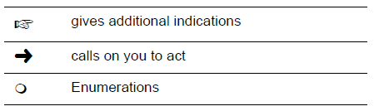
Перечисления
необходимое действие
дополнительные указания

Этот раздел руководства по эксплуатации

- объясняет значение и использование предупредительных ссылок, содержащихся в данном руководстве,
- объясняет, как правильно использовать токарный станок,
- указывает на опасности, которые могут возникнуть для персонала в случае невыполнения этих инструкций,
- рассказывает, как предотвратить опасности.

Дополнительно к инструкциям данного руководства необходимо соблюдать

- действующее законодательство и нормативные положения,
- правовые нормы предотвращения несчастных случаев,
- запрещающие, предупредительные и предписывающие знаки, а также предупредительные сообщения на токарном станке.

Во время установки, эксплуатации, технического обслуживания и ремонта токарного станка должны соблюдаться Европейские стандарты.

Если европейские стандарты в национальном законодательстве страны назначения не применяются, необходимо соблюдать соответствующее законодательство каждой страны.

Перед вводом токарного станка в эксплуатацию, при необходимости, требуемые положения следует привести в соответствии с конкретным законодательством каждой страны.

ХРАНИТЕ ЭТОТ ДОКУМЕНТ РЯДОМ С ТОКАРНЫМ СТАНКОМ ДЛЯ ИСПОЛЬЗОВАНИЯ В БУДУЩЕМ.  - ИНФОРМАЦИЯ  Если данное руководство не решает проблемы, обратитесь в компанию за получением рекомендаций. | 

Предупреждения об опасности

Классификация опасностей

Предупреждения об опасности разделяются на разные уровни. Таблица ниже содержит обзор классификации символов (пиктограмм) и предупреждений в зависимости от конкретной опасности и ее (возможных) последствий.

Пиктограмма | Изображение опасности | Определение/Последствия
 | ОПАСНОСТЬ! | Непосредственная опасность, которая вызывает серьезную травму или смерть персонала.
 | ПРЕДУПРЕЖДЕНИЕ! | Риск: Опасность, которая может вызвать серьезную травму или смерть персонала.
 | ОСТОРОЖНО! | Опасность или рискованная процедура, которая может вызвать серьезную травму или смерть персонала.
 | ВНИМАНИЕ! | Ситуация, которая может вызвать повреждение станка и продукции, а также другие типы повреждений.
 | ИНФОРМАЦИЯ | Полезная и прочая информация по применению и примечания.  Нет опасных или вредных последствий для персонала и имущества.

В случае конкретных опасностей пиктограмма заменяется


Общая опасность | с предупреждением | о травмах рук, | опасном электрическом напряжении | или | вращающихся деталях.

Другие пиктограммы


Осторожно! Скользко! | Не включать! | Извлеките сетевую вилку! | Используйте защитные очки! | Используйте защитные наушники!

Используйте защитные перчатки! | Используйте защитную обувь! | Наденьте защитный комбинезон! | Защищайте окружающую среду! | Контактный адрес

Надлежащее использование

ПРЕДУПРЕЖДЕНИЕ!

Ненадлежащее использование токарного станка  - создает опасность для персонала,  - создает опасность для станка и оператора,  - влияет на правильную работу станка. | 

Станок сконструирован и изготовлен для использования в средах, где нет потенциальной опасности взрыва.

Токарный станок сконструирован и изготовлен для обточки цилиндрических поверхностей и торцевания круглых рабочих деталей или трех, четырех, шести или двенадцати равномерно расположенных квадратных деталей из холодного металла, отливок, пластика или аналогичных материалов, которые не представляют угрозы для здоровья и не образуют пыль, такие как древесина, тефлон® и т.д. Токарный станок должен устанавливаться и эксплуатироваться только в сухом помещении с хорошей вентиляцией. Рабочие детали должны зажиматься только в токарном патроне с помощью специального контрольного ключа из поставки.

Эксплуатация считается неправильной, если способ использования токарного станка отличается от описанного выше, если он модифицирован без разрешения компании Metal Master или используются другие данные обработки.

Компания не несет ответственность за повреждение, вызванное ненадлежащей эксплуатацией станка.

Обращаем внимание, что любые конструктивные, технические или технологические изменения без разрешения компании «Metal Master», аннулируют гарантию.

Надлежащее использование также предусматривает:

- соответствие максимальным значениям для токарного станка,
- использование руководства по эксплуатации,
- выполнение инструкций по проверке и техническому обслуживанию.

- «Технические данные» на странице 2.

Для того чтобы получить оптимальную резку, важно выбрать правильный инструмент для обработки, подачу, давление инструмента, скорость резки и охладитель.

ПРЕДУПРЕЖДЕНИЕ!
Очень серьезная травма, вызванная неправильным использованием.

Запрещается модифицировать или изменять рабочие параметры станка. Это может создать опасность для персонала и вызвать повреждение станка.

ИНФОРМАЦИЯ
Токарные станки MML2550V и MML2870V сконструированы в соответствии со стандартом DIN EN 55011, класс А.

ПРЕДУПРЕЖДЕНИЕ!
Класс А (металлорежущие станки) не предназначен для использования в жилых помещениях, где электроснабжение осуществляется через низковольтную система общего назначения. В этих зонах, возможно, будет трудно гарантировать электромагнитную совместимость из-за подвода электропроводов, а также электромагнитных помех.

ОСТОРОЖНО!
В случае непредусмотренного использования настольного сверлильного станка или игнорирования правил техники безопасности ответственность производителя за любой вред, нанесенный персоналу или имуществу, исключается, и претензия по гарантии аннулируется!

Разумно прогнозируемое непредусмотренное использование

Любое другое использование или использование, не указанное в разделе «Надлежащее использование», рассматривается как неправильное и запрещается.

В случае использования оборудования, отличного от описанного, необходимо проконсультироваться с производителем.

Токарный станок предназначен только для обработки металлических, холодных и негорючих материалов.

Для того чтобы исключить непредусмотренное использование, перед вводом в эксплуатацию необходимо прочитать и понять рабочие инструкции.

Оператор должен быть квалифицированным.

Предотвращение непредусмотренного использования

- Использование соответствующих режущих инструментов.
- Регулировка скорости и подачи в зависимости от материала и рабочей детали.
- Рабочая деталь зажимается крепко и без вибрации.

Возможные опасности, создаваемые станком

Токарный станок прошел проверку на безопасность (анализ опасности с оценкой рисков). Он был сконструирован и изготовлен на основе анализа с использованием самых современных технологических достижений.

Тем не менее, есть остаточный риск, так как станок работает с
- большими оборотами,
- вращающимися частями,
- электрическим напряжением и током.

Компания использовала ресурсы конструирования и технику безопасности, чтобы свести к минимуму риск для здоровья персонала, вызванный этими опасностями.

Если токарный станок используется и обслуживается персоналом, не обладающим соответствующей квалификацией, риск может возникнуть из-за неправильной эксплуатации или ненадлежащего технического обслуживания.

ИНФОРМАЦИЯ

Весь персонал, который занимается сборкой, вводом в действие, эксплуатацией и техническим обслуживанием должен
- иметь соответствующую квалификацию,
- выполнять инструкции данного руководства.

Выключайте станок перед чисткой или техническим обслуживанием.

ПРЕДУПРЕЖДЕНИЕ!

ТОКАРНЫЙ СТАНОК МОЖНО ИСПОЛЬЗОВАТЬ ТОЛЬКО С АКТИВИРОВАННЫМИ ЗАЩИТНЫМИ УСТРОЙСТВАМИ.

Выключите станок в случае обнаружения неисправности или плохой регулировки защитных устройств!

Все дополнительные установки, выполненные оператором, должны иметь указанные защитные устройства.

Это ответственность оператора станка!

- «Защитные устройства» на странице 2.

Квалификация персонала

Целевая группа

Это руководство адресовано

- операторам,
- пользователям,
- обслуживающему персоналу.

Предупреждения касаются как эксплуатации, так и технического обслуживания станка.  Всегда извлекайте вилку из электрической сети. Это предотвратить использование станка посторонними лицами. | 

ИНФОРМАЦИЯ

Весь персонал, который занимается сборкой, вводом в действие, эксплуатацией и техническим обслуживанием должен
- иметь соответствующую квалификацию,
- выполнять инструкции данного руководства.

В случае непредусмотренного использования
- может возникнуть риск для персонала,
- может возникнуть риск для станка и другого имущества,
- может быть оказано влияние на правильное функционирование токарного станка.

Квалификацию персонала для выполнения разных заданий см. ниже:

Оператор

Инструкции о поставленных задачах и возможных рисках в случае неправильного поведения оператор получает от эксплуатирующей компании. Любые задания, которые выходят за рамки стандартного режима, выполняются оператором только, если они указаны в этих инструкциях или если эксплуатирующая компания персонально назначила оператора.

Специалист-электрик

Специалист-электрик, благодаря своему профессиональному обучению и опыту, знанию соответствующих стандартов и нормативов, может работать с электрической системой, а также распознавать и предотвращать возможные опасности.

Специалист-электрик специально обучается работать в этой среде и знает соответствующие стандарты и нормативы.

Штат специалистов

Штат специалистов, благодаря своему профессиональному обучению и опыту, знанию соответствующих стандартов и нормативов, может выполнять поставленные задачи, а также распознавать и предотвращать возможные опасности.

Персонал, прошедший инструктаж

Инструкции о поставленных задачах и возможных рисках в случае неправильного поведения персонал получает от эксплуатирующей компании.

Уполномоченный персонал

ПРЕДУПРЕЖДЕНИЕ!

Неправильное использование и техническое обслуживание станка представляют опасность для персонала, имущества и окружающей среды.

Только уполномоченный персонал может работать на станке!

Только персонал, назначенный для эксплуатации и технического обслуживания станка, проходит курс обучения, установленный техническими специалистами, работающими на оператора или производителя.

Обязанности оператора

Оператор должен, как минимум, раз в год инструктировать персонал о
- всех стандартах безопасности, применяемых к станку,
- режиме работы,
- установленных технических положениях.

Оператор также должен
- проверять знания персонала,
- проводить изучение документов/инструктаж,
- подтверждать участие персонала в обучении/инструктаже своей подписью,
- проверять знание персоналом правил техники безопасности и опасностей на рабочем месте, а также соблюдение указаний руководства по эксплуатации.

Обязанности пользователя

Пользователь должен
- прочитать и понять содержание руководства по эксплуатации,
- знать все защитные устройства и нормативные положения,
- уметь работать со станком.

Дополнительные требования к квалификации

Дополнительные требования к работе с электрическими компонентами или оборудованием:
- Эта работа должна выполняться только квалифицированным электриком или человеком, который прошел инструктаж и работает под наблюдением квалифицированного электрика.
- Прежде чем работать с электрическими компонентами или рабочими узлами, необходимо последовательно выполнить следующие действия.

- Отсоединить все полюса.
- Убедиться в невозможности включить станок.
- Убедиться в отсутствии напряжения.

Положения пользователя

Пользователь должен стоять перед станком.

Правила техники безопасности во время работы

ОСТОРОЖНО!

Опасность вдыхания вредной пыли и тумана.

В зависимости от обрабатываемого материала и используемых дополнительных средств пыль и туман могут причинить вред здоровью.

Убедитесь, что пыль и туман, вредные для здоровья, безопасно всасываются на месте их появления, рассеиваются и выводятся из рабочей зоны. Используйте соответствующее всасывающее устройство.

ОСТОРОЖНО!

Опасность возгорания и взрыва в результате использования горючих материалов или смазывающе-охлаждающей жидкости.

Прежде чем обрабатывать горючие материалы (например, алюминий, магний) или использовать горючие добавки (например, спирт), обеспечьте дополнительные меры безопасности, чтобы исключить вред для здоровья.

ОСТОРОЖНО!

Риск наматывания или получения резаных ран во время использования ручных инструментов.

Станок не предназначен для использования ручных инструментов (например, наждачное полотно или напильники). Запрещается использовать ручные инструменты во время работы на станке.

Защитные устройства

Используйте токарный станок только с нормально работающими защитными устройствами.
Немедленно остановите токарный станок в случае обнаружения неисправности или ненадлежащего функционирования защитного устройства.
Это ответственность пользователя!

В случае неисправности защитного устройства токарный станок можно использовать только после:
- устранения причины неисправности,
- подтверждения отсутствия опасности, обусловленной этой неисправностью, для персонала или имущества.

ПРЕДУПРЕЖДЕНИЕ!

Обход, удаление или блокировка защитного устройства создают опасность персоналу, который работает на станке. Возможные последствия:
- повреждение в результате вылета на высокой скорости компонентов или их частей,
- контакт с вращающимися частями,
- смертельное поражение электротоком.

ПРЕДУПРЕЖДЕНИЕ!

Разделительное защитное оборудование, которое имеется в наличие и поставляется вместе со станком, предназначено для уменьшения риска выталкивания рабочих деталей или их частей, которые при этом не удаляются полностью.

Токарный станок оснащен следующими защитными устройствами:
- самоблокировка, кнопка аварийной остановки с блокировкой,
- крышка на передней бабке,
- защита токарного патрона с позиционным переключателем.

Аварийная остановка

Аварийная остановка выключает токарный станок.

Нажатие на устройство аварийной остановки активирует аварийную остановку.  После активации поверните переключатель вправо, чтобы перезапустить токарный станок. | АВАРИЙНАЯ ОСТАНОВКА  TU 2506, TU 2807 | 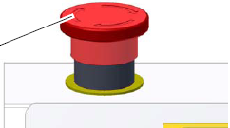
 | АВАРИЙНАЯ ОСТАНОВКА  TU 2506 V,  TU 2807 V | 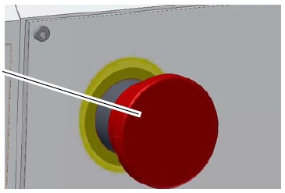
 | Рис. 1-1: АВАРИЙНАЯ ОСТАНОВКА

Главный выключатель с замком (только MML2550V, MML 2870V)

Главный выключатель запирается на замок в положении «0», чтобы исключить случайное или несанкционированное включение.  Установка главного выключателя в положение «0» полностью отключает электропитание. | Главный выключатель, запираемый на замок | 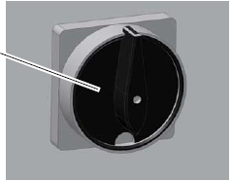
 | Рис. 1-2: Главный выключатель, запираемый на замок

Защитная крышка с предохранительным выключателем

Шпиндельная головка токарного станка оснащена неподвижно закрепленной, разделительной защитной крышкой.  Положение блокировки контролируется с помощью электрического предельного выключателя.  ИНФОРМАЦИЯ  Станок не запускается, пока крышка не закрыта. | Встроенный позиционный переключатель  Защитная крышка | 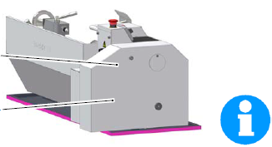
 | Рис. 1-3: Защитная крышка шпиндельной головки

Защита токарного патрона с позиционным переключателем

Станок оснащен защитой токарного патрона. Токарный станок включается только, если защита патрона закрыта. | Защитная крышка токарного патрона закрыта  Защитная крышка токарного патрона открыта  Встроенный позиционный переключатель | 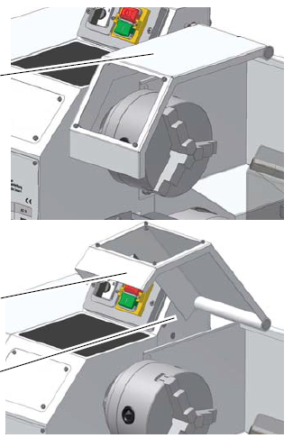
 | Рис. 1-4: Встроенный позиционный переключатель

Ключ токарного патрона

Токарный станок оснащен специальным ключом для патронов. После отпускания ключ выталкивается из токарного патрона с помощью пружины.  ОСТОРОЖНО!  Используйте только этот ключ для токарного станка. | Ключ  токарного патрона | 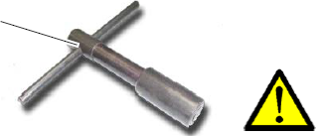
 | Рис. 1-5: Ключ токарного патрона

Проверка безопасности

Проверяйте токарный станок, как минимум, один раз в смену. Немедленно информируйте ответственное лицо о любом повреждении, дефекте или изменении рабочей функции.

Проверяйте все защитные устройства
- в начале каждой смены (станок не работает),
- раз в неделю (станок работает),
- после каждого технического обслуживания и ремонта.

Общая проверка
Оборудование | Проверка | ОК
Защитная крышка, крышка кулачкового патрона | Отрегулированы, надежно закреплены болтами, без повреждений.
Ярлыки, маркировка | Нанесены и легко читаются.
Дата | Проверил (подпись):

Проверка в работе
Оборудование | Проверка | ОК
Кнопка АВАРИЙНОЙ ОСТАНОВКИ | Токарный станок выключается после активации кнопки АВАРИЙНОЙ ОСТАНОВКИ.
Ключ токарного патрона | После отпускания ключ автоматически выталкивается из токарного патрона.
Позиционный переключатель защиты токарного патрона/защитная крышка передней бабки | Токарный станок работает только, когда защита токарного патрона/защитная крышка передней бабки закрыта.
Дата | Проверил (подпись):

Индивидуальные средства защиты

Индивидуальные средства защиты требуются для выполнения определенной работы.

Защита лица и глаз: Во время работы, особенно когда лицо и руки подвержены опасности, необходимо использовать защитную каску и маску. | 
Используйте защитные перчатки во время работы с деталями с острыми краями. | 
Надевайте защитные ботинки во время подъема, разборки или перевозки тяжелых компонентов. | 
Используйте защитные наушники, если уровень шума (иммиссия) на рабочем месте превышает 80 дБ(А). | 

Прежде чем приступить к работе, убедитесь, что рабочее место оснащено индивидуальными средствами защиты.

ОСТОРОЖНО!
Грязные или загрязненные вредными веществами средства индивидуальной защиты могут нанести вред здоровью.  Необходимо чистить после каждого применения или раз в неделю. | 

Безопасность во время работы

В описании работы со станком особое внимание уделяется опасностям, связанным с конкретным типом работы.

ПРЕДУПРЕЖДЕНИЕ!
Прежде чем включить токарный станок, дважды проверьте, что нет опасности для других людей и опасности повреждения оборудования.

Не выполняйте опасные работы:
- Убедитесь, что выполняемая работа не опасна для окружающих.
- Прежде чем включить станок, надежно зажмите рабочую деталь.
- Для зажима рабочих деталей используйте только специальный ключ для патрона.
- Учитывайте максимальное открытие патрона.
- Используйте защитные очки.
- Не удаляйте стружки рукой. Используйте крюк для стружек и/или ручную щетку.
- Токарный резец должен крепиться на нужной высоте с минимально возможным нависанием.
- Выключайте токарный станок перед измерением рабочей детали.
- Необходимо выполнять инструкции по сборке, эксплуатации, техническому обслуживанию и ремонту, указанные в этом руководстве.
- Запрещается работать на станке при плохой концентрации внимания, например, после принятия лекарства.
- Соблюдайте правила техники безопасности, разработанные компанией или другими проверяющими органами, для предотвращения несчастных случаев на производстве и безопасности на рабочем месте.
- Сообщайте инспектору о любой опасности или неисправности.
- Оставайтесь рядом со станком, пока все вращающиеся части не остановятся.
- Используйте рекомендованные средства индивидуальной защиты. Убедитесь, что рабочий костюм подходит по размеру, при необходимости используйте сетку для волос.

Отключение токарного станка и перевод в безопасное состояние

- Прежде чем приступить к техническому обслуживанию или ремонту, извлеките вилку из электрической сети. Все компоненты, опасные напряжения и движения станка должны быть разъединены и обесточены.
- Главный выключатель станка должен блокироваться замком (только для TU 2506 V, TU 2807 V).
- Установите предупредительный знак на станке.

Использование подъемного оборудования

ПРЕДУПРЕЖДЕНИЕ!
Использование неустойчивых подъемных и подвесных механизмов, которые не выдержат тяжести груза, могут привести к серьезным травмам или даже смерти.  Проверьте грузоподъемность и состояние подъемных и подвесных механизмов на соответствие.  Соблюдайте правила техники безопасности, разработанные компанией или другими проверяющими органами, для предотвращения несчастных случаев на производстве и безопасности на рабочем месте.  Правильно крепите грузы!  Не стойте под подвешенными грузами! | 

Механическое техническое обслуживание

Перед техническим обслуживанием удалите все защитные и предохранительные устройства и установите их на свои места по окончании обслуживания. Это касается:

- крышек,
- индикаторов безопасности и предупредительных знаков,
- замыкания на землю.

По окончании работы необходимо немедленно установить все удаленные защитные или предохранительные устройства.
Проверьте их работу!

Технические данные

Следующая информация содержит размеры и вес и является техническим данными станка, подтвержденными производителем.

Подключение к источнику питания
 | MML 2550 | MML 2870
 | 220 В, 750 Вт ~ 50 Гц | 220 В, 750 Вт ~ 50 Гц
 | или
 | 380 В, 750 Вт ~ 50 Гц | 380 В, 750 Вт ~ 50 Гц
 | MML 2550 V | MML 2870 V
 | 220 В, 1,1 кВт ~ 50 Гц | 220 В, 1,1 кВт ~ 50 Гц

Технические характеристики станка
Частота вращения шпинделя (об/мин) | MML 2550 | MML 2870
Частота вращения шпинделя (об/мин) | 125–2000 | 150 – 2000
Частота вращения шпинделя (об/мин) | MML 2550 V | MML 2870 V
Частота вращения шпинделя (об/мин) | 50-2500 | 50-2500
Конус шпинделя | МТ4
Отверстие шпинделя [мм] | 26
Ширина станины [мм] | 135 | 180
Ход верхних салазок суппорта [мм] | 70 | 60
Ход поперечных салазок суппорта [мм] | 110 | 160
Конус задней бабки | МТ2
Ход пиноли задней бабки [мм] | 65 | 85
Продольная подача [мм/об] | 0,07-0,4
Шаг – метрический | 0,2-3,5  (0,2-4,0 у 2870/V)
Шаг – в дюймах | 8-56

Рабочая зона
 | MML 2550 | MML 2870
 | MML 2550 V | MML 2870 V
Высота [мм] | 2000 | 2000
Длина [мм] | 2200 | 2200
Глубина [мм] | 1900 | 1900

Условия окружающей среды
 | MML 2550 (V) | MML 2870 (V)
Температура | 5–35°С
Влажность воздуха | 25–80%

Рабочий материал
 | MML 2550 (V) | MML 2870 (V)
Зубчатое колесо подачи | Mobilgear 627 или аналогичное масло
Стальные части с яркой поверхностью и смазочные ниппели | Антикоррозийное смазочное масло
Сменная зубчатая передача | Масло для цепи (насадка)

Излучения

Уровень шумоизлучения токарного станка составляет менее 78 дБ(А).

ИНФОРМАЦИЯ

Это цифровое значение было получено путем измерения шума на новом станке в обычных рабочих условиях. Шумоизлучение может изменяться в зависимости от возраста и степени износа станка.

Кроме того, уровень шумоизлучения зависит также от режима работы, а именно, скорости, материала и степени зажима.

ИНФОРМАЦИЯ

Указанное цифровое значение – это уровень излучения, который необязательно будет безопасным рабочим уровнем.

Пока уровень шумоизлучения и уровень шумовых помех зависят друг от друга, их невозможно использовать для правильного понимания необходимости предпринять дополнительные защитные меры.

Следующие факторы влияют на фактический уровень шумовых помех для оператора:
- Характеристики рабочей камеры, например, размер или демпфирование.
- Другие источники шума, например, количество станков.
- Соседние процессы обработки и период воздействия шума на оператора.

Кроме того, допустимый уровень загрязнения может различаться в разных странах в зависимости от национального законодательства.
Информация о шумоизлучении позволяет оператору станка лучше оценить все угрозы и риски.

ОСТОРОЖНО!
Оператор станка должен использовать соответствующие средства защиты слуха в зависимости от общего напряжения, создаваемого шумом, и с учетом предельных значений.  Обычно рекомендуется использовать средства звукоизоляции и защиты слуха. | 

Размеры, план установки MML 2550

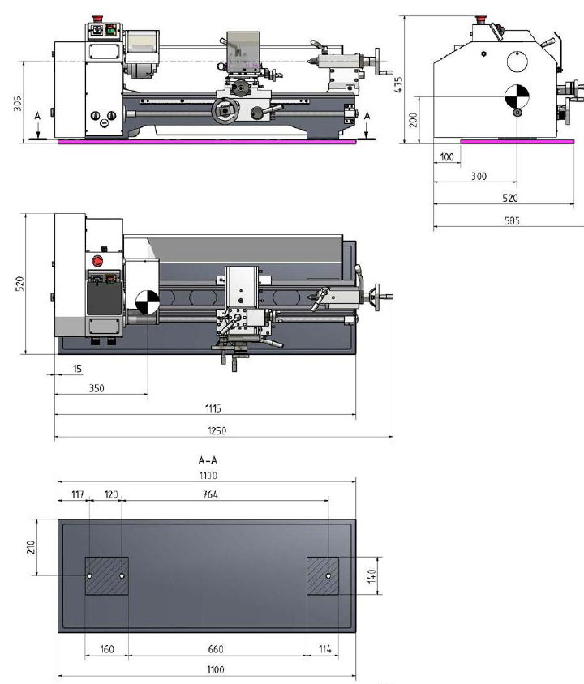
 Центр тяжести
Рис. 2-1: Размеры, план установки MML 2550

Размеры, план установки MML 2550V
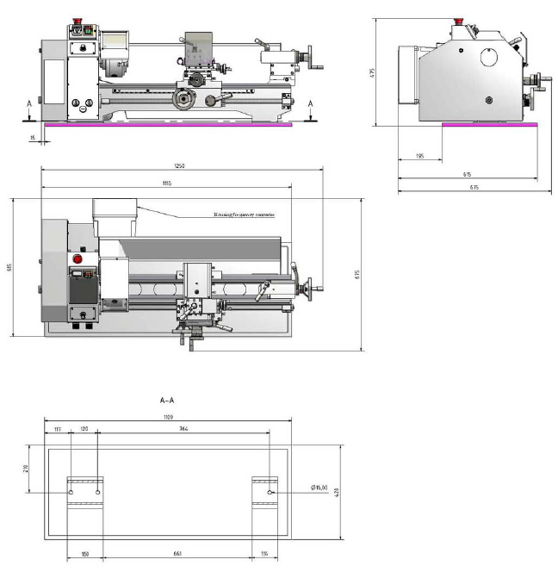
Корпус частотного преобразователя

Рис. 2-2: Размеры, план установки MML 2550V

Размеры, план установки MML 2870

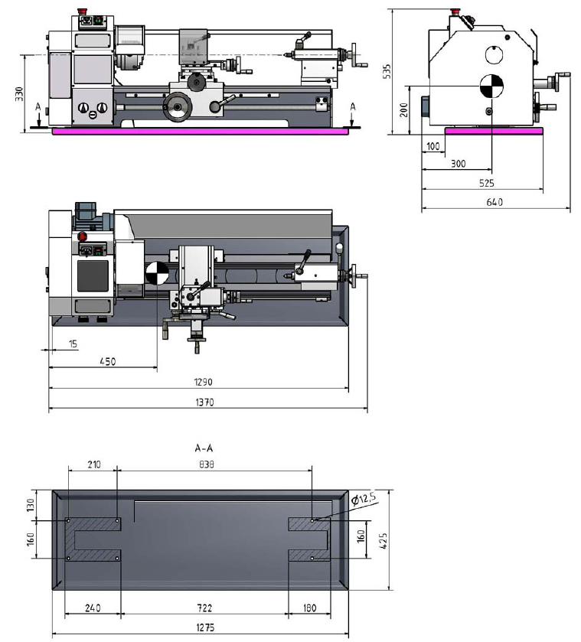
Центр тяжести

Рис. 2-3: Размеры, план установки MML 2870

Размеры, план установки MML 2870V

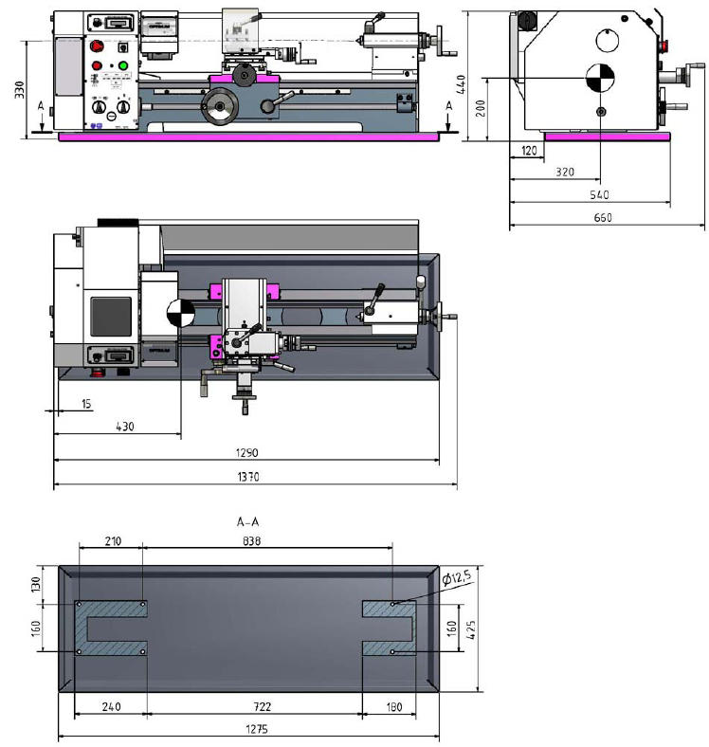
Центр тяжести

Рис. 2-4: Размеры, план установки MML 2870V

Расстояние между центрами, высота центров MML 2550, MML 2550V

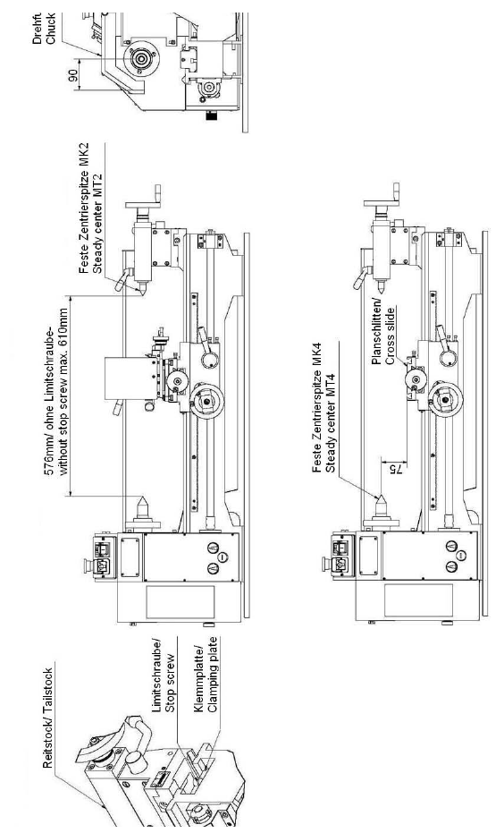
Патрон
Устойчивый центр МТ2
Без стопорного винта макс. 610 мм
Поперечные салазки суппорта
Устойчивый центр МТ4
Зажимная планка
Стопорный винт
Задняя бабка
Рис. 2-5: Расстояние между центрами, высота центров

Расстояние между центрами, высота центров MML 2870, MML 2870V

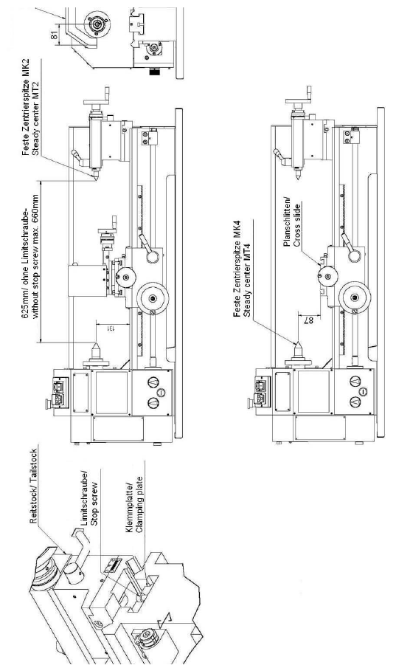
Устойчивый центр МТ2
Без стопорного винта макс. 660 мм
Зажимная планка
Стопорный винт
Задняя бабка
Поперечные салазки суппорта
Устойчивый центр МТ4
Рис. 2-6: Расстояние между центрами, высота центров

Сборка

ИНФОРМАЦИЯ

Токарный станок поставляется в предварительно собранном виде.

Объем поставки

Сразу после получения убедитесь, что станок не поврежден во время транспортировки и все компоненты в наличии. Убедитесь также, что нет ослабленных крепежных винтов.

Сверьте наличие всех частей с упаковочным листом.

Транспортирование

- Центр тяжести | 
- Точки крепления (маркировка точек крепления подъемных средств)
- Положение для перевозки (обозначение верхней стороны) | 
- Используемые средства перевозки
- Вес

ПРЕДУПРЕЖДЕНИЕ!
Части станка, которые могут упасть с вилочного погрузчика или другого транспортного средства, могут стать причиной очень серьезных и даже смертельных травм.

ПРЕДУПРЕЖДЕНИЕ!
Использование неустойчивых подъемных и подвесных механизмов, которые не выдержат тяжести груза, могут привести в серьезным травмам или даже смерти.
Проверьте грузоподъемность и состояние подъемных и подвесных механизмов на соответствие. Соблюдайте правила техники безопасности, разработанные компанией или другими проверяющими органами, для предотвращения несчастных случаев на производстве и безопасности на рабочем месте.
Правильно крепите грузы! Не стойте под подвешенными грузами!

Хранение

ВНИМАНИЕ!
Неправильное хранение может привести к повреждению или разрушению важных частей.
Упакованные и распакованные части можно хранить только в следующих условиях окружающей среды.
Необходимо выполнять инструкции и указания, размещенные на транспортировочном ящике.

- Хрупкие предметы (предметы, требующие бережного обращения) | 

- Требуется защита от влаги и влажной среды  - «Условия окружающей среды» см. на странице 2. | 

- Положение упаковочного ящика (маркировка на верхней стороне – стрелки направлены вверх). | 

- Максимальная высота укладки в стопу

Пример: не подлежит укладке в стопу – запрещается ставить упаковочные ящики на первый упаковочный ящик.

Если токарный станок и принадлежности будут храниться более трех месяцев или если условия хранения отличаются от указанных в «Информация» на странице 2, обратитесь за консультацией в компанию «Metal Master».

Установка и сборка

Требования к монтажной площадке

ВНИМАНИЕ!
Перед установкой станка специалист должен проверить несущую способность нижнего слоя грунта. Пол и потолок помещения должны выдержать весовую нагрузку станка плюс всех дополнительных частей и агрегатов, а также оператора и складируемых материалов. Нижний слой грунта можно усилить при необходимости.

ИНФОРМАЦИЯ
Для того чтобы обеспечить хорошую функциональность и высокую точность машинной обработки, а также длительный срок службы станка, монтажная площадка должна отвечать следующим критериям.

Необходимо соблюдать следующее:
- Устройство должно устанавливаться и эксплуатироваться в сухих помещениях с хорошей вентиляцией.
- Для установки не подходят места, где работающие станки создают много пыли и стружек.
- На рабочей площадке не должно быть вибрации, т.е. на удалении от прессов, листоправильных станков и т.д.
- Фундамент должен быть сконструирован с учетом работы токарного станка. Необходимо также проверить несущую способность и ровность пола на соответствие.
- Структура фундамента должна быть такой, чтобы предотвратить проникновение отработанного охладителя в землю.
- Пользователь должен закрепить выступающие части, такие как упоры, рукоятки и т.д., при необходимости, чтобы персонал не подвергался опасности.
- Необходимо обеспечить достаточное пространство для сборки и эксплуатации, а также для транспортировки материала.
- Также необходимо обеспечить доступ для наладки и технического обслуживания.
- Убедитесь, что сетевая вилка токарного станка всегда в свободном доступе.
- Необходимо обеспечить достаточное освещение (минимальное значение: 300 люкс, измеренное на режущей кромке инструмента). В случае плохой интенсивности необходимо обеспечить дополнительное освещение, т.е. установить отдельный источник света на рабочем месте.
ИНФОРМАЦИЯ

Сетевая вилка токарного станка должна быть всегда в свободном доступе.

Точка подвеса груза

- Закрепите подъемные средства вокруг станины токарного станка.
- Убедитесь, что распределение нагрузки равномерное, и токарный станок не перевернется во время подъема.
- Убедитесь, что подъем груза не повредил дополнительные устройства или лакированные части.

Установка

ПРЕДУПРЕЖДЕНИЕ!
Опасность разрушения и опрокидывания. Установку токарного станка должны осуществлять минимум 2 человека.

- Проверьте горизонтальность основания токарного станка с помощью спиртового уровня.
- Проверьте несущую способность и прочность фундамента на соответствие нагрузкам.

ВНИМАНИЕ!
Недостаточная прочность фундамента вызывает наложение вибраций между станком и фундаментом (собственная частота компонентов). Недостаточная прочность токарного станка в целом приведет к тому, что операция на критических скоростях будет сопровождаться нежелательной вибрацией и плохими результатами обработки.

- Установите токарный станок на соответствующем фундаменте.
- Прикрепите токарный станок к фундаменту или опорному основанию станка, используя сквозные отверстия.

- «Размеры, план установки MML 2550» на странице 2.
- «Размеры, план установки MML 2550V» на странице 2.
- «Размеры, план установки MML 2870» на странице 2.
- «Размеры, план установки MML 2870V» на странице 2.

Сборка синхронного и клиновидного ремня на токарном станке

Сборка синхронного ремня на токарном станке MML 2550, MML 2870, MML 2870V

- Поместите синхронный ремень из поставки на контршкив и шкив двигателя.  - Натяните синхронный ремень, поворачивая контршкив вверх.  - Плотно затяните шестигранную гайку с помощью гаечного ключа. | Синхронный ремень  Контршкив  Гаечный ключ  Шкив двигателя | 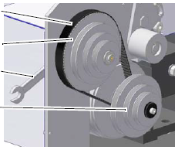
 | Рис. 3-1: Сборка синхронного ремня
- Если синхронный ремень натянут правильно, его можно оттянуть пальцами вниз на 3 мм.

Сборка синхронного ремня на токарном станке MML 2550V

- Поместите синхронный ремень из поставки на контршкив и шкив двигателя.  - Натяните синхронный ремень, перемещая контршкив вверх.  - Плотно затяните шестигранную гайку с помощью гаечного ключа. | Синхронный ремень  Контршкив  Гаечный ключ  Шкив двигателя | 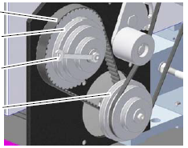
 | Рис. 3-2: Сборка синхронного ремня
- Если синхронный ремень натянут правильно, его можно оттянуть пальцами вниз на 3 мм.

Сборка клиновидного станка на станке

- Поместите клиновидный ремень из поставки на шкив и шкив двигателя.  - Определите нужную скорость.  - «Регулировка скорости» на странице 2.  - Натяните синхронный ремень, перемещая контршкив вверх.  - Плотно затяните шестигранную гайку с помощью гаечного ключа. | Шкив  Клиновидный ремень  Шестигранная гайка  Натяжной шкив  Шкив двигателя | 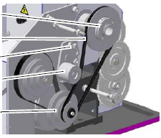
 | Рис. 3-3: Сборка клиновидного ремня
- Если синхронный ремень натянут правильно, его можно оттянуть пальцами вниз на 3 мм.

ВНИМАНИЕ!
Убедитесь, что натяжной шкив постоянно контактирует только с наружной стороной клиновидного ремня.

Обратите внимание на правильное натяжение синхронного и клиновидного ремня. Слишком сильное или слабое натяжение ремня может вызвать повреждение.

Первый пуск

ВНИМАНИЕ!
Перед вводом станка в эксплуатацию убедитесь, что все винты, крепления и предохранители затянуты. При необходимости повторите затяжку.

ПРЕДУПРЕЖДЕНИЕ!
Первоначальное использование токарного станка неопытным персоналом может быть опасно как для персонала, так и для оборудования.

Прогревание станка

ВНИМАНИЕ!
Если токарный станок и особенно шпиндель в холодном состоянии начинают сразу работать с максимальной нагрузкой, это может привести к повреждениям.

Если станок в холодном состоянии, например, сразу после транспортировки, его необходимо прогреть при скорости вращения шпинделя 500/1 мин в течение первых 30 минут.

Чистка и смазка

- Удалите антикоррозийное средство, которое было нанесено на станок на период транспортировки и хранения.
- Не используйте растворители, разбавители или другие чистящие средства, которые могут разъедать лакированное покрытие станка. Руководствуйтесь техническими характеристиками и указаниями производителя чистящих средств.
- Нанесите антикоррозийное смазочное масло на блестящие части станка.
- Используйте карту смазки станка.
- «Проверка и техническое обслуживание» на странице 2.

Визуальная проверка

Уровень масла проверяется на смотровом стекле зубчатого колеса подачи.
( «Смотровое стекло уровня масла для зубчатого колеса подачи» на странице 2).

Проверка в работе

- Проверьте плавность вращения всех шпинделей.
- Проверьте состояние токарного патрона и зажимных кулачков.

Электропитание

- Подключите источник электропитания.
- Проверьте предохранители источника питания на соответствие техническим характеристикам для полностью подключенной нагрузки токарного станка.

ВНИМАНИЕ!
Для станков 400 В: Настоятельно рекомендуется проверить, что все 3 фазы (L1, L2, L3) подсоединены правильно.

Большинство неисправностей двигателя обусловлено неправильными соединениями. Например, если фаза двигателя неправильно зажата или подсоединена к нейтральному проводнику (N).

Это может вызвать следующее:
- Двигатель быстро нагревается.
- Увеличение шума двигателя.
- Нет электропитания для двигателя.

Проверьте направление вращения приводного двигателя. Если переключатель направления вращения находится в положении вращения по часовой стрелке (R), токарный шпиндель должен вращаться по часовой стрелке. При необходимости поменяйте местами соединения двух фаз.
Если вилка соединения оснащена фазоинвертором, это выполняется посредством поворота на 180°.
Неправильное подключение станка аннулирует гарантию.

ВНИМАНИЕ!
У токарных станков с частотным преобразователем не должно быть электрической вилки. Подключите станок к соединительной коробке (см. стандарт EN 50178 / VDE 5.2.11.1). Допустимое предельное значение тока утечки для заземляющего электрода будет выше в случае использования электрической вилки.

- MML 2550V
- MML 2870V

ИНФОРМАЦИЯ
Частотный преобразователь (регулятор привода) в токарных станках типа «VARIO» может разъединить выключатель электропитания с защитой FI. Для того чтобы предотвратить неисправность, необходим выключатель с защитой FI, чувствительный к импульсному току или переменному/постоянному току.

Следующие знаки указывают на один из выключателей с защитой FI, описанных выше.

Выключатель с защитой FI, чувствительный к импульсному току | Выключатель с защитой FI, чувствительный к переменному/постоянному току
Тип А    300 мА | Тип В  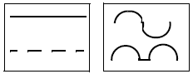  300 мА

Рекомендуется использовать выключатель с защитой FI, чувствительный к переменному/постоянному току. Выключатели с защитой FI, чувствительные к переменному/постоянному току (RCCB, тип В подходит для частотных преобразователей с 1-фазным и 3-фазным питанием (регулятор привода)).

Выключатель с защитой FI, тип АС (только для переменного тока (АС)) не подходит для частотных преобразователей. Выключатели с защитой FI, тип АС больше не используются.

Функциональное испытание

- Зажмите рабочую деталь в токарном патроне или полностью закройте кулачки токарного патрона прежде, чем начать обработку.

ПРЕДУПРЕЖДЕНИЕ!
- Помните о максимальном открытии патрона.
- Не стойте перед токарным патроном, первый раз выполняя процесс обработки на станке.

Дополнительные принадлежности станка

ПРЕДУПРЕЖДЕНИЕ!
Риск использования несоответствующих зажимных материалов или недопустимая скорость работы станка.

Используйте зажимные материалы (например, токарный патрон), поставленный вместе со станком, или дополнительное оборудование, предлагаемое компанией Metal Master.
Материалы для зажима рабочей детали можно модифицировать только в соответствии с рекомендациями компании Metal Master или производителя зажимного материала.

Назначение | Номер детали | Назначение | Номер детали
MML 2550 | MML 2870
- Планшайба 240 мм | 344 1352 | - Планшайба 265 мм | 344 1452
- Неподвижный люнет | 344 1315 | - Неподвижный люнет | 344 1415
- Подвижный люнет | 344 1310 | - Подвижный люнет | 344 1410
 |  | - Фланец патрона 160 мм | 344 1413
MML 2550 и MML 2870
- Фланец патрона 125 мм | 344 1311
- Держатель цанги ER 25 | 344 1305
- Держатель цанги ER 32 | 344 1306
- Набор режущих инструментов 10 мм, 11 шт. | 344 1108
- Набор режущих инструментов 12 мм, 9 шт. | 344 1211
- Быстросменный держатель инструмента SWH 1-A | 338 4301

Инструкции по установке

Инструкции по установке фланца патрона

Очистите фланец и торец шпинделя, положите фланец на винты торца шпинделя.
Измерьте внутреннее отверстие кулачкового патрона и преобразуйте значение фланца патрона в диаметр как подгонку Н7. Один раз свободно поверните вокруг плоской поверхности фланца патрона.
Поместите кулачковый патрон на фланец.

ИНФОРМАЦИЯ
Кулачковый патрон устанавливается вручную с помощью молотка с резиновой обкладкой (равномерное легкое постукивание по передней панели).

Попеременно и равномерно затяните зажимные болты.

Винты могут не оказывать давления на высверленную стенку, так как корпус патрона сгибается или зажимные кулачки блокируются в нужном положении.

Кроме того, могут возникнуть радиальные биения.

Запрещается повторная отделка кулачкового патрона!

Фланец патрона MML 2550 (V) / MML 2870 (V)

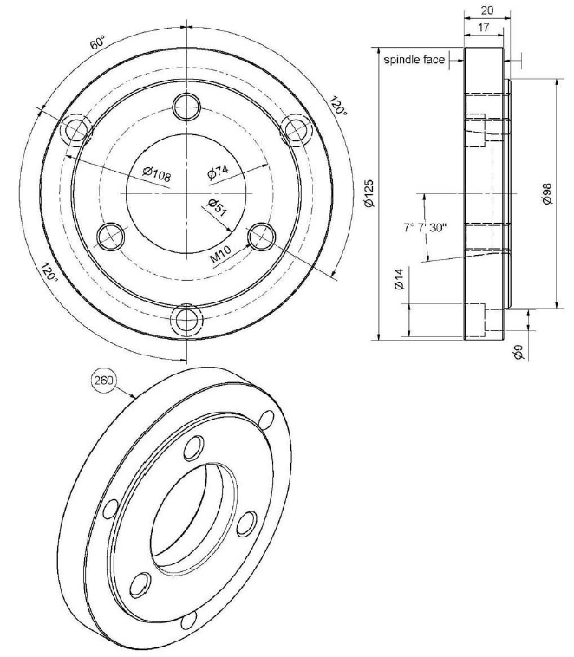
лицевая поверхность шпинделя
Рис. 3-4: Фланец патрона MML 2550 (V) /MML 2870 (V)

Инструкции по установке держателя цанги

Установка держателя цанги 344 1305 на токарном станке MML 2550 (V) и MML 2879 (V) выполняется следующим образом:

- Отметьте фломастером положение кулачкового патрона на фланце шпинделя, прежде чем приступить к разборке.  - Разберите кулачковый патрон.  - Тщательно очистите все поверхности торца шпинделя и держателя цанги.  - Удалите резьбовые штыри кулачкового патрона и закрутите резьбовые штыри в держатель цанги.  - Измерьте биение торца шпинделя. Отметьте фломастером максимальное положительное отклонение циферблатного индикатора на торце шпинделя. | Фланец шпинделя  (седло короткого конуса)  Точка измерения  Резьбовой штырь | 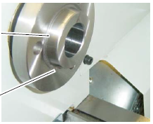  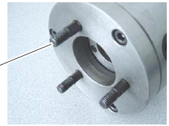

- Прикрепите держатель цанги к фланцу и без усилия затяните гайки. Как минимум, три раза последовательно, пошагово, равномерно и попеременно затяните гайки (возможно, только таким способом можно получить наилучшее биение).  - Измерьте биение держателя цанги на конической поверхности. |  | 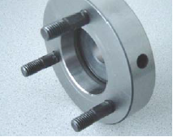

- Установите держатель цанги, каждый раз поворачивая на 120° на фланце шпинделя, чтобы получить максимальную точность биения. После этого соберите держатель цанги, обеспечивая положение максимально точной округлости.  - Отметьте положение максимально точной округлости фланца шпинделя с держателем цанги. | Точка измерения | 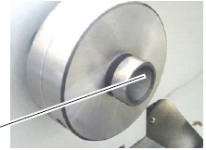
Рис. 3-5: 344 1305 без соединительной гайки

Установка подвижного люнета – MML 2550 (V)

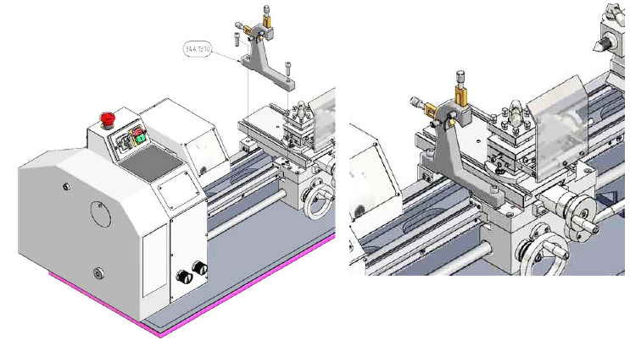
Рис. 3-6: Подвижный люнет – MML 2550 (V)

Установка подвижного люнета – MML 2870 (V)

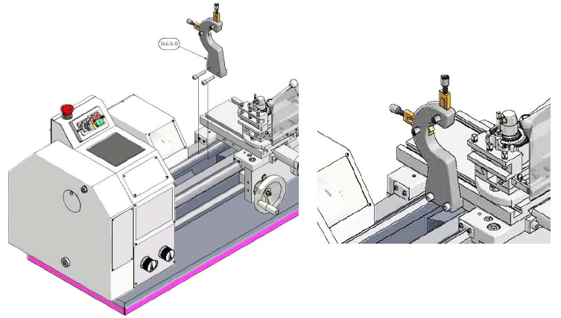

Рис. 3-7: Подвижный люнет – MML 2870 (V)

Установка неподвижного люнета – MML 2550 (V)

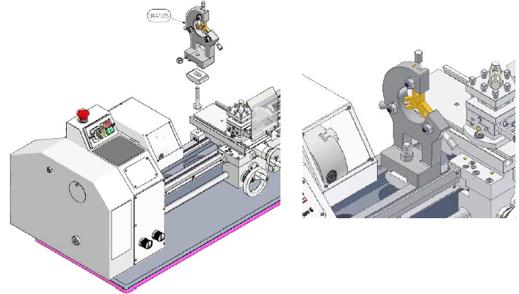
Рис. 3-8: Неподвижный люнет – MML 2550 (V)

Установка неподвижного люнета – MML 2870 (V)

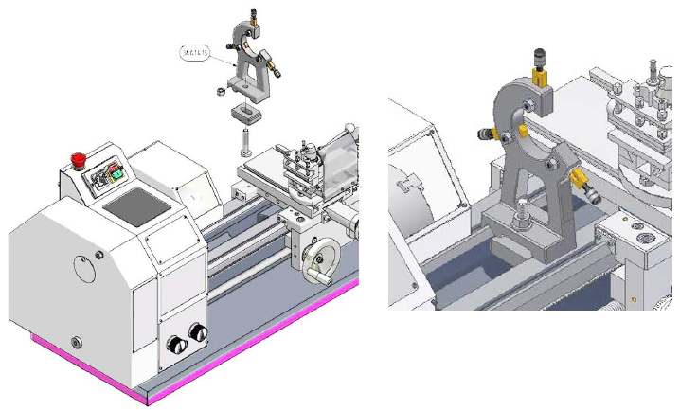
Рис. 3-9: Неподвижный люнет – MML 2870 (V)

Режим работы

Безопасность

Условия использования токарного станка:
- Токарный станок в нормальном рабочем состоянии.
- Токарный станок используется по назначению.
- Инструкции руководства по эксплуатации выполняются.
- Все защитные устройства установлены и активированы.

Все отклонения от нормы должны немедленно устраняться. Немедленно остановите станок в случае обнаружения неполадки в работе и исключите возможность случайного или несанкционированного пуска.

Назначьте человека, ответственного за изменения.  - «Безопасность во время работы» на странице 2. | 

MML 2550$ MML 2870

Элементы управления и индикации
Кнопка аварийной остановки
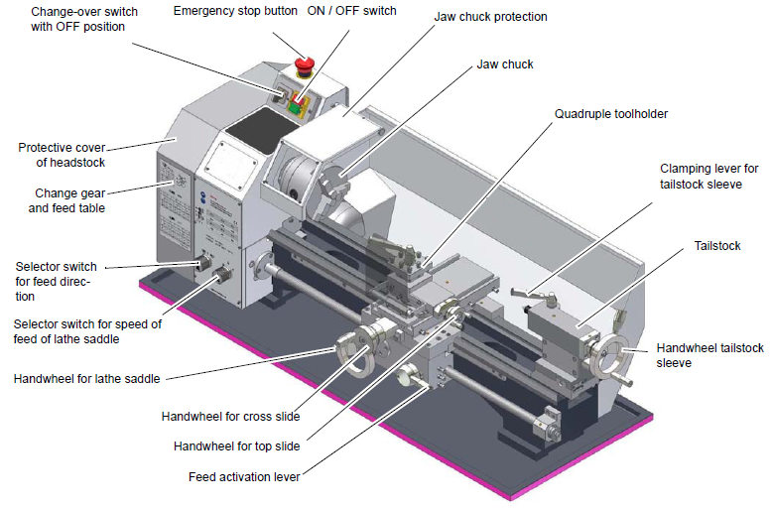
Сменная зубчатая передача и подающий стол
Рычаг включения подачи
Маховик верхних салазок суппорта
Маховик поперечных салазок суппорта
Маховик каретки станка
Селекторный переключатель скорости подачи каретки станка
Селекторный переключатель направления подачи
Защитная крышка передней бабки
Маховик пиноли задней бабки
Задняя бабка
Зажимной рычаг для пиноли задней бабки
Квадратный держатель инструмента
Селекторный переключатель с положением ВЫКЛ,
Кулачковый патрон
Защита кулачкового патрона
Переключатель ВКЛ./ВЫКЛ,

Рис. 4-1: MML 2550, MML 2870

Переключающие элементы

Вспомогательный ручной выключатель ВКЛ.  Вспомогательный ручной выключатель запускает вращение токарного станка. | 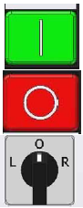
Вспомогательный ручной выключатель ВЫКЛ.

Вспомогательный ручной выключатель останавливает вращение токарного станка.
Селекторный переключатель

Направление вращения токарного станка можно изменить с помощью селекторного переключатель.
Можно выбрать скорость для каждого направления вращения.
- Маркировка «R»: правое вращение (по часовой стрелке).
- Маркировка «L»: левое вращение.

ВНИМАНИЕ!
Прежде чем изменить направление вращения с помощью селекторного переключателя, дождитесь полной остановки шпинделя.

Изменение направления вращения во время работы может повредить двигатель и селекторный переключатель.

Включение станка

- Выполните основную наладку станка (скорость, подача и т.д.).
- Убедитесь, что защитная крышка токарного патрона и защитная крышка закрыты – закройте защитные крышки при необходимости.
- Выберите нужное направление вращения. | 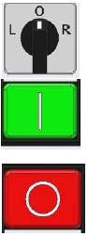
- Активируйте вспомогательный ручной выключатель.

Выключение станка
- Деактивируйте вспомогательный ручной выключатель.
Отключите станок от источника питания на период длительного простоя.

MML 2550 V

Элементы управления и индикации
Главный выключатель
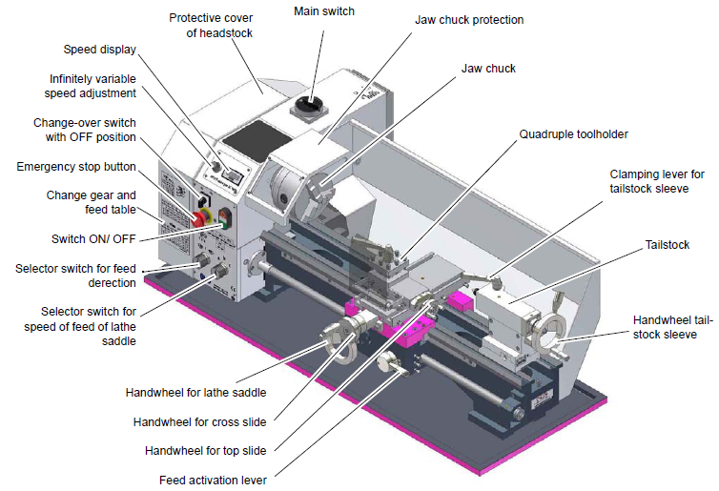
Переключатель ВКЛ./ВЫКЛ,
Сменная зубчатая передача и подающий стол
Рукоятка включения подачи
Маховик верхних салазок суппорта
Маховик поперечных салазок суппорта
Маховик каретки станка

Маховик пиноли задней бабки
Задняя бабка
Зажимной рычаг для пиноли задней бабки

Квадратный держатель инструмента
Селекторный переключатель скорости подачи каретки станка
Селекторный переключатель направления подачи
Кулачковый патрон

Кнопка аварийной остановки
Селекторный переключатель с положением ВЫКЛ.
Бесступенчатое регулирование скорости
Индикатор скорости
Защита кулачкового патрона
Защитная крышка передней бабки

Рис. 4-2: MML 2550 V

Переключающие элементы

Вспомогательный ручной выключатель ВКЛ.  Когда вспомогательный ручной выключатель включен, запускается вращение токарного станка.  Вспомогательный ручной выключатель ВЫКЛ.  Когда вспомогательный ручной выключатель выключен, останавливается вращение токарного станка. | 

Регулировка скорости  Нужную скорость можно установить путем регулировки.  Главный выключатель  Прерывает или отключает электропитание. | 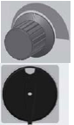

Селекторный переключатель  Направление вращения токарного станка можно изменить с помощью селекторного переключатель.  Можно выбрать скорость для каждого направления вращения.  - Маркировка «R»: правое вращение (по часовой стрелке).  - Маркировка «L»: левое вращение. | 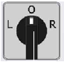

ВНИМАНИЕ!
Прежде чем изменить направление вращения с помощью селекторного переключателя, дождитесь полной остановки шпинделя.

Изменение направления вращения во время работы может повредить двигатель и селекторный переключатель.

Включение станка

- Выполните основную наладку станка (скорость, подача и т.д.).  - Убедитесь, что защитная крышка токарного патрона и защитная крышка закрыты – закройте защитные крышки при необходимости.  - Установите главный выключатель в положение ВКЛ.  - Выберите нужное направление вращения.  - Активируйте вспомогательный ручной выключатель.  Выключение станка  - Деактивируйте вспомогательный ручной выключатель.  - В случае длительного простоя выключите главный выключатель. | 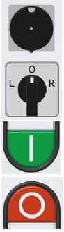  

MML 2870 V

Элементы управления и индикации
Главный выключатель
Защитная крышка передней бабки
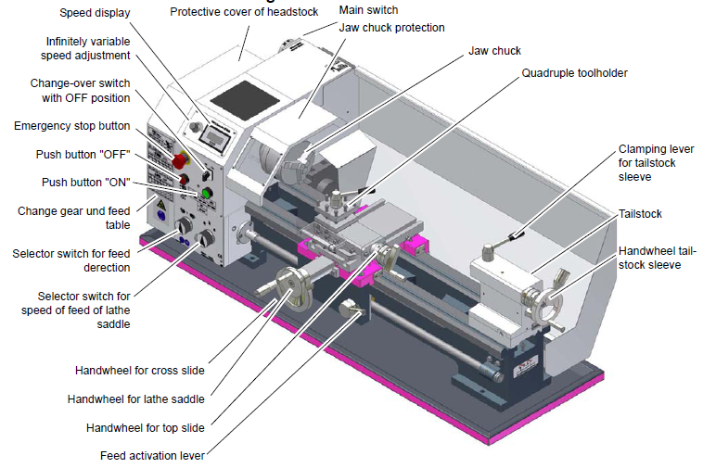
Кнопка «ВКЛ»
Кнопка «ВЫКЛ.»
Сменная зубчатая передача и подающий стол
Маховик пиноли задней бабки
Рукоятка включения подачи
Маховик верхних салазок суппорта
Маховик каретки станка
Маховик поперечных салазок суппорта
Селекторный переключатель скорости подачи каретки станка
Задняя бабка
Селекторный переключатель направления подачи
Зажимной рычаг для пиноли задней бабки
Кнопка аварийной остановки
Квадратный держатель инструмента
Кулачковый патрон
Селекторный переключатель с положением ВЫКЛ.
Бесступенчатое регулирование скорости
Защита кулачкового патрона
Индикатор скорости

Рис. 4-3: MML 2870 V

Переключающие элементы

Вспомогательный ручной выключатель ВКЛ.  Когда вспомогательный ручной выключатель включен, запускается вращение токарного станка.  Вспомогательный ручной выключатель ВЫКЛ.  Когда вспомогательный ручной выключатель выключен, останавливается вращение токарного станка. | 

Регулировка скорости

Нужную скорость можно установить путем регулировки.

Главный выключатель

Прерывает или отключает электропитание.

Селекторный переключатель

Направление вращения токарного станка можно изменить с помощью селекторного переключатель.
Можно выбрать скорость для каждого направления вращения.

- Маркировка «R»: правое вращение (по часовой стрелке).
- Маркировка «L»: левое вращение.

ВНИМАНИЕ!
Прежде чем изменить направление вращения с помощью селекторного переключателя, дождитесь полной остановки шпинделя.

Изменение направления вращения во время работы может повредить двигатель и селекторный переключатель.

Включение станка

- Выполните основную наладку станка (скорость, подача и т.д.).  - Убедитесь, что защитная крышка токарного патрона и защитная крышка закрыты – закройте защитные крышки при необходимости.  - Установите главный выключатель в положение ВКЛ,  - Выберите нужное направление вращения.  - Активируйте вспомогательный ручной выключатель. | 

Выключение станка

- Деактивируйте вспомогательный ручной выключатель.  - В случае длительного простоя выключите главный выключатель. | 

Рабочие элементы подачи

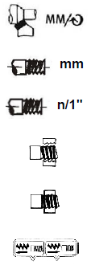  мм | Скорость подачи  Резьба – метрическая  Резьба – в дюймах  Гайка винта подачи в зацеплении (Подача выключена)  Гайка винта подачи вышла из зацепления (Подача включена)  Направление подачи

Держатель инструмента

Зажмите инструмент для обработки в держателе.

Инструмент должен прочно зажиматься с минимально возможным выступом, чтобы хорошо и надежно поглощать усилие резания, генерируемое во время образования стружки.

Отрегулируйте высоту установки инструмента. Используйте заднюю бабку с центром токарного станка, чтобы отрегулировать нужную высоту инструмента. Подложите, при необходимости, стальные регулировочные прокладки под инструмент, чтобы установить нужную высоту.

Токарный патрон

Перед машинной обработкой рабочие детали должны прочно и надежно крепиться на токарном станке. Зажим должен быть туго затянут, чтобы обеспечить правильное движение рабочей детали, однако не настолько, чтобы вызвать повреждение или деформацию.

ПРЕДУПРЕЖДЕНИЕ!
Не зажимайте рабочие детали, диаметр которых превышает размер токарного патрона. В этом случае сила зажима патрона будет слишком низкой. Кроме того, зажимные кулачки могут быть расслаблены.

ВНИМАНИЕ!
Во время разборки кулачковый патрон может упасть на моторную раму и повредить направляющий рельс. Положите деревянную плиту или другой подходящий предмет на моторную раму, чтобы предотвратить повреждение.

- Отключите токарный станок от источника питания.  - Заблокируйте вращение шпинделя. Вставьте удлинительные рычаги в квадратный ключ кулачкового патрона. Убедитесь, что удлинительный рычаг не повредил станину токарного станка. | Кулачковый патрон  Фланец кулачкового патрона  Гайки  Короткий конус | 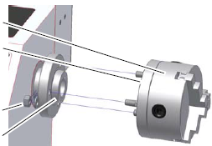
 | Рис. 4-4: Кулачковый патрон

- Открутите 3 гайки фланца токарного патрона, чтобы удалить кулачковый патрон.
- Извлеките кулачковый патрон.
- Ослабьте, при необходимости, кулачковый патрон, мягко ударяя по нему молотком с пластиковой насадкой или резиновым молотком.

Регулировка скорости

ПРЕДУПРЕЖДЕНИЕ!
Отключите токарный станок от источника питания, прежде чем открыть защитную крышку. | 

Отрегулируйте скорость, изменив положение клиновидного ремня на шкивах.

В оборудовании с вариантом Vario скорость можно изменять в пределах диапазонов скорости с помощью частотного преобразователя. В этом случае скорость регулируется потенциометром на пульте управления токарным станком.

Для того чтобы изменить скорость или подачу, необходимо сначала снять защитную крышку.  - Открутите два крепежных винта.  - Снимите защитную крышку. | Крепежные винты | 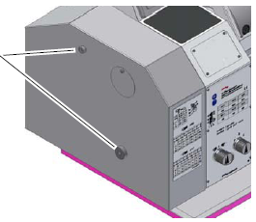
 | Рис. 4-5: Защитная крышка передней бабки

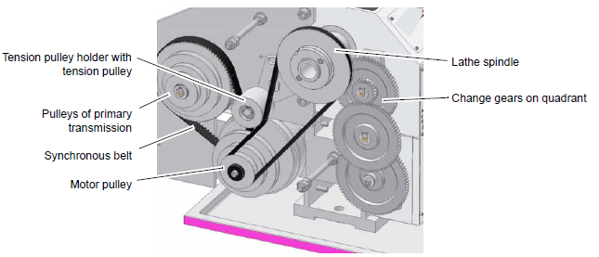
Коробка скоростей на гитаре
Шпиндель токарного станка
Шкив двигателя
Синхронный ремень
Шкивы начальной передачи
Держатель натяжного шкива с натяжным шкивом

Рис. 4-6: MML 2550

Изменение диапазона скорости

- Ослабьте гайку на держателе натяжного шкива и ослабьте натяжение клиновидного ремня.  - Поднимите и установите клиновидный ремень в нужное положение. | Держатель натяжного шкива  Клиновидный ремень  Натяжной шкив  Шкивы начальной передачи  Шкив двигателя | 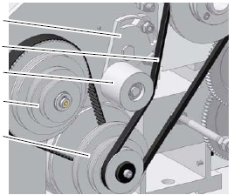
 | Рис. 4-7: Натяжной шкив MML 2550

- В зависимости от выбранной скорости клиновидный ремень необходимо поднять непосредственно на шкив двигателя или шкив начальной передачи. Два клиновидных ремня разной длины поставляются вместе с токарным станком TU 2807.
- Клиновидный ремень требует бережного обращения, чтобы исключить повреждения или чрезмерное растяжение.
- Натяните натяжной шкив и закрутите гайку.
- Если натяжение синхронного ремня соответствующее, его можно оттянуть указательным пальцем приблизительно на 3 мм.

ВНИМАНИЕ!
Убедитесь, что натяжной шкив находится в постоянном контакте с наружной стороной клиновидного ремня! Убедитесь, что натяжение клиновидного ремня правильное. Избыточное или недостаточное натяжение может стать причиной повреждения.

Таблица скорости MML 2550

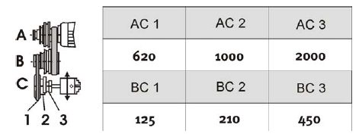

Таблица скорости MML 2550 V

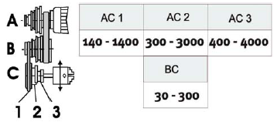

Таблица скорости MML 2870

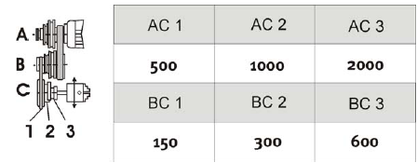

Таблица скорости MML 2870 V

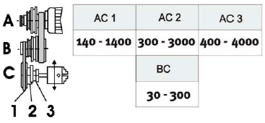

ИНФОРМАЦИЯ
Для токарных станках VARIO максимальные скорости технически ограничены до 4000 мин⁻¹ в положении клиновидного ремня АС 3. Невозможно иметь эффективно контролируемую переменную 225% в положении клиновидного ремня АС 3. Полный диапазон контролируемых переменных от 15% до 225% доступен только в положении клиновидного ремня АС 1.

Этот параметр необходим, чтобы предотвратить ослабление рабочей детали под воздействием слишком большой центробежной силы зажимных кулачков на сверлильном патроне.

Регулировка подачи

Селекторный переключатель

Используйте селекторные переключатели для выбора направления и скорости подачи.  ВНИМАНИЕ!  Прежде чем выполнять какие-либо изменения с помощью селекторных переключателей, дождитесь полной остановки станка. | Селекторный переключатель направления подачи  Селекторный переключатель скорости подачи и шага резьбы | 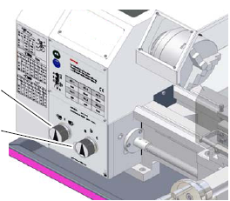 | 
 |  | Рис. 4-8: Селекторные переключатели

ИНФОРМАЦИЯ
Для выбора скорости подачи и шага резьбы используйте таблицу на токарном станке. Замените сменную зубчатую передачу, если установленная зубчатая передача не позволяет получить нужный шаг резьбы.

Замена зубчатой передачи

Сменная зубчатая передача монтируется на гитаре.  - Извлеките вилку с защитой от удара током из сети.  - Ослабьте стопорный винт на гитаре. | Гитара  Стопорный винт  Ключ-шестигранник | 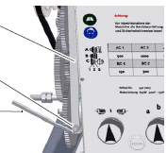
 | Рис. 4-9: Сменная зубчатая передача, вид сбоку

- Отведите гитару направо. | 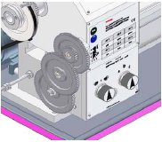  Рис. 4-10: Сменная зубчатая передача, вид спереди

- Удалите стопорные шайбы зажимных винтов на гитаре.  - Выкрутите винты из вала зубчатого колеса механизма подачи. | Стопорная шайба  Винт | 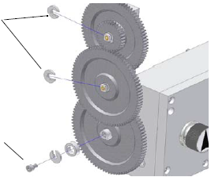
 | Рис. 4-11: Крепление сменной зубчатой передачи

- Ослабьте зажимные винты на гитаре сменной зубчатой передачи. | Зажимные винты | 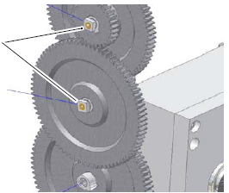
 | Рис. 4-12: Крепление сменной зубчатой передачи

- Установите зубчатые пары, используя таблицу подачи или сменной зубчатой передачи, и закрутите зубчатые колеса на гитаре.
- Отводите гитару налево, пока не получите зацепление зубчатых колес.
- Отрегулируйте зазор боковой стороны зубчатого колеса, вставив обычный лист бумаги как средство регулировки или установки расстояния между зубчатыми колесами.
- Закрепите гитару стопорным винтом.
- Установите защитную крышку передней бабки и подключите станок к источнику питания.

Сборка сменных зубчатых колес
1. сменное зубчатое колесо (приводной блок) с 40 зубьями, стандартное
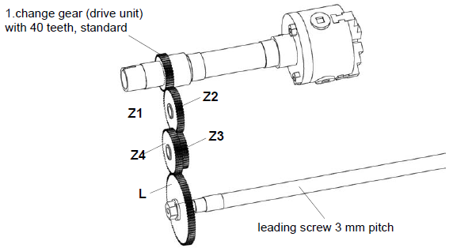
Винт подачи, шаг 3 мм

Рис. 4-13: Сменное зубчатое колесо

Таблицы резьбы

ИНФОРМАЦИЯ
Для выбора скорости подачи и шага резьбы используйте таблицу на токарном станке. Замените сменную зубчатую передачу, если установленная зубчатая передача не позволяет получить нужный шаг резьбы.
Таблицы с шагами резьбы и/или продольными подачами расположены на станке.

Таблицы разработаны так, чтобы можно было создавать нужные комбинации нарезания резьбы, не обращаясь к подробностям. Связь одного значения с другим представляет сцепление одного зубчатого колеса со следующим. Знак «Н» – это указатель втулки или небольшого зубчатого колеса как дополнительного расстояния. Это небольшое зубчатое колесо, как дополнительное расстояние, не должно сцепляться ни с каким другим зубчатым колесом.

Передаточное число

Передаточное число зубчатой передачи – это отношение ведущих зубчатых колес к ведомым зубчатым колесам.

Примерный расчет для резьбы 0,75 мм на токарном станке TU 2506:

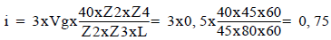

Примерный расчет для резьбы 0,75 мм на токарном станке TU 2807

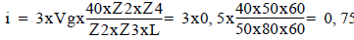

Примерный расчет для движения подачи 0,08 мм на токарном станке TU 2506:

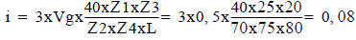

Примерный расчет для движения подачи 0,07 мм на токарном станке TU 2807:

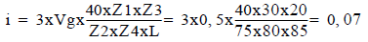

- Число 3 в расчете выше – это шаг винта подачи.
- Число 40 – это 1-й привод с 40 зубьями на главном
- Vg вызывает механизм подачи:
- Передаточное число положения «С» механизма подачи (Vg) = 0,5.
- Передаточное число положения «А» механизма подачи (Vg) = 1.
- Передаточное число положения «В» механизма подачи (Vg) = 2.

Пример – сборка зубчатых колес для резьбы 0,75 мм, 1,5 мм, 3 мм

Связь одного значения с другим представляет сцепление одного зубчатого колеса со следующим. Знак «Н» – это указатель втулки или небольшого зубчатого колеса как дополнительного расстояния. См. позицию 523 на чертеже запасных частей. | 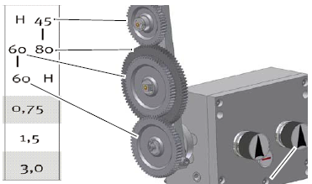  Селекторный переключатель
 | Рис. 4-14: Пример комбинации зубчатых колес

С помощью прокладок, см. позиции 518 и 519 на чертеже запасных частей, можно получить несоосность зубчатых колес.

Позиции a b с в таблице резьбы – это значение положения селекторного переключателя на зубчатом колесе механизма подачи.

Пусковая рукоятка

- Автоматическая продольная подача и подача для нарезания резьбы включаются и выключаются с помощью пусковой рукоятки. Подача передается через гайку винта подачи.  - Потяните на себя и опустите пусковую рукоятку вниз. | Пусковая рукоятка | 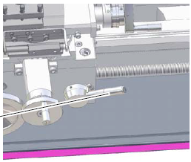
 | Рис. 4-15: Фартук MML 2870

- Гайка винта подачи входит в зацепление, и автоматическая продольная подача включается.

ИНФОРМАЦИЯ

Плавно вращайте маховик, чтобы заблокировать пусковую рукоятку на месте.

Стопорение каретки токарного станка

Усилие резания во время торцовки, растачивания или нарезки может сместить каретку токарного станка.  - Закрепите каретку токарного станка зажимным винтом. | Зажимной винт | 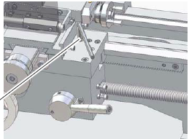
 | Рис. 4-16: Каретка токарного станка MML 2570

 | Зажимной винт | 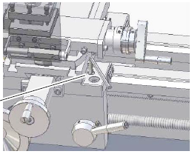
 | Рис. 4-17: Каретка токарного станка MML 2870

Обточка конусов помощью верхних салазок суппорта

См. также «Добавочные приспособления для токарной обработки» на странице 2.

Короткие конусы можно обрабатывать с помощью верхних салазок суппорта. Масштабирование возможно до 60 градусов угла. Регулировка угла выше 60° для верхних салазок суппорта также возможна.

- Ослабьте две гайки на левой и правой стороне верхних салазок суппорта.
- Поверните верхние салазки суппорта.
- Зажмите верхние салазки суппорта.

Поперечная регулировка задней бабки

См. также «Добавочные приспособления для токарной обработки» на странице 2.

Поперечная регулировка задней бабки необходима для токарной обработки длинных тонких деталей.

- Ослабьте стопорную гайку задней бабки.
- Выкрутите стопорную гайку приблизительно на половину оборота.
- Попеременное ослабление и затяжка двух (передний и задний) регулировочных винтов переместит заднюю бабку в центральное положение. Необходимую поперечную регулировку можно считать на шкале.
- Сначала затяните стопорный винт и затем два (передний и задний) регулировочных винта.
- Затяните стопорный винт задней бабки.

ВНИМАНИЕ!
Проверьте зажим задней бабки и пиноли, соответственно, для токарной обработки между центрами! Установите винт-упор на конце станины токарного станка, чтобы предотвратить падение задней бабки со станины.

Пиноль задней бабки

Пиноль задней бабки используется для крепления инструментов (резцы, токарные центры и т.д.).

- Зажмите нужный инструмент в пиноли задней бабки.
- Используйте шкалу (мм) на пиноли для регулировки/повторной регулировки инструмента.
- Закрепите пиноль зажимной рукояткой.
- Используйте маховик для перемещения пиноли вперед-назад.

Пиноль задней бабки можно использовать для установки сверлильного патрона с последующей вставкой резцов и конических зенковок.

Зажим рабочей детали в токарном патроне

Плохой зажим рабочей детали создает риск травмирования, так как рабочая деталь может вылететь или кулачки могут сломаться. Следующие примеры не отображают все возможные опасности.

неправильное правильное

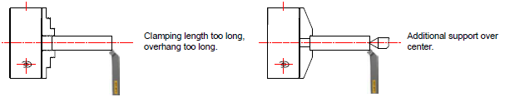
Дополнительная опора над центром
Слишком большая длина зажима, большой навес

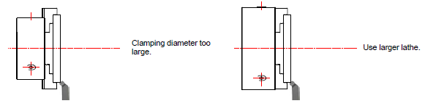
Необходим большой токарный станок
Слишком большой диаметр зажима
Опора над центром увеличивает степень зажима.
Нет увеличенных зажимов для данного 3-кулачкового патрона.
Используйте большой токарный станок.
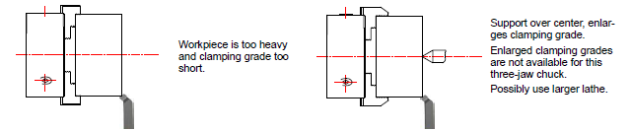
Слишком тяжелая рабочая деталь и короткий зажим

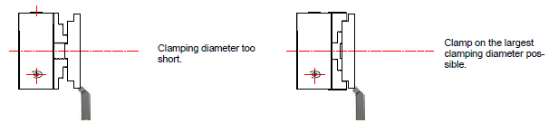
Зажим большего диаметр возможен.
Слишком маленький диаметр зажима

Замена зажимных кулачков токарного патрона

Зажимные кулачки и 3-кулачковый патрон имеют цифровую маркировку. Вставьте зажимные кулачки в правильном положении и последовательности в 3-кулачковый патрон.  После замены полностью сведите кулачки вместе, чтобы проверить правильность установки. | 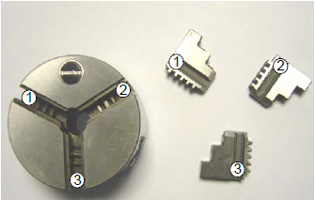  Рис. 4-18: 3-кулачковый патрон/ зажимные кулачки

Общая рабочая рекомендация – смазочно-охлаждающая жидкость (СОЖ)

Во время резки трение вызывает высокую температуру на режущей кромке инструмента.

Поэтому во время резки инструмент должен охлаждаться. Охлаждение инструмента с помощью соответствующей смазочно-охлаждающей жидкости дает хорошие результаты резки и продлевает срок службы режущего инструмента.

ИНФОРМАЦИЯ  Используйте водорастворимую, экологически чистую эмульсию в качестве охлаждающего средства. Ее можно приобрести у официальных дистрибьюторов.  Убедитесь, что смазочно-охлаждающая жидкость извлекается надлежащим образом. Сохраняйте окружающую среду, утилизируя смазку и охлаждающие средства. Утилизацию выполняйте согласно инструкциям производителя. | 

Добавочные приспособления для токарной обработки

Токарная обработка – это промышленный процесс резания с определенными положительными или отрицательными геометриями режущей кромки.

Держатель инструмента с прямоугольным валом используется для наружной обработки, и расточная оправка с круглыми или сплющенными валами используется для внутренней обработки (см. код ISO для держателей инструмента или расточных оправок).

Используются правые, левые и нейтральные инструменты в зависимости от направления машинной обработки.

Данный тип токарных станков обычно работает с правыми инструментами, поскольку они используются перед центром вращения.

Направление машинной обработки для держателей инструментов | Направление машинной обработки для расточных оправок

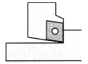  Рис. 5-1: правый держатель | 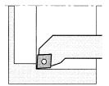  Рис. 5-2: правая расточная оправка

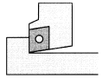  Рис. 5-3: левый держатель | 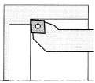  Рис. 5-4: левая расточная оправка

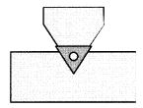
Рис. 5-5: нейтральный держатель

Машинная обработка наружного и внутреннего диаметра рабочей детали требует инструменты разной формы для продольной и поперечной обточки, обточки фасонных поверхностей или нарезания резьбы, а также нарезания пазов, отрезания и резки.

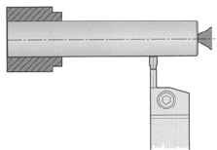  Рис. 5-6: держатель инструмента для нарезания пазов, отрезания и резки | 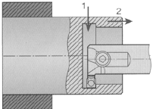  Рис. 5-7: расточная оправка для нарезания пазов

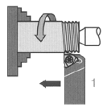  Рис. 5-8: держатель инструмента для нарезания резьбы | 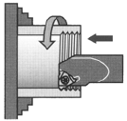  Рис. 5-9: расточная оправка для нарезания резьбы

Система обозначения ISO для держателя инструмента, внутренней машинной обработки

  Материал корпуса
  Буква обозначения | Материал корпуса | Конструктивные особенности
  S | стальной резец | нет
  A | стальной резец | с внутренней подачей СОЖ
  B | стальной резец | с амортизацией колебаний
  D | стальной резец | с амортизацией колебаний и внутренней подачей СОЖ
  С | резец из твердого металла со стальной головкой | нет
  E | резец из твердого металла со стальной головкой | с внутренней подачей СОЖ
  F | резец из твердого металла со стальной головкой | с амортизацией колебаний
  G | резец из твердого металла со стальной головкой | с амортизацией колебаний и внутренней подачей СОЖ
  Н | тяжелый металл | нет
  J | тяжелый металл | с внутренней подачей СОЖ
  Диаметр хвостовика | Длина инструмента | Тип крепления
   | 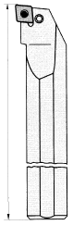 | 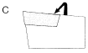  зажим сверху
  08  10  12  16  20  25  32  40  50 |  | 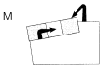  зажим сверху над отверстием
   |  | зажим над отверстием
    Буквы обозначения длины
    А | 32 мм
    В | 40 мм
    С | 50 мм
    D | 60 мм
    Е | 70 мм
    F | 80 мм
    G | 90 мм
    Н | 100 мм
    J | 110 мм
    K | 125 мм
    L | 140 мм
    М | 150 мм
    N | 160 мм
    Р | 170 мм
    Q | 180 мм
    R | 200 мм
    S | 250 мм
    Т | 300 мм
    U | 350 мм
    V | 400 мм
    W | 450 мм
    Х | спец. длина
    Y | 500 мм
   |  | закрутить через отверстие

Система обозначения ISO для держателя инструмента, наружной машинной обработки

Тип крепления | Форма индексируемой вставки | Форма держателя инструмента | Свободный угол индексируемый
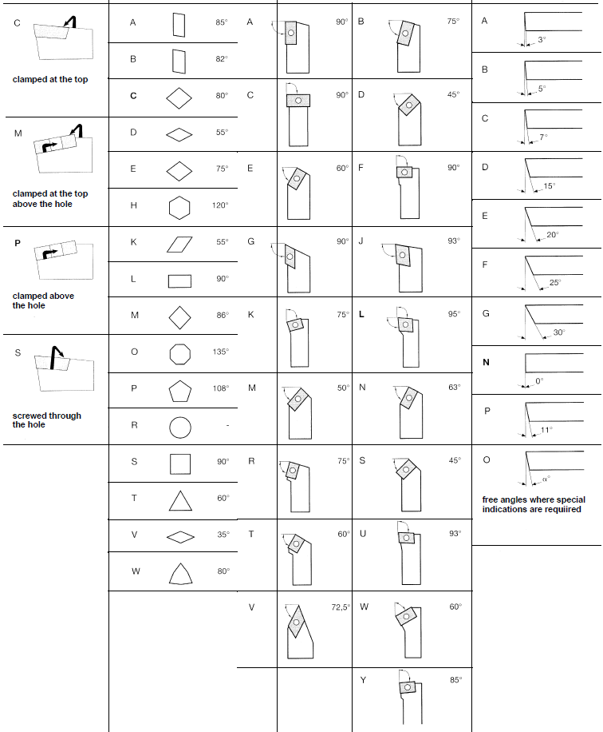
закрутить через отверстие
свободные углы, требующие специальных обозначений
зажим над отверстием
зажим сверху над отверстием
зажим сверху

Резец с двусторонней припаянной твердосплавной режущей пластиной

  Рис. 5-10: прямозубая цилиндрическая фреза DIN 4971 ISO 1 |   Рис. 5-11: изогнутый резец DIN 4972 ISO 2

  Рис. 5-12: внутренний резец DIN 4973 ISO 8 |   Рис. 5-13: внутренний упорный резец для обработки углов DIN 4974 ISO 9

  Рис. 5-14: носик резца DIN 4975 |   Рис. 5-15: ширина резца DIN 4976 ISO 4

  Рис. 5-16: радиально-регулируемый подрезной резец DIN 4977 ISO 5 |   Рис. 5-17: радиально-регулируемый резец для обработки углов DIN 4978 ISO 3

  Рис. 5-18: радиально-регулируемый подрезной резец DIN 4980 ISO 6 |   Рис. 5-19: отрезной резец DIN 4981 ISO 7

Токарные резцы из быстрорежущей стали (HSS) и резцы с припаянными твердосплавными режущими пластинами – это цельные инструменты. Геометрия режущей кромки затачивается в зависимости от машинной обработки. «2» на странице 2.

Геометрия резца держателя и соответствующая индексируемая вставка представлены для держателей инструментов с индексируемыми вставками. Есть четыре типа крепления индексируемых вставок для данного вида инструментов. «Система обозначения ISO для держателя инструмента, наружной машинной обработки» на странице 2.

Резание с образованием первой стружки

Для получения первой стружки необходимы держатель резца для наружной обработки и расточная оправка для внутренней обработки. Кроме того, потребуется несколько винтовых сверл (HSS) для центрового сверления обрабатываемой детали.

Для пользователей «сделай сам» рекомендуется использовать токарные инструменты с индексируемыми вставками и винтовым зажимом. Токарный инструмент не требует заточки, у индексируемой вставки уровень положительной заточки.

Прежде чем установить инструмент, необходимо определить высоту и ширину хвостовика относительно его диаметра.

Установленная высота центров – это измеренное расстояние от точки резки до станины токарного станка. Поскольку держателя инструмента еще нет, разница в высоте определяется от поверхности подшипника держателя инструмента в квадратном держателе до оси вращения. Для некоторых станков разница в высоте до оси вращения указана в технических данных.

Для инструментов, согласно ISO или DIN, высота хвостовика равняется высоте точки резки. Высоту точки резки необходимо проверить после зажима держателя инструмента. Для сверл, согласно ISO, высота точки резки – это половина диаметра хвостовика, для сплюснутых сверл – это половина высоты сплюснутости. Для внутренних инструментов, согласно DIN, высота точки резки соответствует 0,8 х диаметр хвостовика относительно его высоты.

ВНИМАНИЕ!
Если из-за колебаний допуска на плоской лицевой грани образуется вырубка или конус, точную высоту центров можно определить путем пробных торцеваний (установите держатель резца выше для вырубки и ниже для конусов).

Высоту центров необходимо проверять после каждой замены резцов!

Например, вал диаметром 30 мм обрабатывается с помощью С45. Для вытачивания и торцовки наружного диаметра – 20 мм, для сверления отверстия – 16 мм.

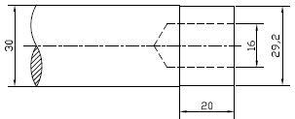

Выбор инструментов

- Держатель резца для вытачивания и торцовки с углом режущей кромки 95°.
- Индексируемая вставка с углом наведения 80°.
- В качестве режущего материала выбирается твердый металл с покрытием НС М15/К10. С помощью такого резца можно выполнить около 75% токарной обработки наружного диаметра.

Выбор данных для резания

- Твердый металл с маркировкой НС М15/К10 выбирается в качестве режущего материала, скорость резки ϑ_{с} = 80 м/мин.
- ар = 0,4 мм для наружной обработки; ар = 0,2 мм для внутренней обработки.
- f = 0,05 мм /U (значение для автоматической резки).

Нужная скорость вычисляется по формуле

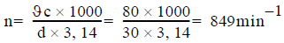
мин⁻¹

Наружная машинная обработка, продольная и поперечная обточка

Во время продольной обточки держатель резца перемещается параллельно оси вращения. Подача выполняется путем вращения маховика салазок суппорта (поэтому салазки станины фиксируются зажимным винтом). Кроме того, необходимо помнить, что угловая шкала крестового суппорта установлена на ноль, чтобы не было конусообразования.

Подача может выполняться автоматически через ведущий шпиндель путем перемещения рабочей рукоятки гайки винта подачи. Помните, что подача автоматически не выключается.

Выключение выполняется вручную!
Необходимо подбирать правильные зубчатые пары!

Глубина врезания контролируется маховиком крестового суппорта в направлении оси вращения.

 | 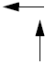 | направление подачи  глубина врезания
Рис. 5-20: продольная обточка

Для поперечной обточки каретка станины фиксируются зажимным винтом. Подача выполняется с помощью маховика крестового суппорта. Глубина врезания контролируется маховиком крестового суппорта.

глубина врезания

направление подачи
Рис. 5-21: поперечная обточка

Внутренняя машинная обработка, сверление и продольная обточка

Выбор инструментов

- Сверлильный патрон с седлом конуса Морзе.
- Винтовое сверло с центровочным сверлом.
- Сверло с углом режущей кромки 95°. Диаметр хвостовика этого сверла составляет 8,0 мм, например, высота точки резки 4,0 мм. Для хвостовика сверла, приплюснутого на конце, можно использовать подкладку под инструмент, чтобы получить нужную высоту центров. Если у сверла прямой хвостовик, необходимо использовать специальное посадочное место или гнездо.
- Необходимо помнить, что для сверл есть предварительно установленный диаметр обработки, в этом примере 11 мм.
- Преимуществом выбора этих инструментов является возможность использования тех же индексируемых вставок, что и для наружной машинной обработки.
- С помощью этого инструмента можно выполнить около 75% токарной обработки внутреннего диаметра.
- Для обработки центровых отверстий требуются винтовые сверла (HSS). Кроме того, требуется сверлильный патрон с диаметром зажима от 1 до 13 мм и с седлом конуса Морзе (например, седло конуса Морзе 2 мм). Сверлильный патрон с седлом конуса Морзе фиксируется пинолей задней бабки, а винтовые сверла зажимаются в сверлильном патроне. Во время сверления подача выполняется с помощью маховика на пиноли задней бабки после зажима задней бабки.
- Для того чтобы винтовое сверло не отклонилось от центра во время точечного сверления, рабочая деталь центрируется с помощью центровочного сверла. Для отверстий 6,0 мм и больше необходимо выполнить предварительное сверление с помощью небольшого сверла. Диаметр сверла должен равняться внутреннему диаметру отверстия, которое необходимо просверлить! Используются сверла 4,0 мм и 11,5 мм.
- С помощью сверла можно получить только предварительно заданный диаметр. Подача выполняется путем поворота маховика крестового суппорта параллельно оси вращения (выполняйте также указания для продольной обточки). Глубина врезания контролируется маховиком крестового суппорта в обратном направлении от центра.
- Убедитесь, что зажим сверла максимально короткий (чтобы исключить качание). Вылет сверла из гнезда можно проверить с помощью опытной формулы: 4 х диаметр высверленного отверстия.

Нарезание наружной и внутренней резьбы

Резьба небольшого диаметра и шаги стандартной резьбы нарезаются вручную на токарном станке с помощью винторезов или плашек и поворота зажимного патрона, это более простая операция.

ВНИМАНИЕ!

Перед нарезкой резьбы, как описано выше, извлеките электрическую вилку токарного станка из сети.

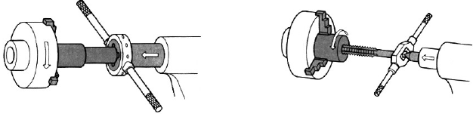
Рис. 5-22: плашка Рис. 5-23: винторез

Можно изготовить болты и гайки с большими диаметрами резьбы, шагами резьбы с отклонением или специальную резьбу, правую и левую резьбу. Это можно выполнить с помощью держателей резцов и сверл со сменными вставками (с одним или множеством ребер).

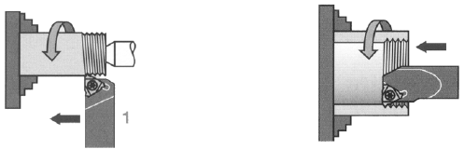

Рис. 5-24: нарезание наружной резьбы Рис. 5-25: нарезание внутренней резьбы

Типы резьбы

Обозначение | Профиль | Буква кода | Краткий термин (например) | Применение
Резьба ISO | 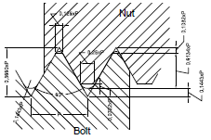  Болт  Гайка | M  UN  UNC  UNF  UNEF  UNS | М4х12  1/4"-20UNC-2A  0,250-UNC-2A | Металлорежущие инструменты и общее машиностроение
UNJ | 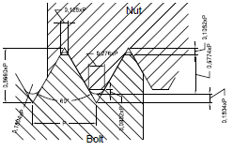  Болт  Гайка | UNJ | 1/4"-20UNC | Самолетостроение и авиакосмическая промышленность
Дюймовая резьба | 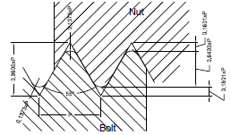 | B.S.W.  W | 1/4" дюйма –  20 B.S.W | Цилиндрическая резьба, трубная резьба или коническая трубная резьба для герметичных соединений
Трапецивидная резьба ISO (одна или несколько ниток резьбы) | 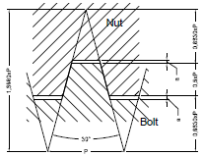  Болт  Гайка | TR | Tr 40 x 7  Tr 40 x 14 P7 | Резьба для передачи движения, ведущий шпиндель и транспортный шпиндель
Круглая резьба | 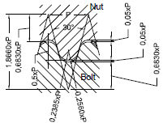  Гайка  Болт | RD | RD DIN 405 | Арматура и оборудование для пожарных бригад
NPT | 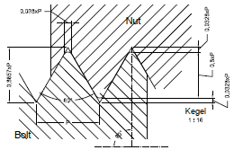  Конус  1:16  Болт  Гайка | NPT | 1" – 11 ½" NPT | Арматура и трубные соединения

Метрическая резьба (угол профиля резьбы 60°)

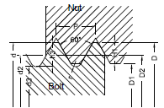  Болт  Гайка | шаг Р  глубина резьбы болта h2=0,6134 x P  глубина резьбы гайки h1=0,5413 x P  закругление r = 0,1443 x P  сверло для предварительного сверления = d - P  угол профиля резьбы = 60°

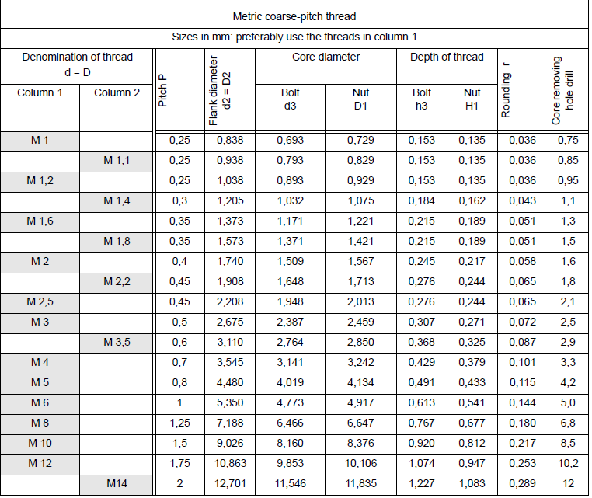
Закругление r

Сверло для внутренней резьбы отверстия
Болт
h3
Гайка
D1
Болт
d3
Глубина резьбы
Внутренний диаметр
Диамтетр профиля
d2 = D2
Шаг Р
Колонка 2
Колонка 1
Размер в мм: рекомендуется использовать резьбу из колонки 1
Наименование резьбы d = D
Метрическая крупная резьба
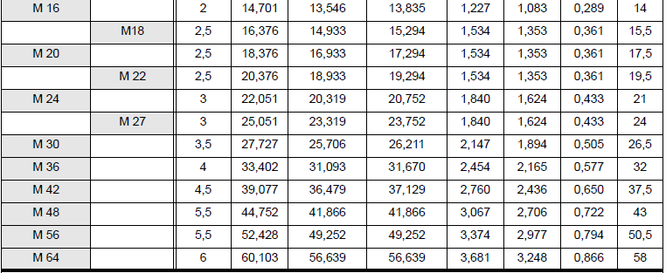

Метрическая мелкая резьба

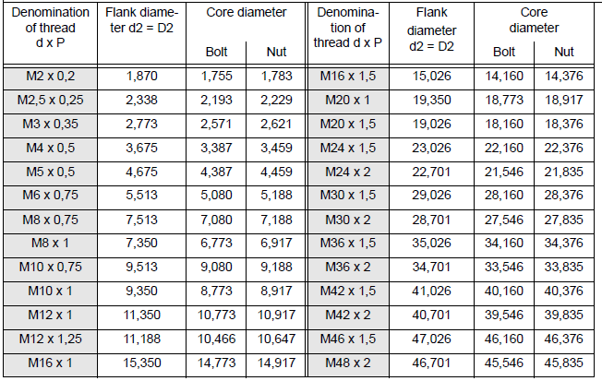
Внутренний диаметр
Наименование резьбы
d x P
Болт
Болт
Гайка
Гайка
Внутренний диаметр
Диаметр
профиля
d2 = D2
Диаметр профиля
d2 = D2
Наименование резьбы d x P

Британская резьба (угол профиля резьбы 55°)

BSW (Ww): Британская стандартная дюймовая крупная резьба – это самая распространенная крупная резьба в Великобритании и в использовании соответствует категории метрической крупной резьбе. Назначение винта с шестигранной головкой 1/4" – 20 BSW х 3/4": 1/4" – это номинальный диаметр винта, и 20 – это число ниток резьбы на 1” длины.

BSF: Британская мелкая дюймовая резьба. BSW- и BSF – это выбор резьбы для распространенных винтов. Эта мелкая резьба обычно используется в британском станкостроении, однако она заменяется американской унифицированной мелкой резьбой (UNF).

BSP (R): Британская стандартная трубная резьба. Цилиндрическая трубная резьба, назначение в Германии: R 1/4" (номинальная ширина трубы в дюймах). Диаметр трубной резьбы больше, чем «BSW». Назначение 1/8" – 28 BSP.

BSPT: Британская стандартная трубная коническая резьба. Коническая трубная резьба, конус 1:16: назначение: 1/4" – 19 BSPТ.

BA: Дюймовая резьба (47 угол профиля резьбы 1/2°). Используется в производстве инструментов и часов, сейчас заменяется метрической резьбой ISO и миниатюрной резьбой ISO. Состоит из цифровой маркировки от 25 до максимального диаметра 0=6,0 мм.

Таблица британской резьбы

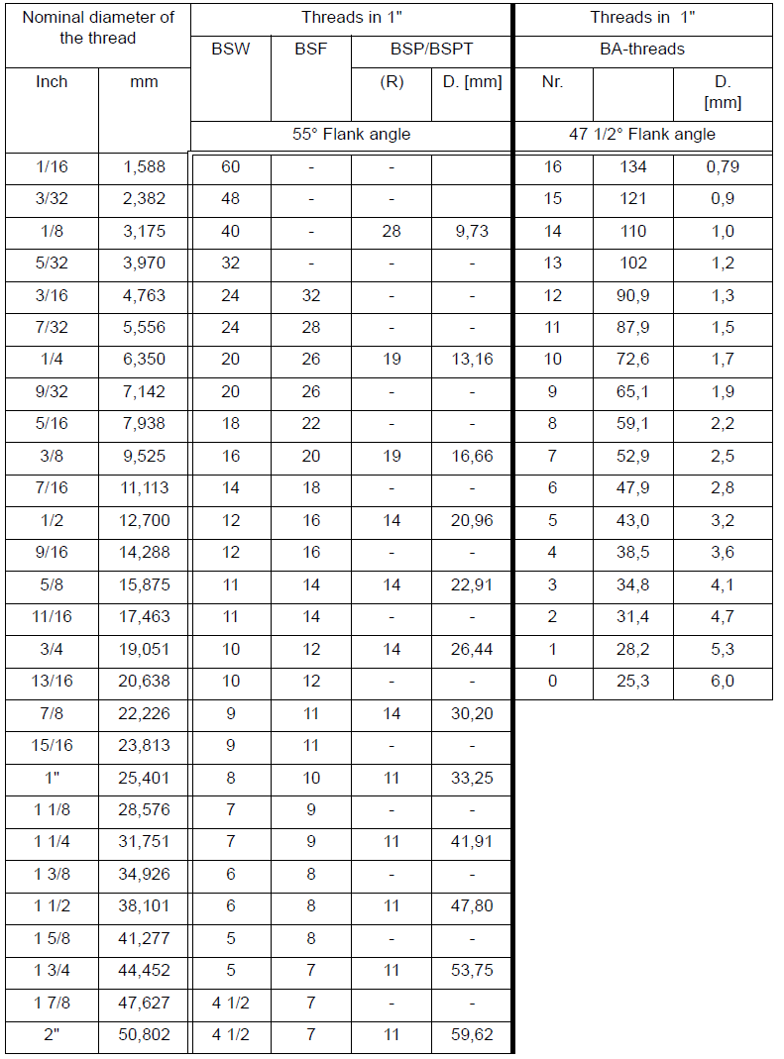
Резьба BA
Угол профиля 55°
мм
Угол профиля 47 1/2°
Д [мм]
№
Д [мм]
Дюйм
Резьба 1"
Резьба 1"
Номинальный диаметр резьбы

Индексируемые вставки

Для индексируемых вставок есть частичный и полный профиль. Индексируемые вставки с частичным профилем предназначены для определенного диапазона шага (например, 0,5 – 3 мм).

- Индексируемая вставка с частичным профилем оптимально подходит для изготовления одной детали.
- Индексируемая вставка с полным профилем предназначена только для конкретного шага.

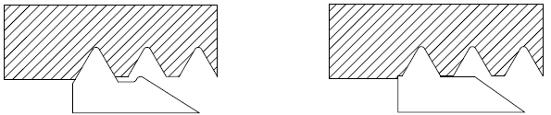

Рис. 5-26: индексируемая вставка с частичным профилем | Рис. 5-27: индексируемая вставка с полным профилем

Определение машинного способа для правой и левой резьбы:

Используются правосторонние держатели инструментов и сверла. Для нарезания правой резьбы выбирается направление подачи к зажимному патрону, шпиндель станка поворачивается вправо (направление поворота шпинделя станка определяется, если смотреть в шпиндель сзади). В случае нарезания левой резьбы направление подачи выбирается от зажимного патрона к задней бабке, и шпиндель поворачивается вправо.

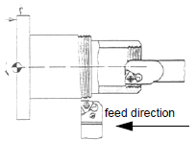  направление подачи  Рис. 5-28: правая резьба с поворотом шпинделя станка вправо | 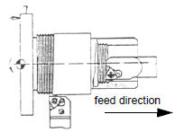  направление подачи  Рис. 5-29: левая резьба с поворотом шпинделя станка вправо

Что касается нарезания резьбы, то эти условия отличаются от условий продольной обработки. Передний резец должен показать зазор, который превышает шаговый угол резьбы.

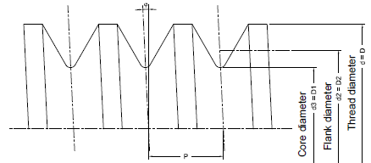  Диаметр резьбы  Диаметр профиля  Внутренний диаметр  Рис. 5-30: Угол шага | Угол шага φ  Шаг Р
  Тангенс φ =

Примеры нарезания резьбы

Пример: нарезание метрической наружной резьбы М30 х 1,0 на латуни.

Выбор держателя резца

Токарный резец № 6 для токарных станков TU1503V, TU1804V и TU2004V, токарный резец № 3 для токарных станков TU2404, TU2404V, TU2506, TU2506V, TU2807, TU2807V.

Концевые резцы с припаянными твердосплавными пластинами подходят также ( «носик резца DIN 4975» на странице 2): для токарных станков TU1503V и TU1804V, TU2004V, 8 мм, 11 деталей – № 344 1008 и для токарных станков TU2404, TU2404V, TU2506, TU2506V, TU2807, TU2807V, 8 мм, 11 деталей – № 344 1108.

Угол наведения инструмента для нарезания резьбы составляет 60°.

Комплект токарных резцов НМ 344 1011, 7 штук с индексируемыми вставками НМ.  Луженый держатель резца ISO в деревянном ящике  Токарный резец 1: SWGCR/L0810D05  Токарный резец 2: SCLCR/L0810D06  Токарный резец 3: SDJCR/L0810D07  Токарный резец 4: SDNCN/L0810D07  Токарный резец 5: SCLCL0810D06  Токарный резец 6: LW0810R/L04  Токарный резец 7: QA0812R/L03 | 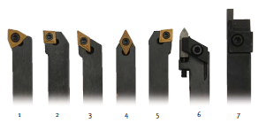

- Стальные листы необходимо подкладывать под держатель резца в сборе и токарный резец, чтобы получить центр вращения.
- Минимальная скорость шпинделя необходима, чтобы токарный станок не вращался слишком долго по инерции!
- Установите зубчатую пару для шага 1,0 мм в сменной зубчатой передаче!
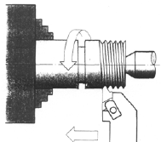  Рис. 5-31: Нарезание резьбы | Наружный диаметр обтачивается до 30,0 мм, держатель резца зажимается в квадратном держателе с угловым выравниванием относительно оси вращения. Высота центров проверяется (как описано).

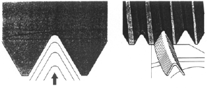  Рис. 5-32: радиальная подача в станок | Глубина резьбы создается разными проходами. Подача в станок уменьшается после каждого прохода.  Врезная подача при первом проходе: 0,1 – 0,15 мм.  Врезная подача для последнего прохода не должна быть ниже 0,4 мм.  Врезная подача может быть радиальной для шагов до 1,5 мм.  Для этих примеров определены 5 – 7 проходов.

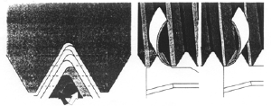  Рис. 5-33: переменная врезная подача | Для больших шагов используется переменная врезная подача профиля. Крестовый суппорт попеременно смещается влево и вправо, каждый раз на 0,05 – 0,10 мм. Последние два прохода выполняются без бокового смещения. В случае увеличения глубины резьбы два прохода выполняются без врезной подачи.  Два прохода выбираются дополнительно для врезной подачи, чтобы нарезать внутреннюю резьбу (сверла более неустойчивые).

Точки резки слегка надрезается с помощью поворота маховика крестового суппорта, масштаб устанавливается на ноль. Это начальная точка врезной подачи при нарезании резьбы.

Масштаб крестового суппорта также устанавливается на ноль (это важно для бокового смещения во время нарезания резьбы с большим шагом).

Точка резки определяется непосредственно перед начальной точкой нарезания резьбы путем активации маховика каретки станины.
В состоянии покоя токарного станка соединение с главной муфтой выполняется путем перемещения рабочей рукоятки гайки винта подачи. Это соединение передает заданный шаг резьбы каретке станины и держателю резца.

ВНИМАНИЕ!
Это соединение остается до конца процесса нарезания резьбы!

Запуск процесса нарезания резьбы

- Радиальная врезная подача с помощью маховика крестового суппорта.
- Поверните переключатель вправо.
- Запустите станок и выполните первую резку.

ВНИМАНИЕ!

Всегда держите палец на выключателе, чтобы предотвратить столкновение с рабочей деталью или зажимным патроном!

- Немедленно выключите станок в случае сбега резьба и выведите резец, повернув маховик крестового суппорта.
- Поверните переключатель влево.
- Включите станок, верните каретку станины в начальную точку и выключите станок.
- Радиальная врезная подача с помощью маховика крестового суппорта.
- Поверните выключатель вправо.
- Повторяйте эту процедуру, пока не получите нужную глубину резьбы.
- Для проверки резьбы используйте резьбовой калибр или рабочую деталь с внутренней резьбой М30 х 1,0.
- Если резьба имеет точный размер, процесс нарезания можно прервать. Сейчас можно опять перевести рабочую рукоятку гайки винта подачи в положение покоя. В таком положении соединение между главной муфтой и кареткой станины прерывается.
- Сейчас зубчатые колеса для продольной подачи можно вернуть на место!

Растачивание, отрезание и обточка

Процесс растачивания используется для изготовления канавок на наружном или внутреннем диаметра, например, уплотнительных и стопорных колец. Есть также возможность растачивания пазов на плоской лицевой грани.

Во время обрезания готовая деталь отделяется от подаваемого сырья.

Обточка – это сочетание растачивания и продольной обработки.

Для каждого из этих способов машинной обработки есть индексируемые вставки с уровнями агломерированного шаблона резки.

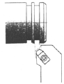  Рис. 5-34: наружное растачивание | Рис. 5-35: растачивание на плоской лицевой грани

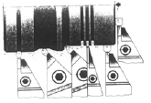  Рис. 5-36: отрезание, обточка | 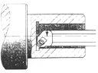  Рис. 5-37: внутреннее растачивание

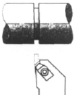  Рис. 5-38: растачивание 1 | Рис. 5-39: растачивание 2

Необходимо сделать подрез для резьбы М30 на латунном вале. Канавки 5,0 мм с глубиной 2,5 мм.

Выбор держателя резца: Резец 3 7 для токарных станков TU1503V, TU1804V и TU2004V и резец № 14 для токарных станков TU2404, TU2404V, MML2550, MML2550V, MML2870, MML2870V.

В небольших токарных станках скорость резки по сравнению со скоростью резки для продольной обработки уменьшается приблизительно на 60%, чтобы предотвратить колебания.

Скорость резки Vc = 40 м/мин., скорость для установки должна быть 425 мин⁻¹.

Держатель резца зажимается в квадратном держателе с угловым выравниванием относительно оси вращения, высота центров проверяется.

Резец позиционируется и фиксируется с помощью каретки станины. Точное положение регулируется с помощью маховика крестового суппорта. Наружный диаметр немного разрезается (посредством поворота маховика крестового суппорта). Установите шкалу на ноль и выполните первое растачивание шириной 3,0 мм. Нанесите немного машинного масла на резец! Необходимо выполнить второе растачивание 2,0 мм, чтобы получить канавку шириной 5,0 мм.

Высокоточная обточка конусов

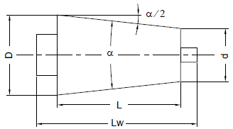  Рис. 5-40: обозначения на конусе | D = большой диаметр [мм]  d = небольшой диаметр [мм]  L = длина конуса [мм]  Lw = длина рабочей детали [мм]  ɑ = угол конуса  ɑ/2 = заданный угол  Kv = пропорция конуса  Vr = смещение задней бабки  Vd = изменение измерения [мм]  Vo = поворотная величина крестового суппорта [мм]

Есть разные способы обточки конуса на обычном небольшом токарном станке.

1. Поворот крестового суппорта и установка угла с помощью угловой шкалы.
Однако деление шкалы слишком неточное. Для фаски и конических проходов деления шкалы будет достаточно.
2. С помощью простого расчета, концевая мера длины 100 мм (собственного изготовления) и калибр с подставкой.

Расчет
смещения верхних салазок относительно концевой меры длины 100 мм
пошагово

мм
один шаг расчета (итоговый)

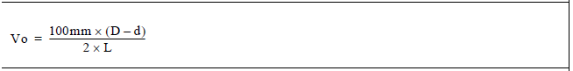
мм

пример:
D = 30,0 мм; d = 24,0 мм; L = 22,0 мм

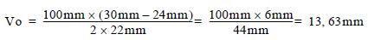
мм
мм
мм
мм
мм
мм
мм
мм

Концевая мера (100 мм) устанавливается между неподвижным концевым упором и кареткой станины. Установите калибр с подставкой на станину токарного станка и выполните горизонтальное выравнивание измерительного щупа с крестовым суппортом (под углом 90° к крестовому суппорту). Поворотная величина рассчитывается с помощью формулы, указанной выше. Крестовый суппорт поворачивается на величину этого значения (затем установите калибр на ноль). После удаления концевой меры каретка станины будет на одном уровне с концевым упором. Калибр должен показать расчетное значение «Vo». Затем рабочая деталь и резец зажимаются и устанавливаются в нужное положение (каретка станины неподвижная). Врезная подача выполняется с помощью маховика крестового суппорта. Глубина вреза контролируется маховиком суппорта.

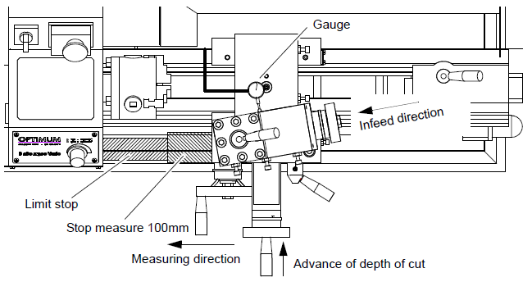
Направление углубления резки
Концевая мера 100 мм
Направление измерения
Концевой упор
Направление врезной подачи
Калибр
Рис. 5-41: Установка конуса с помощью концевой меры

3. Измерение существующего конуса с помощью калибра и подставки

Подставка устанавливается на крестовом суппорте. Калибр выравнивается горизонтально под углом 90° к крестовому суппорту. Крестовый суппорт приблизительно регулируется относительно конусного угла, измерительный щуп вступает в контакт с поверхностью конуса (закрепите каретку станины). Сейчас крестовый суппорт повернут так, что калибр не показывает перемещение указателя по всей длине конуса (отвод маховика крестового суппорта).

Затем можно начать переналадку токарного станка, как описано в п. 2. Рабочая деталь может быть фланцем для токарных патронов или планшайбы.

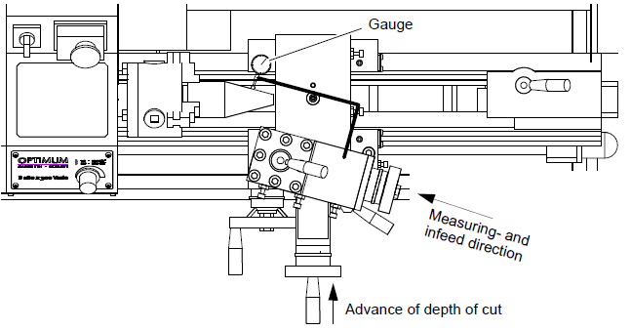
Направление углубления резки
Направление измерения и врезной подачи
Калибр
Рис. 5-42: Определение конуса с помощью калибра

4. Смещение задней бабки, так как длина конуса больше, чем регулируемый шаг крестового суппорта.

Рабочая деталь зажимается между двумя точками, поэтому на планшайбе должны быть центровочные отверстия. Они высверливаются до удаления токарного патрона. Подстройка рабочей детали выполняется с помощью вытяжного штифта и токарного хомутика.

Рассчитанное значение «Vr» – это величина смещения задней бабки. Смещение контролируется калибром (а также обратным ходом). «Обозначения на конусе» на странице 2.
Этот тип конуса требует минимальной скорости машинной обработки!

Комментарий:

Для того чтобы проверить положение оси задней бабки относительно оси вращения, вал с двумя центровками зажимается между двумя точками. Подставка с калибром устанавливается на каретке станины. Калибр выравнивается под углом 90° к оси вращения и в горизонтальной плоскости вступает в контакт с валом. Калибр проходит вдоль вала вместе с кареткой станины. Не должно быть никакого движения указателя во время перемещения по всей длине вала. Если такое отклонение есть, отрегулируйте заднюю бабку.

Расчет:

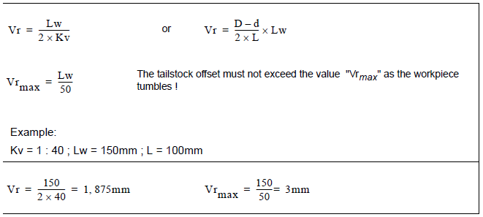
макс
мм
мм
мм
мм
Смещение задней бабки не должно превышать значения «Vr _{макс.}», так как рабочая деталь может упасть!
Пример:

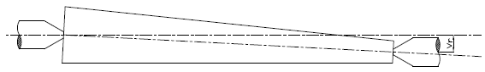
Рис. 5-43: Рабочая деталь между точками: смещение задней бабки Vr

Режущий материал

Основное требование к режущему материалу: он должен быть тверже материала для обработки. Чем больше эта разница, тем выше износ режущего материала.

Режущий материал для строжки

Быстрорежущая сталь (HSS)

Быстрорежущая сталь – это высоколегированная сталь высокой прочности. Режущие кромки можно заточить до острого состояния, резцы можно использовать для резки на низкой скорости.

Твердый металл (с покрытием / без покрытия)

Твердый металл – это агломерированный материал на основе карбид-вольфрама, который можно использовать для строгания почти всех материалов в зависимости от сплава. Есть еще несколько износоустойчивых видов твердого металла с повышенной прочностью.

Твердые металлы делятся на три основные группы:

Р – материал, образующий при резании длинную стружку (металл, плавкий литейный чугун).

М – материал, образующий при резании длинную и короткую стружку (нержавеющая сталь, сталь для металлорежущих станков).

К – материал, образующий при резании короткую стружку (чугун, цветные металлы, закаленная сталь).

Дополнительная классификация с цифровой маркировкой:

Чем ниже значение (Р10), тем выше износоустойчивость (строгание).
Чем выше значение (Р10), тем выше прочность (черновая обработка).
Для того чтобы твердые металлы стали более износоустойчивыми, они могут покрываться материалами с высоким механическим сопротивлением. Это может быть однослойное или многослойное покрытие.

Есть две процедуры:
- PVD/Физическое осаждение из паровой фазы,
- CVD/Химическое осаждение из паровой фазы.

Самые распространенные покрытия с высоким механическим сопротивлением:

- TiN/нитрид титана,
- TiC/карбид титана,
- TiCN/карбонитрид титана,
- Al₂O₃/оксид алюминия,
а также их соединения.

Режущие кромки индексируемых вставок с PVD-покрытием более острые и, следовательно, требуют более низкую силу резания. Это также применимо для небольших токарных станков.

Металлокерамика (с покрытием / без покрытия)

Металлокерамика (металлокерамический сплав) – это твердый материал на основе карбида титана. У этого режущего материала хорошая износоустойчивость и прочность кромок. Индексируемые вставки из металлокерамики используются для строгания на высоких скоростях.

Керамические режущие пластины

Керамические режущие пластины состоят из неметаллического неорганического материала.

Оксидная керамика на основе окиси алюминия с добавлением циркония. Основное применение – это обработка литейного чугуна.

Смешанная керамика из окиси алюминия с добавлением карбида титана отличается хорошей износоустойчивостью и прочностью кромок. Режущий материал применяется для машинной обработки кокильного литья.

Нержавеющая керамика на основе нитрида кремния нечувствительна к термическому удару (может использоваться с охладителями). Можно строгать нелегированный чугун.

Кубический нитрид бора (КБН)

Кубический нитрид бора обладает высокой прочностью и хорошей устойчивостью к высокой температуре. Он используется для строгания твердых материалов.

Поликристаллический алмаз (PKD)

Поликристаллический алмаз обладает хорошей износоустойчивостью. Он помогает получить хорошие качества поверхности со стабильными условиями резки. Область применения – это конечная отделка цветных и неметаллических материалов.
Другие способы применения см. в документах производителя инструментов.

Стандартные значения для данных резки

Чем лучше будет выбор данных резки, тем лучше буде результат токарной обработки. Некоторые стандартные значения скоростей резки разных материалов см. на следующих страницах. «Таблица скорости резки» на странице 2.

Критерии условий резки:

Скорость резки: Vc (м/мин.).
Глубина резки: ар (мм).
Врезная подача: f (мм/U).

Скорость резки:

Следующая формула применяется для расчета скорости резки:

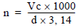

Скорость: n (1/мин).
Диаметр рабочей детали: d (мм).

Для токарных станков без непрерывно регулируемого привода (клиноременный привод, зубчатое колесо передачи) выбирается приблизительно правильная скорость.

Глубина резки:

Для того чтобы получить хорошее строгание, результаты глубины резки, деленные на врезную подачу, должны быть между 4 и 10.

Пример: ар = 1,0 мм; f = 0,14 мм/U и это равняется 7,1!

Врезная подача

Врезная подача для черновой обработки/обточки выбирается так, чтобы не превышать значения углового радиуса.

Пример: r = 0,4 мм; равняется fмакс. = 0,2 мм/U!

Врезная скорость для строжки/обточки должна составлять максимум 1/3 углового радиуса.
Пример: r = 0,4 мм; равняется fмакс. = 0,12 мм/U!

Таблица скорости резки

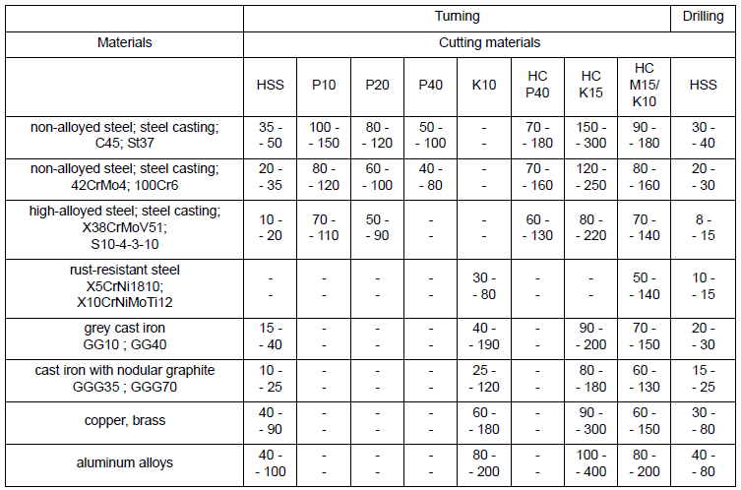
высоколегированная сталь, стальное литье X38CrMoV51, S10-4-3-10
литейный чугун с шаровидным графитом GGG35, GGG70
алюминиевые сплавы
медь латунь
серый литейный чугун
GG10, GG40
сталь, устойчивая к коррозии,
X5CrNi1810, X10CrNiMoTi12
нелегированная сталь, стальное литье 42СrMo4, 100Cr6
нелегированная сталь, стальное литье С45, St37
Сверление
Режущие материалы
Обточка
Материалы

Описание твердых металлов с покрытием:
НС Р40 = а PVD – покрытие TiAIN
НС К15 = а CVD – Покрытие TiN-Al₂O₃ – TiCN – TiN
НС М15/К10 = CVD – покрытие TiAiN

Заточка и повторная заточка режущей кромки токарных инструментов

Это касается всех резцов из быстрорежущей стали (HSS) и резцов с припаянными твердосплавными кромками в соответствии с DIN 4971-4977 и 4980-4981.

Припойная сталь может использоваться вместе с поставленным микрошлифом для кромок. Однако это не оптимальная геометрия режущей кромки для всех случаев применения.

Детали HSS с квадратной обточкой DIN 4964, тип В не имеют микрошлифа, их необходимо заточить перед первым использованием.

Для заточки HSS может использоваться элетрокорунд и карбокорунд или алмазы для твердого металла.

Термины для токарных инструментов

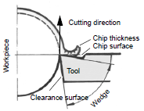  Задняя поверхность  Клин  Инструмент  Рабочая деталь  Толщина стружки  Поверхность стружки  Направление резки | 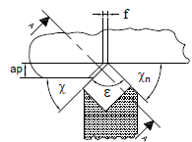
Рис. 5-44: Геометрически установленный резец для разделения | Рис. 5-45: Размер реза и стружки
Поверхность стружки
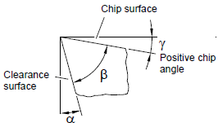  Положительный угол стружки  Задняя поверхность  Поверхность стружки  угол положительного зазора | 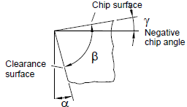  Отрицательный угол стружки  Задняя поверхность  угол положительного зазора
Рис. 5-46: Резка А-А, положительтный резец | Рис. 5-47: Резка А-А, отрицательный резец

Угол заострения | β |  | Следующие факторы влияют на надлом  стружки во время обточки
Угол стружки | γ |  | Установочный угол | χ
Угол зазора | ɑ |  | Радиус угла | r
Угол зазора меньшей режущей кромки | ɑ_{n} |  | Геометрия режущей кромки
Установочный угол | χ |  | Скорость резки | Vc
Установочный угол меньшей режущей кромки | χ_{n} |  | Глубина резки | ар
Угол наведения | ɛ |  | Врезная подача | f
Глубина резки | ар (мм)
Врезная подача | f (мм/U)

В большинстве случаев установочный угол зависит от рабочей детали. Установочный угол 45°–75° подходит для черновой обработки. Установочный угол 90°–95° (нет тенденции к вибрации) подходит для строгания.

Угол раствора служит переходом от главной режущей кромки к меньшей режущей кромке. Вместе с врезной подачей он определяет качество поверхности. Радиус угла не должен быть слишком большим, так как это может привести к вибрации.

Геометрия режущей кромки для токарных резцов

 | Быстрорежущая сталь |  | Твердый металл
 | Угол зазора | Угол стружки | Угол зазора | Угол стружки
Сталь | +5°...+7° | +5°...+6° | +5°...+11° | +5°...+7°
Литейный чугун | +5°...+7° | +5°...+6° | +5°...+11° | +5°...+7°
Цветные металлы | +5°...+7° | +6°...+12° | +5°...+11° | +5°...+12°
Алюминиевые сплавы | +5°...+7° | +6°...+24° | +5°...+11° | +5°...+24°

Типы уровней формы резки

Они необходимы для определения отвода и формы стружки, чтобы получить условия оптимального строгания

Примеры типов уровней формы резки

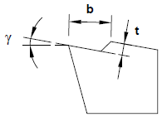 | 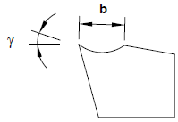
Рис. 5-48: уровень формы резки | Рис. 5-49: уровень формы резки с закруглением
b = 1,0–2,2 мм | b= 2,2 мм с закруглением
t = 0,4–0,5 мм

Для врезной подачи 0,05–0,5 мм/U и глубины резки 0,2–3,0 мм.

Разные углы раствора уровня формы резки требуют отвода стружки (j).

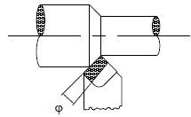  Рис. 5-50: Положительный угол раствора для строгания | 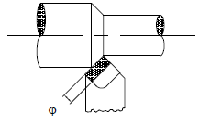  Рис. 5-51: Нейтральный угол раствора для строгания и черновой обработки

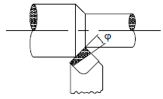
Рис. 5-52: Нейтральный угол раствора для черновой обработки

Основная, уже заточенная режущая кромка требует небольшой заточки с помощью точильного бруска.

Для черновой обработки необходимо сделать небольшое закругление с помощью точильного бруска, чтобы режущая кромка была устойчивой к удару стружки (b_{f} = f x 0,8).

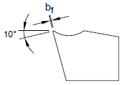
Рис. 5-53: Стиабилизация режущей кромки

Микрошлиф для растачивания и обрезания

(угол стружки см. в таблице)

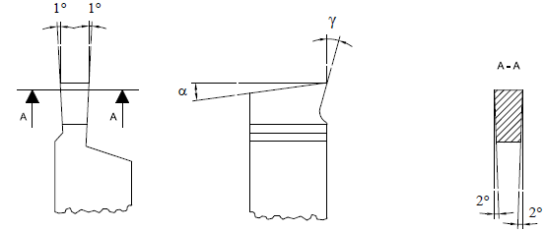
Рис. 5-54: Микрошлиф растачивания и обрезания

Микрошлиф для нарезания резьбы

Угол наведения или форма для резьбового резца зависит от типа резьбы.

См. также:
- «Типы резьбы»на странице 2.
- «Угол шага» на странице 2.

Величина Х должна превышать глубину резьбы. Следите, чтобы угол резки не вызвал деформацию профиля.

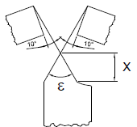

Рис. 5-55: Микрошлиф для нарезания резьбы

Срок эксплуатации и характеристики износа

Срок эксплуатации в части фасонного строгания понимается как время, в течение которого режущая кромка сохраняет хорошее рабочее состояние (время прямого контакта).

Причины окончания срока эксплуатации могут быть следующие:

- отклонение от заданного размера,
- слишком высокое давление резания,
- плохое качество поверхности,
- большое образование заусенцев на выходе резца.

Износ задней поверхности V_{B} и износ, возникший на поверхности строгания – самые распространенные виды износа резца. Они имеют место, в основном, из-за трения. Износ задней поверхности влияет на точность размера рабочих деталей и на силу резания (сила резания увеличивается на 10 % на каждый 0,1 мм V_{B}).

Трещины на режущей кромке могут вызвать образование формовочных или кованых поверхностных корок. Ребристые трещины (трещины, перпендикулярные кромке) могут появиться в результате нагрузок, вызванных термическими или механическими ударами, такими как прерванные резки или кратковременными контактами во время обработки твердых материалов.

Трещина режущей кромки может возникнуть из-за выбора слишком твердого материала или неправильных данных для резки.

Избыточная тепловая нагрузка во время резки материала может вызвать пластическую деформацию резца.

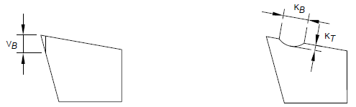

Рис. 5-56: Износ задней поверхности | Рис. 5-57: Возникший износ

Техническое обслуживание

Эта глава содержит важную информацию о:

- проверке,
- техническом обслуживании и
- ремонте
токарного станка

Диаграмма внизу показывает, что входит в каждый раздел технического обслуживания.

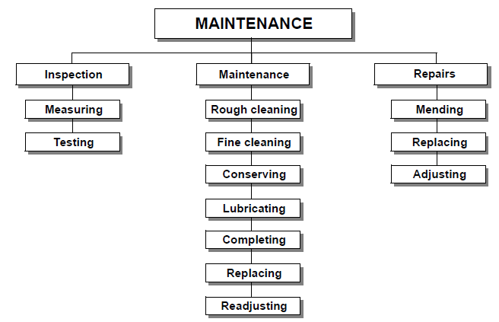
Регулировка
Замена
Замена
Починка
Ремонты
Повторная регулировка
Комплектование
Смазка
Сохранение
Глубокая очистка
Грубая очистка
Техническое обслуживание
Испытание
Измерение
Проверка
Техническое обслуживание

Рис. 6-1: Техническое обслуживание – Определение согласно DIN 31051

ВНИМАНИЕ!
Правильное и регулярное техническое обслуживание – это важная предпосылка для
- безопасной работы,
- безотказной работы,
- длительной эксплуатации токарного станка и
- качества производимой продукции.

Установки и оборудование от других производителей также должно быть в оптимальном состоянии.

Защита окружающей среды

Во время работы с головкой держателя вставного резца убедитесь  - в наличии сборных резервуаров достаточной емкости,  - что жидкости и масла не выплескиваются на пол. | 

Разлившуюся жидкость или масла необходимо немедленно убрать, используя соответствующий способ впитывания масла, и утилизировать согласно действующему законодательству по охране окружающей среды.

Удаление проливов

Запрещается повторно использовать жидкость, вылившуюся из системы во время ремонта или в результате протечки из запасного бака: соберите в сборном резервуаре для последующей утилизации.

Утилизация

Запрещается сбрасывать масло или другие загрязняющие вещества в водозаборное сооружение, реки или каналы.
Использованные масла необходимо сдавать в специальный пункт сбора. Обратитесь к руководителю, если не знаете адрес пункта сбора.

Безопасность

ПРЕДУПРЕЖДЕНИЕ!
Последствия неправильного технического обслуживания и ремонта могут быть следующие:
- Серьезное травмирование персонала, работающего на токарном станке.
- Повреждение токарного станка.
Только квалифицированный персонал должен выполнять техническое обслуживание и ремонт токарного станка.

Подготовка

ПРЕДУПРЕЖДЕНИЕ!
Обслуживание станка можно выполнять только после отключения от источника питания.  «Отключение токарного станка и перевод в безопасное состояние» на странице 2.  Прикрепите предупреждающий знак. | 

Повторный запуск

Перед повторным пуском выполните проверку безопасности.
«Проверка безопасности» на странице 2.

ПРЕДУПРЕЖДЕНИЕ!
Перед включением станка убедитесь, что нет опасности травмирования персонала и повреждения токарного станка.

Проверка и техническое обслуживание

Вид и степень износа, в значительной мере, зависят от условий использования и обслуживания. По этой причине все интервалы действительны только для санкционированных условий.

Интервал | Где? | Что? | Как?
Пуск после каждого технического обслуживания и ремонта | Токарный станок |  | «Проверка безопасности» на странице 2.
Пуск после каждого технического обслуживания и ремонта | Токарный станок | Смазка | - Нанесите смазку на все направляющие.  - Нанесите немного смазки на основе лития на сменную зубчатую передачу и винт подачи.
Пуск после каждого технического обслуживания и ремонта | Зубчатое колесо подачи | Визуальная проверка | - Проверьте уровень масла на смотровом стекле зубчатой передачи. Уровень должен быть, как минимум, в центре смотрового стекла.  - При необходимости залейте Mobilgear 627 или аналогичное масло до нужной отметки.  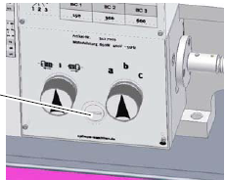  Смотровое стекло масла  Рис. 6-2: Смотровое стекло масла для зубчатого колеса подачи
Первый раз через 200 часов, затем раз в год. | Зубчатое колесо подачи | Замена масла | - Для замены масла используйте сборный резервуар достаточной емкости.  - Окрутите болт выпускного отверстия.  - Открутите болт заправочного отверстия.  - Закройте выпускное отверстие после полного слива масла.  - Долейте Mobilgear 627 или аналогичное масло до отметки в центре смотрового стекла, вставив подходящую воронку в заправочное отверстие.  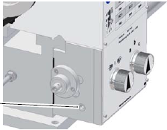  Выпускное отверстие  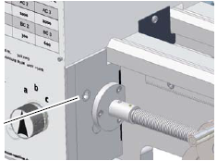  Заправочное отверстие  Рис. 6-3: Доступ к зубчатым колесам
Каждый месяц | Токарный станок TU2506 / OPTI TU2807 | Смазка | - Заправьте все масленки машинным маслом, не используйте шприц для смазки или аналогичное устройство. Используйте масленку из поставки.  «Рабочий материал» на странице 2.  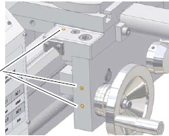  Масленка  Рис. 6-4: Пример, масленка на TU2807
100 и 500 рабочих часов. | Кулачковый патрон | Чистка и смазка | Очистка направляющей кулачка выполняется через каждые 100 часов в зависимости от рабочих условий. Полная очистка производится через каждые 500 рабочих часов.  - Оставьте кулачковый патрон на станке.  - Очистите кулачки (не используйте сжатый воздух) и затем открутите их. Тщательно вычистите керосином или бензином.  - Нанесите смазку Molykote TP 42.  - Проверьте порядок установки кулачков.  ПРЕДУПРЕЖДЕНИЕ!  Несоответствующая смазка может уменьшить силу зажима более чем на 50 %.

ИНФОРМАЦИЯ
У подшипников шпинделя смазка постоянная. Нет необходимости наносить смазку во время технического обслуживания. Смазка необходима только при повторной установке подшипника шпинделя.

Ремонт

За помощью в ремонте можно обратиться к сотруднику службы технической поддержки компании Metal Masterили прислать токарный станок.

Квалифицированный технический персонал, занимающийся ремонтом, должен руководствоваться указаниями в данном руководстве.

Компания Metal Masterне несет ответственность за повреждения и рабочие неполадки, обусловленные невыполнением инструкций данного руководства.

Для ремонта используются только
- точные и соответствующие инструменты,
- оригинальные запасные части или части из серии, которая была безоговорочно одобрена компанией «Metal Master».

Запасные части MML 2550

Верхние салазки суппорта

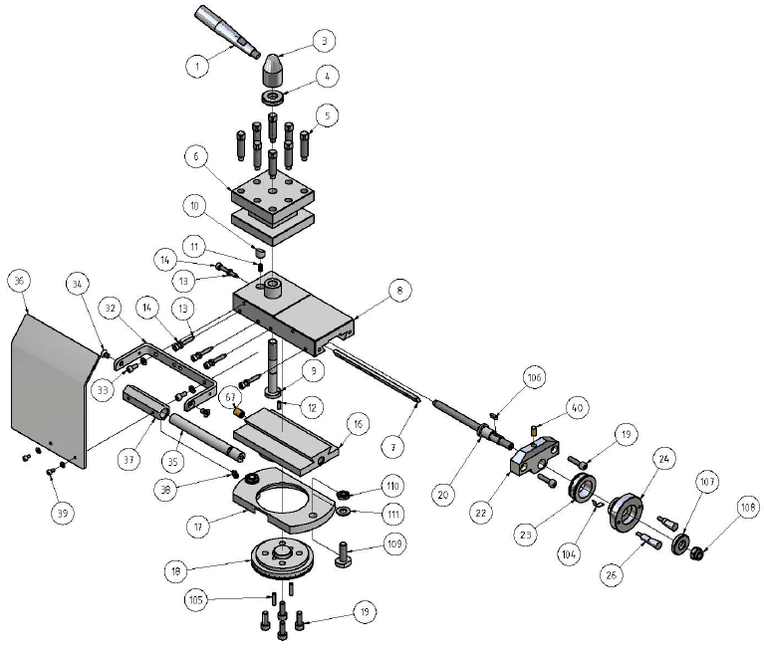

Рис. 7-1: Верхние салазки суппорта MML 2550

Поперечные салазки суппорта

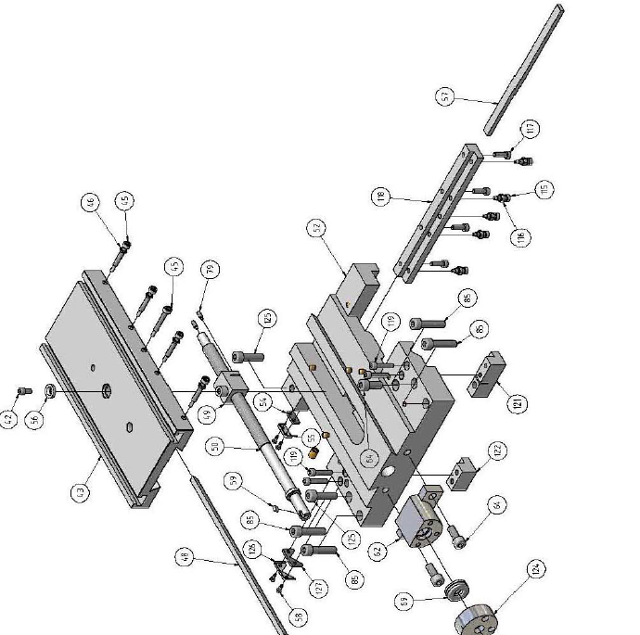

Рис. 7-2: Поперечные салазки суппорта MML 2550

Продольные салазки

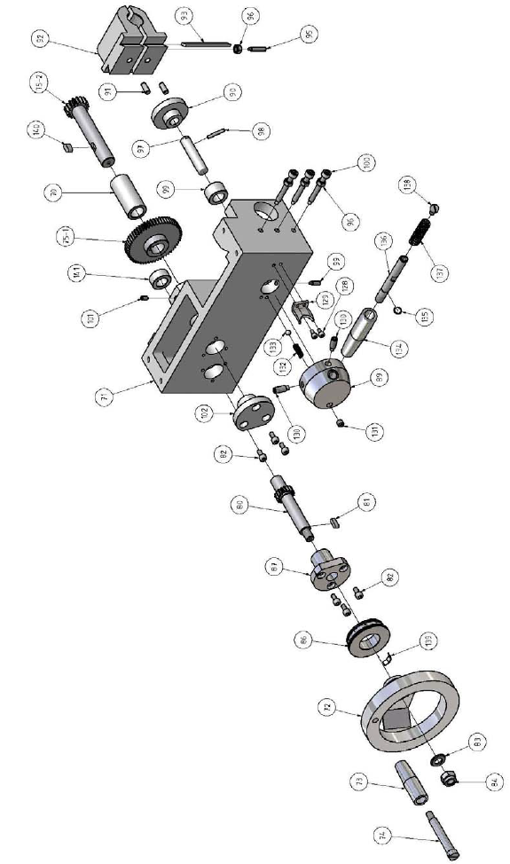
Рис. 7-3: Продольные салазки MML 2550

Задняя бабка

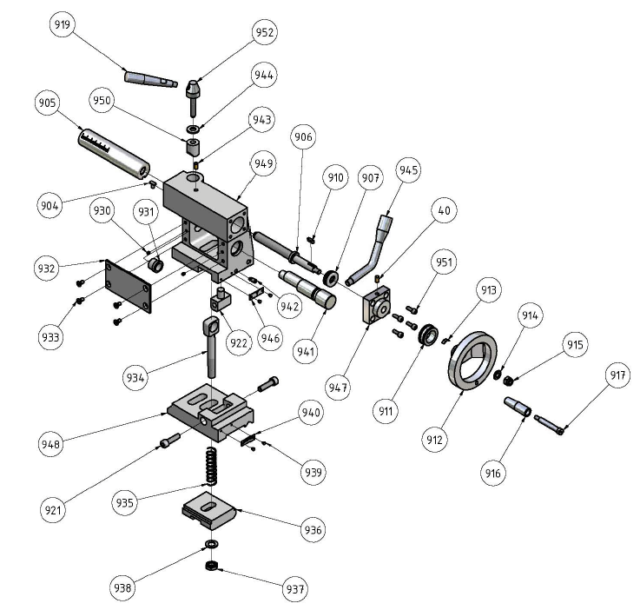

Рис. 7-4: Задняя бабка MML 2550

Станина станка

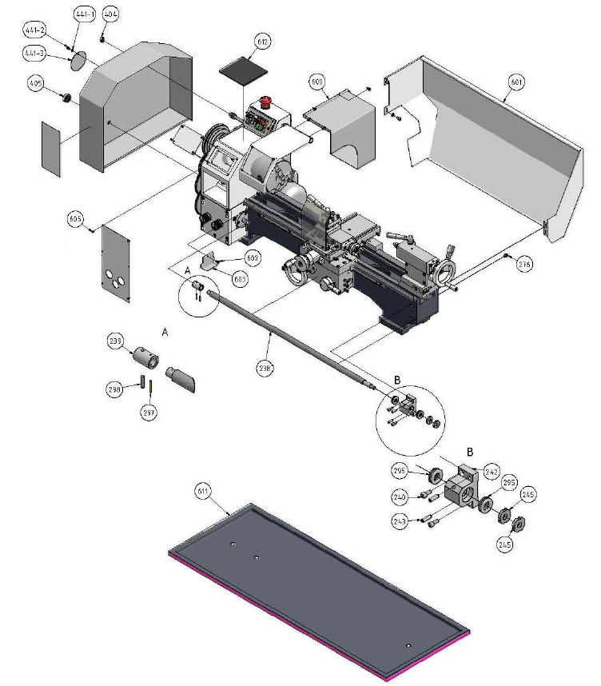

Рис. 7-5: Станины станка MML 2550

Зубчатое колесо подачи 1 из 2

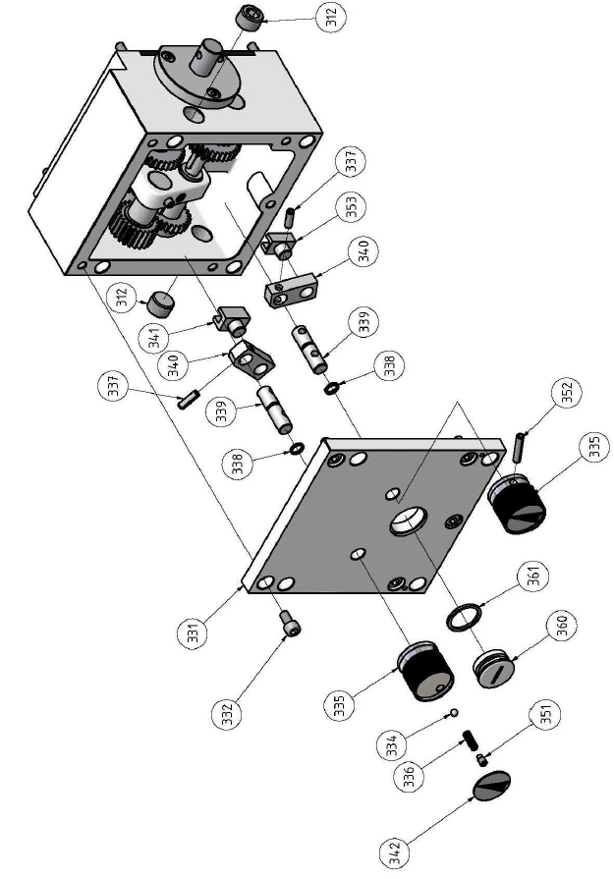
Рис. 7-6: Зубчатое колесо подачи 1 из 2 – MML 2550

Зубчатое колесо подачи 2 из 2

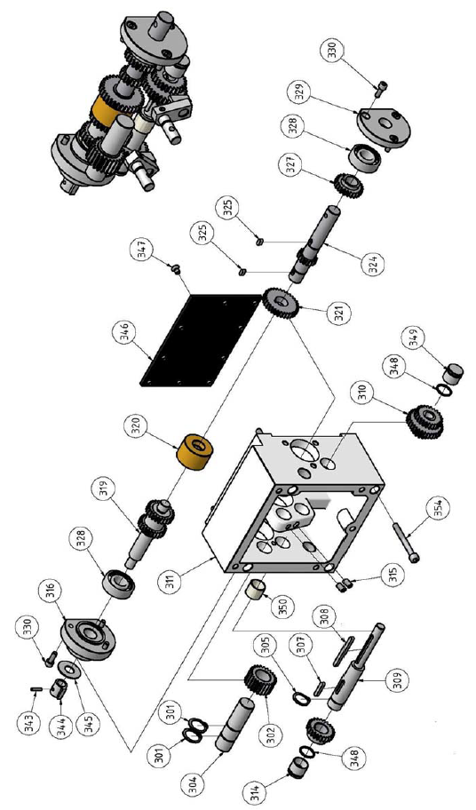

Рис. 7-7: Зубчатое колесо подачи 2 из 2 – MML 2550

Передняя бабка 1 из 2

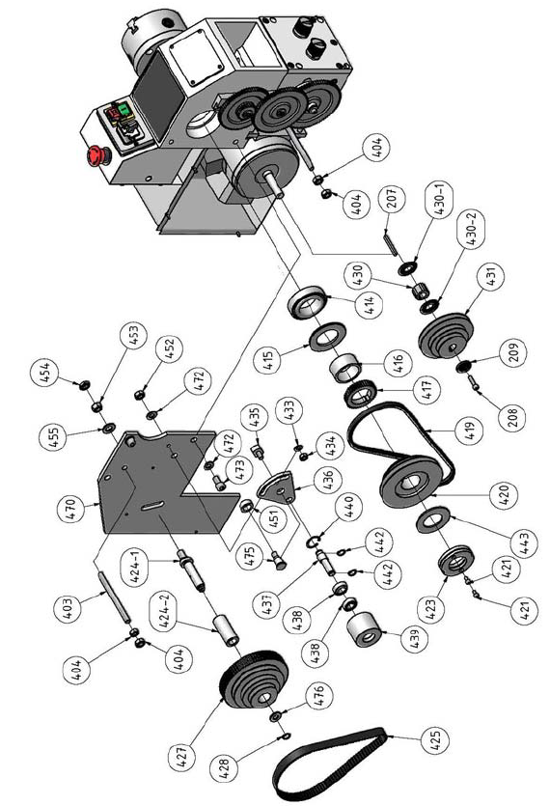

Рис. 7-8: Передняя бабка 1 из 2 MML 2550

Передняя бабка 2 из 2

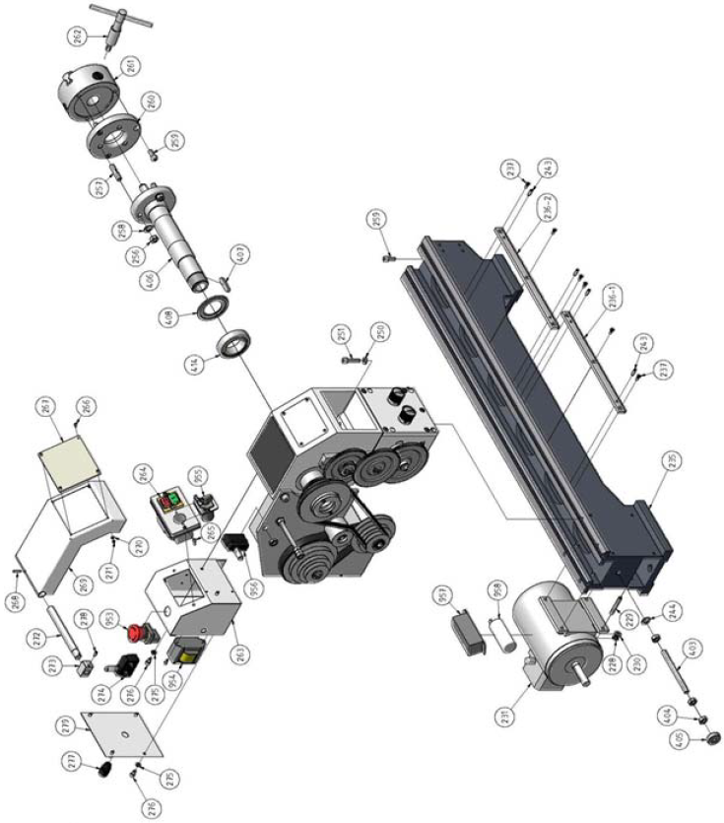
Рис. 7-9: Передняя бабка 2 из 2 – MML 2550

Передняя бабка MML 2550 V

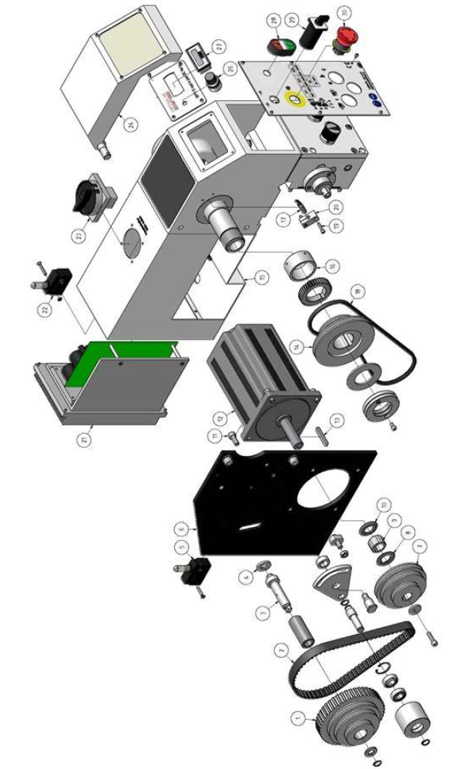

Рис. 7-10: Передняя бабка MML 2550 V

Сменная зубчатая передача

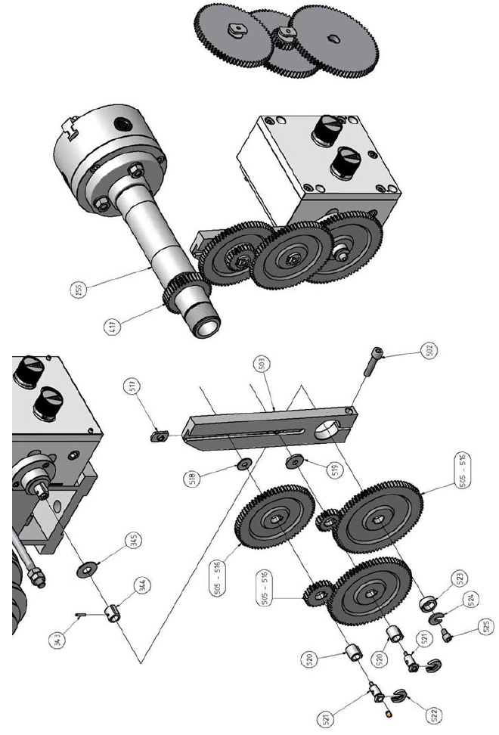

Рис. 7-11: Сменная зубчатая передача

Список запасных частей для MML 2550

MML 2550
Поз. | Название | К-во | Размер |  | Номер позиции
1 | Зажимная рукоятка | 1 |  |  | 034250011
3 | Держатель инструмента с зажимной гайкой | 1 |  |  | 034250013
4 | Шайба зажимной гайки | 1 |  |  | 034250014
5 | Зажимной винт | 8 |  |  | 034250015
6 | Квадратный держатель инструмента | 1 |  |  | 034250016
7 | Прижимная планка верхних салазок | 1 |  |  | 034250017
8 | Верхние салазки | 1 |  |  | 034250018
9 | Резьбовой штифт держателя инструмента | 1 |  |  | 034250019
10 | Крепежный штифт | 1 |  |  | 0342500110
11 | Пружина | 1 |  |  | 0342500111
12 | Пружинный фиксатор | 1 | ISO 8752-4x10-A
13 | Гайка | 5 | ISO 4032 – М4
14 | Винт с внутренним шестигранником | 5 | GB 70-85 – M4x30
16 | Направляющая «ласточкин хвост» верхних салазок | 1 |  |  | 0342500116
17 | Зажимное кольцо верхних салазок | 1 |  |  | 0342500117
18 | Угловой лимб со шкалой верхних салазок | 1 |  |  | 0342500118
19 | Винт с внутренним шестигранником | 5 | GB 70-85 – M6x16
20 | Шпиндель верхних салазок | 1 | M8x1,25 L |  | 0342500120
22 | Опора шпинделя верхних салазок | 1 |  |  | 0342500122
23 | Маховик лимба со шкалой верхних салазок | 1 |  |  | 0342500123
24 | Установочный диск лимба со шкалой | 1 |  |  | 0342500124
25 | Рукоятка рычага | 1 |  |  | 0342500125
26 | Рукоятка маховка верхних салазок | 2 |  |  | 0342500126
26 | Рукоятка маховка поперечных салазок | 1 | 0342500126 |  | 0342500126
27 | Крепежный болт маховика | 1 |  |  | 0342500127
32 | Держатель | 1 |  |  | 0342500132
33-1 | Винт с внутренним шестигранником | 2 | GB 70-85 – M4x10
33-2 | Шайба | 2 | DIN 125-14 мм
34 | Винт с потайной головко | 2 | DIN EN ISO 7046 /M5 x 8
35 | Вал | 1 |  |  | 0342500135
36 | Противоосколочная защита | 1 |  |  | 0342500136
37 | Шестиугольный корпус | 1 |  |  | 0342500137
38-1 | Винт с внутренним шестигранником | 2 | GB 70-85 – M3x8
38-2 | Гайка | 5 | ISO 4035 – М3
39-1 | Винт с внутренним шестигранником | 5 | GB 70-85 – M3x8
39-2 | Шайба | 2 | DIN 125-13 мм
40 | Масленка | 11 | 6 мм |  | 0342500140
42 | Винт с внутренним шестигранником | 2 | GB 70-85 – M5x10
43 | Поперечные салазки | 1 |  |  | 0342500143
44 | Пружинный фиксатор | 2 | ISO 8752 – 5х26
45 | Установочный винт | 5 | М5х40 |  | 0342500145
46 | Шестигранная гайка | 4 | ISO 4035 – М5
48 | Прижимная планка поперечных салазок | 1 |  |  | 0342500148
49 | Шпиндельная гайка | 1 |  |  | 0342500149
50 | Шпиндель поперечных салазок | 1 |  |  | 0342500150
52 | Направляющая «ласточкин хвост» верхних салазок | 1 |  |  | 0342500152
54 | Очиститель | 1 |  |  | 0342500154
55 | Держатель очистителя | 1 |  |  | 0342500155
56 | Шайба | 1 |  |  | 0342500156
57 | Прижимная планка продольных салазок | 1 |  |  | 0342500157
58 | Крестообразный резьбовой винт с плоской головкой | 4 | GB6560-86 – M3x8
59 | Ключ | 1 |  |  | 0342500159
61 | Винт с внутренним шестигранником | 5 | GB 70-85 – M5x10
62 | Опора шпинделя поперечных салазок | 1 |  |  | 0342500162
64 | Винт с внутренним шестигранником | 5 | GB 70-85 – M8x20
65 | Лимб со шкалой поперечных салазок | 1 |  |  | 0342500165
66 | Маховки поперечных салазок | 1 |  |  | 0342500166
67 | Масленка | 1 | 10 мм |  | 0342500167
68 | Переходная втулка | 1 |  |  | 0342500168
69 | Шарикоподшипник с осевыми канавками | 2 | 51101 |  | 04951101
70 | Корпус | 1 |  |  | 0342500170
71 | Фартук | 1 |  |  | 0342500171
72 | Маховик продольных салазок | 1 |  |  | 0342500172
73 | Рукоятка маховка продольных салазок | 1 |  |  | 0342500173
74 | Крепежный болт маховка | 1 |  |  | 0342500174
75-1 | Зубчатое колесо | 1 |  |  | 03425001751
75-2 | Зубчатый вал | 1 |  |  | 03425001752
79 | Резьбовой штифт с пазом | 2 | ISO 7435-М4 х 12
80 | Зубчатый вал | 1 |  |  | 0342500180
81 | Шпонка | 1 | DIN 6885-A4X4X12
82 | Винт с внутренним шестигранником | 6 | GB 70-85 – M4x8
83 | Шайба | 1 | ISO 7090-8-140 HV
84 | Шестигранная гайка | 1 | DIN 6924 – M8
85 | Винт с внутренним шестигранником | 4 | GB 70-85 – M8x35
86 | Маховик лимба со шкалой продольных салазок | 1 |  |  | 0342500186
87 | Фланец | 1 |  |  | 0342500187
88 | Диск рычага продольной подачи | 1 |  |  | 0342500189
90 | Фланец движения | 1 |  |  | 0342500190
91 | Цилиндрический штифт | 2 | ISO 2338-5 h8x12
92 | Стопорная гайка | 1 | ISO 4032 – М4 |  | 0342500192
93 | Стопорная гайка прижимной планки | 1 |  |  | 0342500193
95 | Резьбовой штифт с пазом | 1 | ISO 7435 – M4x20
96 | Шестигранная гайка | 4 | ISO 4032 – М5
97 | Фланец движения вала | 1 |  |  | 0342500197
98 | Цилиндрический штифт | 2 | ISO 2338-3 h8x18
99 | Резьбовой штифт с пазом | 1 | ISO 7435 – M4x12
99 | Переходная втулка | 1 |  |  | 0342500199
100 | Установочный винт | 3 | М5 х 40 |  | 03425001100
101 | Резьбовой штифт | 1 | ISO 4027 – M4x8
102 | Фланец | 1 |  |  | 03425001102
104 | Деталь пружины | 1 |  |  | 03425001104
104 | Пружинный фиксатор | 2 | ISO 8752 – 4х16-А
106 | Шпонка | 2 | DIN 6885-A3x3x10
107 | Шайба | 1 |  |  | 03425001107
108 | Шестигранная гайка | 5 | DIN6924-M8
109 | Винт с канавкой | 2 |  |  | 03425001109
110 | Шестиграннаая гайка | 5 | ISO 4035 – М8
111 | Шайба | 2 | DIN 125-1-В8.4
115 | Установочный винт | 5 | М5 х 15 |  | 03425001115
116 | Шестигранная гайка | 5 | ISO 4032 – M5
117 | Винт с внутренним шестигранником | 7 | GB 70-85 – M5x16
118 | Направляющая планка продольных салазок | 1 |  |  | 03425001118
119 | Винт с внутренним шестигранником | 4 | GB 70-85 – M5x25
121 | Направляющая продольных салазок + зажимная деталь | 1 |  |  | 03425001121
122 | Направляющая продольных салазок | 1 |  |  | 03425001122
124 | Втулка | 1 |  |  | 03425001124
125 | Винт с внутренним шестигранником | 5 | GB 70-85 – M8x30
126 | Держатель очистителя | 1 |  |  | 03425001126
127 | Очиститель | 1 |  |  | 03425001127
128 | Винт с внутренним шестигранником | 2 | GB 70-85 – M3x6
129 | Упорная металлическая пластина пускового рычага подачи | 1 |  |  | 03425001129
130 | Резьбовой штифт | 2 | ISO 4028 – M6x16
131 | Резьбовой штифт | 1 | ISO 4026 – M6x6
132 | Пружинный поворотный переключатель | 1 |  |  | 03425001132
133 | Стальной шар | 1 |  |  | 03425001133
134 | Рукоятка пускового рычага | 1 |  |  | 03425001134
135 | Пружинное разрезное кольцо | 1 | DIN 7993 – A7
136 | Пусковой рычаг вала | 1 |  |  | 03425001136
137 | Пружина | 1 |  |  | 03425001137
138 | Шлицевой винт с цилиндрической головкой | 1 | ISO 1207 – M5x8
139 | Пружинная пластина | 1 |  |  | 03425001139
140 | Шпонка | 1 | DIN 6885-A5x5x10
141 | Переходная втулка | 1 |  |  | 03425001141
207 | Шпонка | 1 | DIN 6885-A5x5x50
208 | Винт с внутренним шестигранником | 5 | GB 70-85 – M6x25
209 | Стопорный диск | 1 |  |  | 03425001209
228 | Шестигранная гайка | 4 | ISO 4035 – M8
229 | Резьбовой штифт | 4 | DIN 835 – M8x35
230 | Шайба | 4 | DIN 125-2-B8,4
231-1 | Двигатель 230 В | 1 |  |  | 0342523
231-2 | Двигатель 240 В | 1 |  |  | 0342401
235 | Станина станка | 1 |  |  | 03425001235
236-1 | Левая секция стойки | 1 |  |  | 034250012361
236-2 | Правая секция стойки | 1 |  |  | 034250012362
237 | Винт с потайной головкой | 2 | ISO 7046-1 – M5x12-4.8
238 | Винт подачи | 1 | TR 20 x 3 |  | 03425001238
239 | Соединительная деталь | 1 |  |  | 03425001239
240 | Винт с внутренним шестигранником | 2 | GB 70-85 – M6x14
242 | Опора | 1 |  |  | 03425001242
243 | Цилиндрический штифт | 6 | GB 120-86 – 6x16
244 | Шайба | 2 | DIN 125-A10.5
245 | Шлицевая гайка | 2 | DIN 1804-M12
250 | Шайба | 4 | DIN 125-А8.4
251 | Винт с внутренним шестигранником | 4 | GB 70-85 – M8x35
256 | Шестигранная гайка | 3 | GB 6170-86 – M10
257 | Фланец с направляющими гнездами и выступами для кулачкового патрона | 3 |  |  | 03425001257
258 | Шайба | 3 | GB 95-85 – 10
259 | Винт с внутренним шестигранником | 4 | GB 70-85 – M8x20
260 | Фланец кулачкого патрона | 1 |  |  | 03425001260
261 | 3-кулачковый патрон | 1 | 125 мм |  | 03425001261
262 | Ключ для 3-кулачкового патрона | 1 | 10 мм |  | 03425001262
263 | Корпус переключателя | 1 |  |  | 03425001263
264-1 | Переключающая комбинация 230 В | 1 |  |  | 0342151
264-2 | Переключающая комбинация 400 В | 1 |  |  | 0342152
264-1 | Переключающая комбинация 230 В | 1 |  |  | 03421512008
264-2 | Переключающая комбинация 400 В | 1 |  |  | 03421522008
265 | Винт с цилиндрической головкой | 2 | ISO 7045 – M4x16
266 | Винт с внутренним шестигранником | 4 | GB 70-85 – M4x8
267 | Смотровое окно кожуха кулачкового патрона | 1 |  |  | 03425001267
268 | Пружинный фиксатор | 1 | GB 879-86 5 x 18
269 | Защитная рама кулачкового патрона | 1 |  |  | 03425001269
270 | Шайба | 4 | DIN 125-1 А 3.2
271 | Гайка | 4 | DIN EN 24032 M4
272 | Кожух вала кулачкового патрона | 1 |  |  | 03425001272
273 | Кожух фиксирующей детали кулачкового патрона | 1 |  |  | 03425001273
274 | Кожух позиционного переключателя кулачкового патрона | 1 |  |  | 03425001274
275 | Шайба | 2 | DIN 125-1 А 6.4
276 | Винт с внутренним шестигранником | 6 | GB 70-85 – M6x10
277 | Компенсатор натяжения кабеля | 1 | PG 19 |  | 03425001277
278 | Резьбовой штифт | 1 | DIN 915 – M5x12
279 | Крышка корпуса переключателя | 1 |  |  | 03425001279
295 | Упорный шарикоподшипник с глубокой канавкой | 2 | 51102 |  | 04051102
297 | Латунный срезной штифт | 1 |  |  | 03425001297
298 | Цилиндрический штифт | 1 | ISO 2338-5 m6x22
301 | Пружинное разрезное кольцо | 2 | DIN 471 – 18 х 1.2
302 | Зубчатое колесо | 1 | 24 Z m1.25 15 мм |  | 03425001302
304 | Вал | 1 |  |  | 03425001304
305 | Пружинное разрезное кольцо | 1 | DIN 471 – 16 х 1
306 | Зубчатое колесо | 1 | 24 Z m1.25 мм |  | 03425001306
307 | Шпонка | 1 | DIN 6885 – A4x4x20
308 | Шпонка | 1 | DIN 6885 – A4x4x45
309 | Вал | 1 |  |  | 03425001309
310 | Комбинация зубчатых колес | 1 |  |  | 03425001310
311 | Корпус механизма подачи | 1 |  |  | 03425001311
312 | Масляная пробка | 2 |  |  | 03425001312
314 | Переходная втулка | 1 |  |  | 03425001312
315 | Болт с шестигранным пазом в головки и острием | 2 | GB 78-85 – M6x10
316 | Фланец | 1 |  |  | 03425001316
319 | Входной вал | 1 |  |  | 03425001319
320 | Скользящий подшипник | 1 |  |  | 03425001320
321 | Зубчатое колесо | 1 | 24 Z m1.25 6 мм |  | 03425001321
324 | Зубчатый вал | 1 | 16Z m1.25 |  | 03425001324
325 | Шпонка | 2 | DIN 6885 – A4x4x8
326 | Пружинное разрезное кольцо | 2 | DIN 471 – 15 х 1 |  | 03425001326
327 | Зубчатое колесо | 1 | 24 Z m1.25 6 мм |  | 03425001327
328 | Шарикоподшипник с канавкой | 2 | 6202 |  | 0406202.2R
329 | Фланец | 1 |  |  | 03425001329
330 | Винт с внутренним шестигранником | 6 | GB 70-85 – M5x14
331 | Крышка механизма подачи | 1 |  |  | 03425001331
332 | Винт с внутренним шестигранником | 5 | GB 70-85 – M6x12
334 | Стальной шар | 2 | 5 мм |  | 03425001334
335 | Поворотный переключатель | 2 |  |  | 03425001335
336 | Пружина | 2 |  |  | 03425001336
337 | Пружинный штифт | 2 | ISO 8752 – 5x16
338 | Уплотнительное кольцо | 2 | DIN 3771 – 7,1 х 1,8
339 | Вал поворотного переключателя | 2 |  |  | 03425001339
340 | Регулировочный рычаг | 2 |  |  | 03425001340
341 | Вилка переключения передач | 1 |  |  | 03425001341
342 | Маркер поворотного переключателя | 2 |  |  | 03425001342
343 | Цилиндрический штифт | 1 | ISO 2338-3 h8x14
344 | Кожух | 1 |  |  | 03425001344
345 | Шайба | 1 |  |  | 03425001345
346 | Крышка задней стенки | 1 |  |  | 03425001346
347 | Винт с потайной головко | 10 | GB 819-85 – M5x8
348 | Уплотнительное кольцо | 2 | DIN 3771 – 15 х 1,8
349 | Переходная втулка правая | 1 |  |  | 03425001349
350 | Промежуточный вал скользящего подшипника | 1 |  |  | 03425001350
351 | Резьбовой штифт | 2 | DIN 915 – M5x8
353 | Вилка переключения передач | 1 |  |  | 03425001353
354 | Винт с внутренним шестигранником | 4 | GB 70-85 – M6x50
360 | Смотровое стекло уровня масла | 1 | 25 мм |  | 03425001360
361 | Уплотнительное кольцо | 2 | DIN 3771 – 20х2,65
403 | Резьбовой штифт | 2 | GB 897-88-A M10x120
404 | Шестигранная гайка | 7 | ISO 4032 – M10
405 | Защитный колпачок гайки | 1 |  |  | 03425001405
406 | Шпиндель | 1 |  |  | 03425001406
407 | Шпонка | 1 | DIN 6885 – A8x7х40
408 | Передняя крышка подшипника | 1 |  |  | 03425001408
414 | Конический роликоподшипник | 2 | 32009 |  | 04032009
415 | Задняя крышка подшипника | 1 |  |  | 03425001415
416 | Распорная деталь | 1 |  |  | 03425001416
417 | Зубчатое колесо | 1 | 40 Z m1,5 |  | 03425001417
419 | Клиновидный ремень | 1 | 10 х 750 Li |  | 0391290
420 | Шпиндель шкива клиновидного ремня | 1 |  |  | 03425001420
421 | Винт с внутренним шестигранником | 4 | GB 70-85 – M5x10
423 | Гайка вала | 1 |  |  | 42303425001
424-1 | Вал | 1 |  |  | 034250014241
424-2 | Корпус | 1 |  |  | 034250014242
425 | Зубчатый ремень | 1 | 230 XL 070 |  | 0395350
427 | Диск зубчатого ремня | 1 |  |  | 03425001427
428 | Пружинное разрезное кольцо | 1 | DIN 471 – 12 х 1
430 | Диск зубчатого ремня | 1 |  |  | 03425001430
430-2 | Передняя фланцевая шайба | 1 |  |  | 034250014302
430-1 | Задняя фланцевая шайба | 1 |  |  | 034250014301
433 | Шайба | 1 | DIN 125 – A 8,4
434 | Шестигранная гайка | 1 | ISO 4032 – M8
435 | Зажимная деталь | 1 |  |  | 03425001435
436 | Промежуточное зубчатое колесо эксцентрикового диска | 1 |  |  | 03425001436
437 | Вал для промежуточного колеса | 1 |  |  | 03425001437
438 | Шарикоподшипник с канавкой | 2 | 6001 |  | 0406001.2R
439 | Промежуточное зубчатое колесо | 1 |  |  | 03425001439
440 | Пружинное разрезное кольцо | 1 | DIN 472 – 28 х 1,2
441 | Защитная крышка передней бабки | 1 |  |  | 03425001441
441-1 | Шайба | 1 | DIN 125 – A 5,3
441-2 | Шлицевой винт с цилиндрической головкой | 1 | ISO 1207 – M5x8
441-3 | Откидная крышка | 1 |  |  | 034250014413
442 | Пружинное разрезное кольцо | 2 | DIN 471 – 12 х 1
451 | Корпус | 1 |  |  | 03425001451
452 | Шестигранная гайка | 1 | ISO 4032 – M10
453 | Шестигранная гайка | 1 | ISO 4032 – M12
454 | Шестигранная гайка | 1 | ISO 4035 – M12
455 | Шайба | 1 | DIN 125 – A 13
470 | Основание | 1 |  |  | 03425001470
472 | Шайба | 3 |  |  | 03425001470
473 | Винт с внутренним шестигранником | 4 | GB 70-85 – M10x20
475 | Болт | 1 |  |  | 03425001475
476 | Диск для зубчатого ремня | 1 |  |  | 03425001476
502 | Винт с внутренним шестигранником | 4 | DIN 912 M8 x 35
503 | Сменная зубчатая передача | 1 |  |  | 03425001503
504 | Кронштейн сменной зубчатой передачи | 1 |  |  | 03425001504
505 | Винт с внутренним шестигранником | 3 | DIN 912 M5 x 10
506 | Сменная зубчатая передача | 1 | Зубцов 85, модуль 1,5 |  | 03425001506
507 | Сменная зубчатая передача | 1 | Зубцов 80, модуль 1,5 |  | 03425001507
508 | Сменная зубчатая передача | 1 | Зубцов 75, модуль 1,5 |  | 03425001508
509 | Сменная зубчатая передача | 1 | Зубцов 65, модуль 1,5 |  | 03425001509
510 | Сменная зубчатая передача | 2 | Зубцов 60, модуль 1,5 |  | 03425001510
512 | Сменная зубчатая передача | 1 | Зубцов 70, модуль 1,5 |  | 03425001512
511 | Сменная зубчатая передача | 1 | Зубцов 50, модуль 1,5 |  | 03425001511
514 | Сменная зубчатая передача | 1 | Зубцов 45, модуль 1,5 |  | 03425001514
515 | Сменная зубчатая передача | 1 | Зубцов 30, модуль 1,5 |  | 03425001515
516 | Сменная зубчатая передача | 1 | Зубцов 20, модуль 1,5 |  | 03425001516
517 | Пазовый сухарь сменной зубчатой передачи | 1 | М5 |  | 03425001517
518 | Тонкая прокладка | 1 | 1,5 мм |  | 03425001518
519 | Тонкая прокладка | 1 | 3 мм |  | 03425001519
520 | Соединительный кожух сменной зубчатой передачи | 2 |  |  | 03425001520
521 | Зажимной винт сменной зубчатой передачи | 2 |  |  | 03425001521
522 | Крепежное кольцо | 1 |  |  | 03425001522
523 | Корпус сменной зубчатой передачи | 1 |  |  | 03425001523
524 | Шайба | 1 |  |  | 03425001524
525 | Винт с внутренним шестигранником | 3 | DIN 912 M6 x 10
600 | Крышка двигателя | 1 |  |  | 03425001600
601 | Распылительная стенка D240x500/TU 2506 | 1 |  |  | 03425001601
601 | Распылительная стенка D240x500 DC Vario/TU2506V | 1 |  |  | 03425006601
602 | Винт с плоской головкой и крестообразным шлицем | 6 | GB 65-60-86-М5х10
603 | Накладка | 1 | 1,5 мм |  | 03425001603
605 | Винт с внутренним шестигранником | 10 | GB 70-85 – M3x5
607 | Таблица нарезания резьбы D240x500 DC Vario/TU2506V | 1 |  |  | 03425006607
611 | Стружкосборник D240x500G/TU2506 | 1 |  |  | 03425001611
611 | Стружкосборник D240x500DC Vario/TU2506V | 1 |  |  | 03425006611
612 | Резиновая прокладка | 1 |  |  | 03425001612
615 | Распределительная коробка для типа Vario | 1 |  |  | 03425001615
901 | Верхняя часть задней бабки | 1 |  |  | 03425001901
902 | Зажимная деталь пиноли (вниз) | 1 |  |  | 03425001902
903 | Зажимная деталь пиноли (вверх) | 1 |  |  | 03425001903
904 | Деталь центровки пиноли | 1 |  |  | 03425001904
905 | Пиноль | 1 |  |  | 03425001905
906 | Шпиндель | 1 |  |  | 03425001906
907 | Шарикоподшипник с осевыми канавками | 2 | 51101 |  | 04051101
908 | Опора | 1 |  |  | 03425001908
909 | Винт с внутренним шестигранником | 1 |  |  | 03425001909
910 | Шпонка | 1 | DIN 6885 – A4x4x14
911 | Лимб со шкалой | 1 |  |  | 03425001911
912 | Маховик | 1 |  |  | 03425001912
913 | Пружинная пластина | 1 |  |  | 03425001913
914 | Шайба | 1 | ISO 7090–8-140 HV
915 | Шестигранная гайка | 1 | DIN 6924 – M8
916 | Кожух для рукоятки | 1 |  |  | 03425001916
917 | Крепежный болт для кожуха | 1 |  |  | 03425001917
918 | Зажимной рычаг головки | 1 |  |  | 03425001918
919 | Зажимной рычаг | 1 |  |  | 03425001919
920 | Основание | 1 |  |  | 03425001920
921 | Винт с внутренним шестигранником | 2 | GB 70-85 – M8x30
922 | Деталь для центровки пиноли | 1 |  |  | 03425001922
923 | Зажимной рычаг | 1 | M6x15 |  | 03425001923
924 | Гайка | 1 | М6 |  | 03425001924
925 | Шайба | 1 | D = 6 |  | 03425001925
926 | Винт с внутренним шестигранником | 1 | GB 70-85-M6x40
927 | Резьбовой штифт | 4 | ISO 4028 – M4х5
931 | Направляющая втулка | 1 |  |  | 03425001931
932 | Крышка | 1 |  |  | 03425001932
933 | Винт с потайной головкой | 4 | ISO 2009 – M5x10
934 | Натяжной винт | 1 |  |  | 03425001934
935 | Пружина | 1 |  |  | 03425001935
936 | Зажимная планка | 1 |  |  | 03425001936
937 | Шестигранная гайка | 1 | ISO 4035 – M12
938 | Шайба | 1 |  |  | 03425001938
939 | Пистон | 4 |  |  | 03425001939
940 | Шкала | 1 |  |  | 03425001940
941 | Эксцентриковый кулачок | 1 |  |  | 03425001941
942 | Резьбовой штифт | 1 | ISO 4028 – M6х12
944 | Шайба | 1 |  |  | 03425001944
945 | Зажимной рычаг | 1 |  |  | 03425001945
946 | Шкала | 1 |  |  | 03425001946
947 | Опора | 1 |  |  | 03425001947
948 | Основание задней бабки | 1 |  |  | 03425001948
949 | Верхняя секция задней бабкт | 1 |  |  | 03425001949
950 | Зажимная деталь пиноли | 1 |  |  | 03425001950
951 | Винт с внутренним шестигранником | 4 | GB 70-85 – M5x14
952 | Зажимной рычаг головки | 1 |  |  | 03425001952
953 | Кнопка аварийной остановки | 1 |  |  | 03425001953
954 | Трансформатор | 1 |  |  | 03425001954
955 | Переключатель | 1 |  |  | 03425001955
956 | Колпак позиционного переключателя передней бабки | 1 |  |  | 03425001956
957-1 | Крышка конденсатора | 1 |  | 03425001957
957-2 | Крышка конденсатора | 1 |  | 034250019581
958-1 | Конденсатор (230 В) | 1 | 25 мкФ | 03425001959
958-2 | Конденсатор (230 В) | 1 | 150 мкФ | 034250019601
C1 | Частотный преобразователь | 1 | Lenze 8200 vector | 0313125
C | Функционалный модуль | 1 |  | 0313105
Р3 | Потенциомер | 1 | 1KU | 0313199

Список запасных частей для MML 2550 V

MML 2550 V
Поз. | Название | К-во | Размер | Номер позиции
1 | Шкив ремня | 1 |  | 0342500601
2 | Ремень синхронизации | 1 | 230XL 070 | 0342500602
3 | Вал | 1 |  | 0342500603
4 | Шлицевая гайка | 1 |  | 0342500604
5 | Крышка предельного выключателя | 1 |  | 0460015
6 | основание | 1 |  | 0342500606
7 | Шкив ремня | 1 |  | 0342500607
8 | Фланцевая шайба | 1 |  | 0342500608
9 | Ведущее зубчатое колесо | 1 |  | 0342500609
10 | Фланцевая шайба | 1 |  | 0342500610
11 | Винт с внутренним шестигранником | 1 | GB 70-85/M8x20
12 | Двигатель | 1 |  | 0333843053
13 | Шпонка | 1 | DIN 6885/A6x6x45 | 0342500601
14 | Шкив ремня | 1 |  | 0342500614
15 | Крышка | 1 |  | 0342500615
16 | Втулка | 1 |  | 0342500616
17 | Датчик скорости вращения | 1 |  | 0333812079
18 | Клиновидный ремень | 1 | 7Мх775 | 0342500601
19 | Винт с внутренним шестигранником | 1 | GB 70-85/M4x20
20 | Кронштейн | 1 |  | 0342500620
21 | Безщеточный контроллер | 1 |  | 03021303201
22 | Крышка переключателя токарного патрона | 1 |  | 0460015
23 | Главный выключатель | 1 |  | 03338120S1.1
24 | Крышка токарного патрона | 1 |  | 0342500624
25 | Потенциометр | 1 |  | 03338120R1.5
26 | Индикатор скорости вращения | 1 |  | 03020245167
27 | Кнопка Вкл/Выкл | 1 |  | 03338120S1.3
28 | Переключатель | 1 |  | 0460009
29 | Кнопка аварийной остановки | 1 |  | 03338120S1.1

Ярлыки станка MML 2550
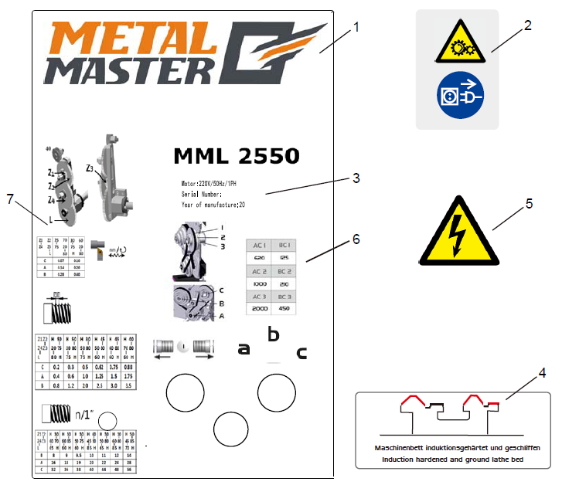
Станина токарного станка с индукционной закалкой и заземлением
Двигатель: 220 В/50 Гц/1РН
Серийный номер:
Год выпуска: 20
Рис. 7-12: Ярлыки станка

Ярлыки станка MML 2550

MML 2550 V
Поз. | Название | К-во | Размер | Номер позиции
1 | Передний ярлык | 1 |  | 03425001L01
2 | Предупредительный ярлык | 1 |  | 03425001L02
3 | Ярлык на станке | 1 | TU2506 (230 В) | 03425001L03
3 | Ярлык на станке |  | TU2506 (400 В) | 03425001L03
4 | Ярлык-инструкция | 1 |  | 03425001L04
5 | Предупредительный ярлык | 1 |  | 03425001L05
6 | Ярлык-инструкция | 1 |  | 03425001L06
7 | Стол для нарезания резьбы | 1 |  | 03425001L06

Ярлыки станка MML 2550V

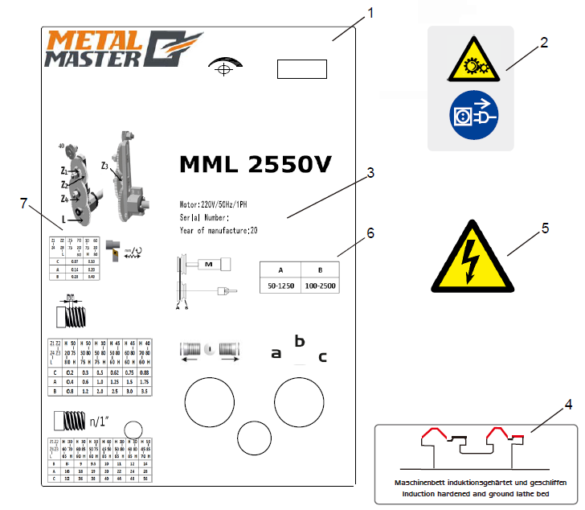
Двигатель: 220 В/50 Гц/1РН
Серийный номер:
Год выпуска: 20
Станина токарного станка с индукционной закалкой и заземлением
Рис. 7-13: Ярлыки станка

Ярлыки станка MML 2550V

MML 2550 V
Поз. | Название | К-во | Размер | Номер позиции
1 | Передний ярлык | 1 |  | 03425006L01
2 | Предупредительный ярлык | 1 |  | 03425001L02
3 | Ярлык на станке | 1 |  | 03425006L03
4 | Ярлык-инструкция | 1 |  | 03425001L04
5 | Предупредительный ярлык | 1 |  | 03425001L05
6 | Ярлык-инструкция | 1 |  | 03425006L06
7 | Стол для нарезания резьбы | 1 |  | 03425006L07

Запасные части для MML 2870

Верхние салазки

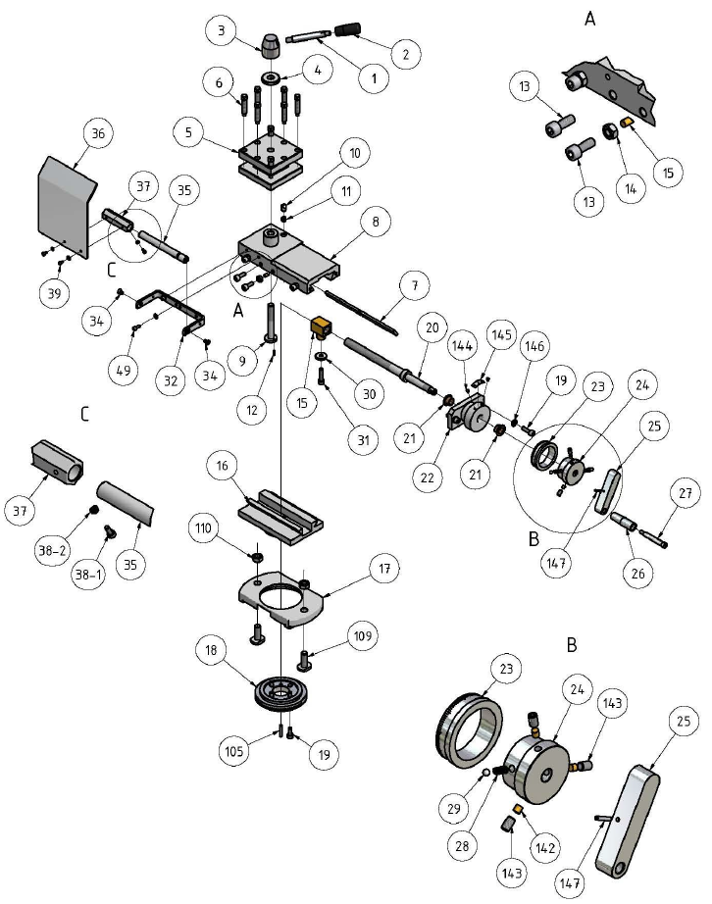
Рис. 8-1: Верхние салазки MML 2870

Поперечные салазки

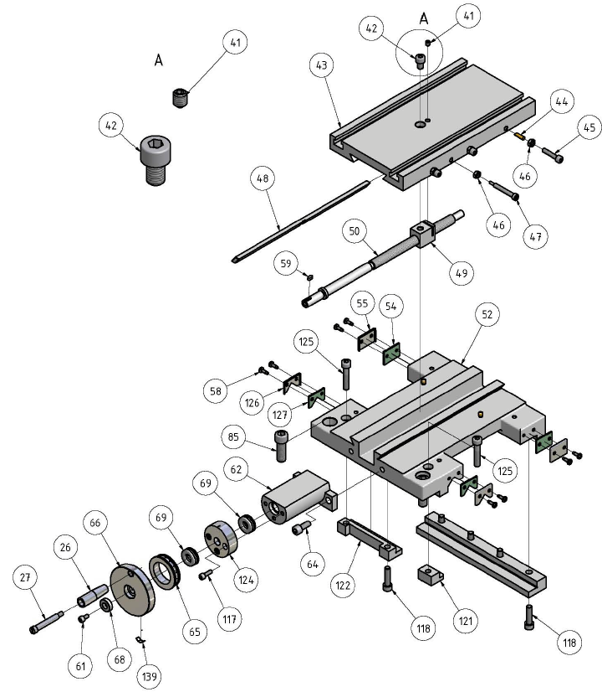

Рис. 8-2: Поперечные салазки

Продольные салазки

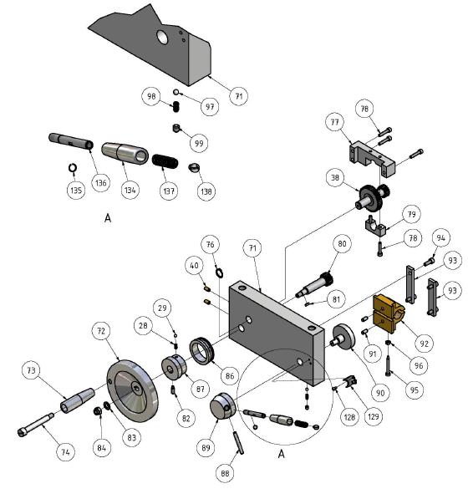

Рис. 8-3: Продольные салазки

Задняя бабка 2

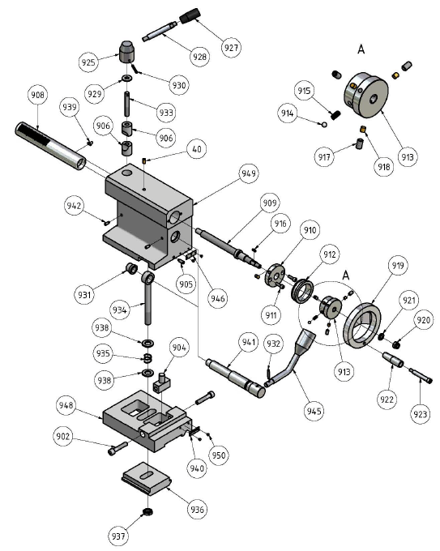

Рис. 8-4: Задняя бабка нового типа

Станина станка

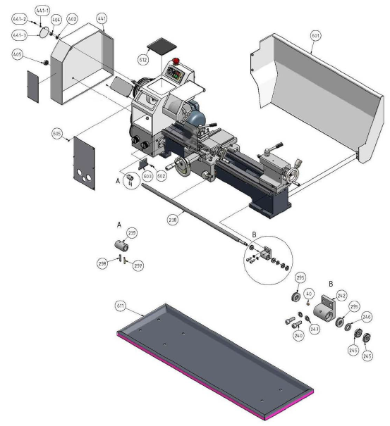

Рис. 8-5: Станина станка

Зубчатое колесо подачи 1 из 2

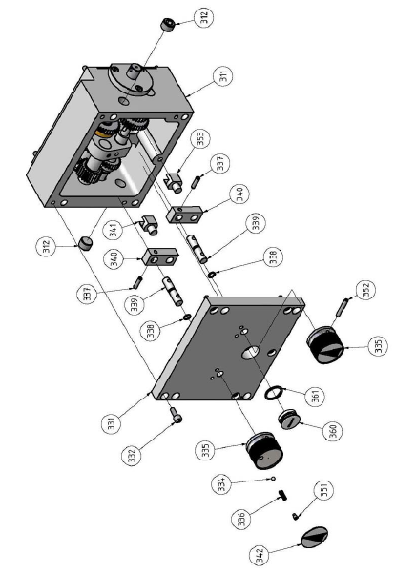

Рис. 8-6: Зубчатое колесо подачи 1 из 2 MML 2870

Зубчатое колесо подачи 2 из 2

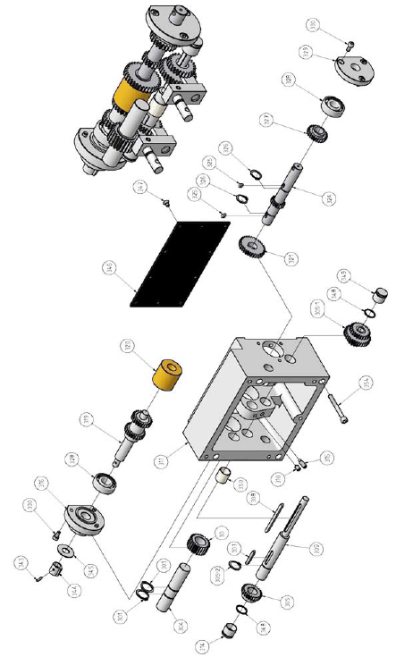

Рис. 8-7: Зубчатое колесо подачи 2 из 2 MML 2870

Передняя бабка 1 из 2

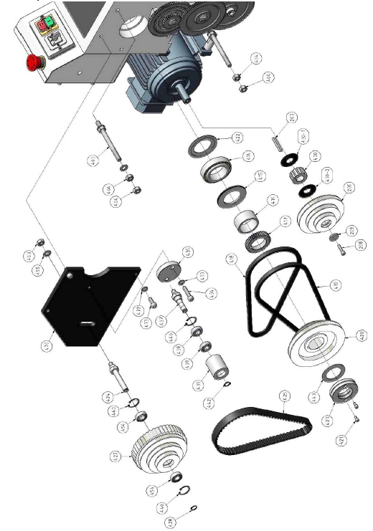

Рис. 8-8: Передняя бабка 1 из 2

Передняя бабка 2 из 2

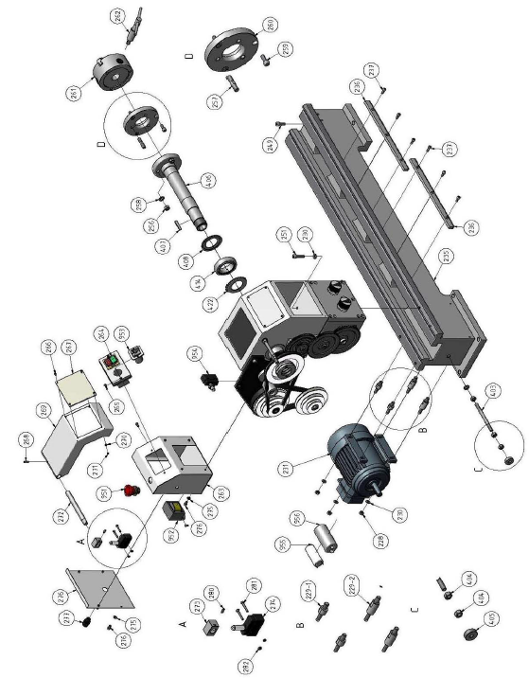

Рис. 8-9: Передняя бабка 2 из 2

Передняя бабка MML 2870 V

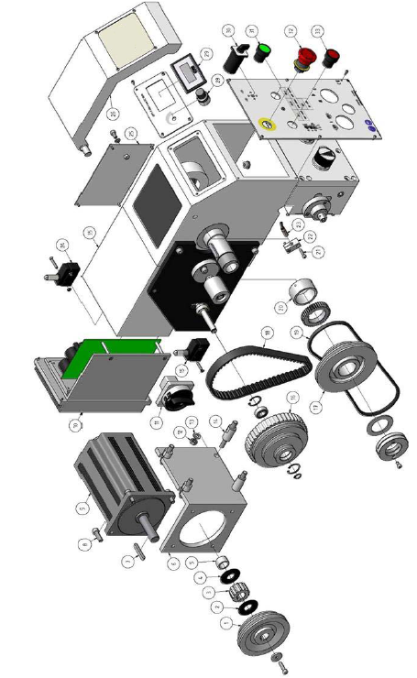

Рис. 8-10: Передняя бабка MML 2870 V

Сменная зубчатая передача

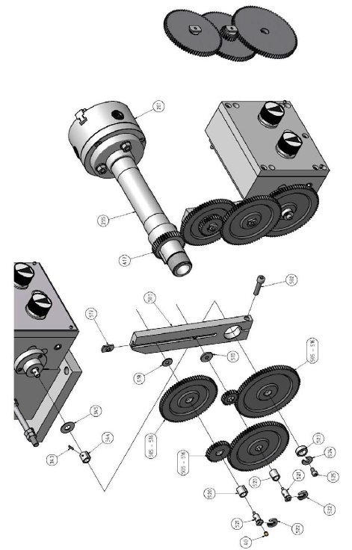

Рис. 8-11: Сменная зубчатая передача

Список запасных частей для MML 2870

MML 2870
Поз. | Название | К-во | Размер | Номер позиции
1 | Зажимной рычаг держателя инструмента | 1 |  | 034270011
2 | Зажимная рукоятка | 1 |  | 034270012
3 | Зажимной гайка держателя инструмента | 1 |  | 034270013
4 | Зажимной гайка шайбы | 1 |  | 034270014
5 | Квадратный держатель инструмента | 1 |  | 034270015
6 | Винт со шлицем без головки | 8 | GB 85-88 – M8x35
7 | Прижимная планка верхних салазок | 1 |  | 034270017
8 | Верхние салазки | 1 |  | 034270018
9 | Резьбовой стержень квадратного держателя инструмента | 1 |  | 034270019
10 | Фиксатор | 1 |  | 0342700110
11 | Пружина | 1 |  | 0342700111
12 | Пружинный фиксатор | 1 | ISO 8752 – 3x10 A | 0342700111
13 | Винт с внутренним шестигранником | 4 | GB 70-85 – M6x16
14 | Шестигранная гайка | 3 | ISO 4032 – M6
15 | Шпиндельная гайка верхних салазок | 1 |  | 0342700115
15 | Латунный штифт | 3 |  | 0342700115
16 | Направляющая «ласточкин хвост» верхних салазок | 1 |  | 0342700116
17 | Зажимное кольцо верхних салазок | 1 |  | 0342700117
18 | Угловой лимб со шкалой верхних салазок | 1 |  | 0342700118
19 | Винт с внутренним шестигранником | 2 | GB 70-85 – M6x20
19 | Винт с внутренним шестигранником | 4 | GB 70-85 – M6x14
20 | Шпиндель верхних салазок | 1 |  | 0342700120
21 | Плавающая втулка, скользящий подшипник | 2 |  | 0342700121
22 | Опора шпинделя продольных салазок | 1 |  | 0342700122
23 | Маховик лимба со шкалой верхних салазок | 1 |  | 0342700123
24 | Установочный диск лимба со шкалой | 1 |  | 0342700124
25 | Маховик рычага верхних салазок | 1 |  | 0342700125
26 | Рукоятка маховка | 1 |  | 0342700126
27 | Крепежный болт рукоятки маховика | 1 |  | 0342700127
28 | Пружина | 1 |  | 0342700128
28 | Пружинный поворотный перелючатель | 1 |  | 0342700128
29 | Стальной шар | 1 | 5 мм | 0342700129
30 | Диск | 1 |  | 0342700130
31 | Винт с внутренним шестигранником | 1 | GB 70-85 – M6x25
32 | Держатель | 1 |  | 0342700132
34 | Винт с потайной головко | 2 | ISO 7046 -1-M5 x 8-4.8 Н
35 | Вал | 1 |  | 0342700135
36 | Противоосколочная защита | 1 |  | 0342700136
37 | Шестиугольный корпус | 1 |  | 0342700137
38-1 | Винт с внутренним шестигранником | 4 | GB 70-85 – M3x8
38-2 | Шестигранная гайка | 1 | ISO 4035 – M3
38 | Комбинация зубчатых колес | 1 |  | 0342700138
39 | Винт с внутренним шестигранником | 2 | GB 70-85 – M36
40 | Масленка | 14 | 6 мм | 0342700140
41 | Резьбовой штифт | 1 | ISO 4027 – M6x8
42 | Винт с внутренним шестигранником | 1 | GB 70-85 – M8x12
43 | Поперечные салазки | 1 |  | 0342700143
44 | Латунный штифт | 3 |  | 0342700144
45 | Винт с внутренним шестигранником | 3 | GB 70-85 – M6x30
46 | Шестигранная гайка | 4 | ISO 4032 – М6
47 | Установочный винт | 1 |  | 0342700147
48 | Прижимная планка поперечных салазок | 1 |  | 0342700148
49 | Шпиндельная гайка поперечных салазок | 1 |  | 0342700149
50 | Шпиндель поперечных салазок | 1 |  | 0342700150
52 | Направляющая «ласточкин хвост» поперечных салазок | 1 |  | 0342700152
54 | Очиститель | 2 |  | 0342700154
55 | Держатель очистителя | 2 |  | 0342700155
58 | Винт с плоской головкой и крестообразным шлицем | 8 | GB 6560 – М4х12
59 | Шпонка | 1 | DIN 6885-A 4x4x8
61 | Винт с внутренним шестигранником | 4 | GB 70-85 – M5x10
62 | Опора шпинделя поперечных салазок | 1 |  | 0342700162
64 | Винт с внутренним шестигранником | 2 | GB 70-85 – M8x20
65 | Маховик лимба со шкалой поперечных салазок | 1 |  | 0342700165
66 | Маховик поперечных салазок | 1 |  | 0342700166
68 | Переходная втулка | 1 |  | 0342700168
69 | Шарикоподшипник с осевыми канавками | 2 | 51101 | 04051101
71 | Фартук | 1 |  | 0342700171
72 | Маховик продольных салазок | 1 |  | 0342700172
73 | Рукоятка маховика продольных салазок | 1 |  | 0342700173
74 | Крепежный болт рукоятки маховика | 1 |  | 0342700174
76 | Прежинное разрезное кольцо | 1 | DIN 471 – 15x1
77 | Опора | 1 |  | 0342700177
78 | Винт с внутренним шестигранником | 5 | GB 70-85 – M5x25
79 | Задняя опора | 1 |  | 0342700179
80 | Зубчатый вал | 1 |  | 0342700180
81 | Шпонка | 1 | DIN 6885-A 3x3x10
82 | Резьбовой штифт | 1 | ISO 4028 – M6x16
83 | Шайба | 1 | ISO 7090–8-140 HV
84 | Самостопорящаяся гайка | 1 | DIN 6924 – М8
85 | Винт с внутренним шестигранником | 2 | GB 70-85 – M12x35
86 | Маховик лимба со шкалой продольных салазок | 3 |  | 0342700186
87 | Установочный диск лимба со шкалой | 1 |  | 0342700187
88 | Пружинный штифт | 1 | ISO 8752 – 6x45 А
89 | Диск рычага продольной подачи | 1 |  | 0342700189
90 | Фланец движения | 1 |  | 0342700190
91 | Цилиндрический штифт | 2 | ISO 2338-6 h8x12
92 | Стопорная гайка | 1 |  | 0342700192
93 | Стопорная гайка прижимной планки | 2 |  | 0342700193
94 | Винт с внутренним шестигранником | 4 | GB 70-85 – M6x16
95 | Установочный винт | 1 |  | 0342700195
96 | Шестигранная гайка | 1 | ISO 4032 – М5
97 | Стальной шар | 1 |  | 0342700197
98 | Пружина | 1 |  | 0342700198
99 | Резьбовой штифт | 1 | ISO 4026 – M6x6
105 | Пружинный штифт | 1 | ISO 8752 – 4х24 А
109 | Винт со шлицем | 2 |  | 03427001109
110 | Шестигранная гайка | 2 | ISO 4032 – М10
117 | Винт с внутренним шестигранником | 3 | GB 70-85 – M5x16
118 | Винт с внутренним шестигранником | 5 | GB 70-85 – M8x30
121 | Зажимный вкладыш направляющей токарных салазок | 1 |  | 03427001121
122 | Направляющая токарных салазок | 1 |  | 03427001122
124 | Втулка | 1 |  | 03427001124
125 | Винт с внутренним шестигранником | 2 | GB 70-85 – M8x40
126 | Держатель клиновидного очистителя | 2 |  | 03427001126
127 | Клиновидный очиститель | 2 |  | 03427001127
128 | Винт с внутренним шестигранником | 2 | GB 70-85 – M3x6
129 | Упорная металлическая пластина пускового рычага подачи | 1 |  | 03427001129
134 | Рукоятка пускового рычага | 1 |  | 03427001134
135 | Пружинное разрезное кольцо | 1 | DIN 7993 – A7
136 | Пусковой рычаг вала | 1 |  | 03427001136
137 | Пружина | 1 |  | 03427001137
138 | Шлицевой винт с цилиндрической головкой | 1 | ISO 1207 – M5x8
139 | Пружинная пластина | 1 |  | 03427001139
142 | Деталь центровки | 3 |  | 03427001142
143 | Резьбовой штифт | 3 | ISO 4026 – M6x10
144 | Пистон | 2 | DIN 7337-A2.4x6
145 | Маркер | 1 |  | 03427001145
146 | Шайба | 2 | DIN 125 – А 6.4
147 | Пружинный штифт | 1 | ISO 8752 – 3х16 А
206 | Шкив клиновидного ремня двигателя | 1 |  | 03427001206
207 | Шпонка | 1 | DIN 6885-A 6x6x45
208 | Винт с внутренним шестигранником | 3 | GB 70-85 – M6х25
228 | Шестигранная гайка | 4 | GB 6170-86 – M8
229-2 | Распорная деталь внизу | 2 |  | 034270012292
229-1 | Распорная деталь вверху | 2 |  | 034270012291
230 | Шайба | 10 | DIN 125 – А 8.4
231 | Двигатель 230 В | 1 | 230 В | 0342806
231 | Двигатель 400 В | 1 | 400 В | 0342801
235 | Станина станка | 1 |  | 03427001235
236 | Стойка | 2 |  | 03427001236
237 | Винт с внутренним шестигранником | 6 | GB 70-85 – M6x16
238 | Винт подачи | 1 | TR 20x3 | 03427001238
239 | Соединительная деталь | 1 |  | 03427001239
240 | Винт с внутренним шестигранником | 3 | GB 70-85 – M8x25
242 | Опора | 1 |  | 03427001242
245 | Шлицевая гайка | 2 | DIN 1804 – M12
246 | Шайба | 1 | DIN 125 – А 13
247 | Шайба | 10 | DIN 125 – А 8.4
249 | Винт с внутренним шестигранником | 3 | GB 70-85 – M8x25
251 | Винт с внутренним шестигранником | 2 | GB 70-85 – M8x35
257 | Фланец с направляющими гнездами и выступами для кулачкового патрона | 3 |  | 03427001257
258 | Шайба | 6 | DIN 125 – A 10.5
259 | Винт с внутренним шестигранником | 3 | GB 70-85 – M8x20
260 | Фланец кулачкого патрона | 1 |  | 03427001260
261 | 3-кулачковый патрон | 1 | 125 мм | 03427001261
262 | Ключ для 3-кулачкового патрона | 1 | 10 мм | 03427001262
263 | Корпус переключателя | 1 |  | 03427001263
264-1 | Переключающая комбинация 230 В | 1 |  | 0342151
264-2 | Переключающая комбинация 400 В | 1 |  | 0342152
264-1 | Переключающая комбинация 230 В | 1 |  | 03421512008
264-2 | Переключающая комбинация 400 В | 1 |  | 03421522008
265 | Винт с цилиндрической головкой | 2 | ISO 7045–M4x16-4.8-H
266 | Винт с внутренним шестигранником | 4 | GB 70-85 – M3x8
267 | Смотровое окно кожуха кулачкового патрона | 1 |  | 03427001267
268 | Пружинный фиксатор | 1 | GB 879-86-5 x 18
269 | Защитная рама кулачкового патрона | 1 |  | 03427001269
271 | Шестигранная гайка | 4 | ISO 4032 – M3
272 | Вал | 1 |  | 03427001272
273 | Фланец | 1 |  | 03427001273
274 | Кожух позиционного переключателя кулачкового патрона | 1 |  | 03427001274
275 | Шайба | 8 | DIN 125 – А 6,4
276 | Винт с внутренним шестигранником | 8 | GB 70-85 – M6x10
277 | Компенсатор натяжения кабеля | 1 | PG 19 | 03425001277
278 | Резьбовой штифт | 1 | DIN 915 – M5x12
279 | Крышка корпуса переключателя | 1 |  | 03427001279
280 | Резьбовой штифт | 1 | DIN 915 – M5x12
282 | Шестигранная гайка | 2 | ISO 4032 – М4
295 | Шарикоподшипник с осевой канавкой | 2 | 51102 | 04051102
297 | Латунный срезной штифт | 1 |  | 03427001297
298 | Цилиндрический штифт | 1 | ISO 2338-5 m6x22
301 | Пружинное разрезное кольцо | 2 | DIN 471 – 18 х 1.2
302 | Зубчатое колесо | 1 | 24 Z m1.25 15 мм | 03427001302
304 | Вал | 1 |  | 03427001304
305 | Зубчатое колесо | 1 |  | 03427001305
305-1 | Зубчатое колесо | 1 |  | 034270013051
305-2 | Стопорное кольцо | 1 | DIN 471/16-1
310 | Резьбовой штифт | 1 | ISO 4027 – M6x10
311 | Корпус механизма подачи | 1 |  | 03427001311
312 | Масляная пробка | 2 |  | 03427001312
314 | Переходная втулка | 1 |  | 03427001312
315 | Резьбовой штифт | 2 | ISO 4028 – M6x16
316 | Фланец | 1 |  | 03427001316
319 | Входной вал | 1 |  | 03427001319
320 | Скользящий подшипник | 1 |  | 03427001320
321 | Зубчатое колесо | 1 | 32Z m1.25 6 мм | 03427001321
324 | Зубчатый вал | 1 | 16Z m1.25 | 03427001324
325 | Шпонка | 2 |  | 03427001325
326 | Пружинное разрезное кольцо | 2 | DIN 471 – 15 х 1
327 | Зубчатое колесо | 1 | 24Z m1.25 6 мм | 03427001327
328 | Шарикоподшипник с канавкой | 2 | 6202 | 0406202.2R
329 | Фланец | 1 |  | 03427001329
330 | Винт с внутренним шестигранником | 6 | GB 70-85 – M5x10
331 | Крышка механизма подачи | 1 |  | 03427001331
332 | Винт с внутренним шестигранником | 5 | GB 70-85 – M6x16
335 | Поворотный переключатель | 2 |  | 03427001335
343 | Цилиндрический штифт | 1 | ISO 2338-3 h8x14
343 | Цилиндрический штифт | 1 | ISO 2338-3 h8x14
344 | Кожух | 1 |  | 0342701344
345 | Шайба | 1 |  | 03427001345
346 | Крышка задней стенки | 1 |  | 03427001346
347 | Винт с потайной головко | 10 | GB 819-85 – M5x8
348 | Уплотнительное кольцо | 2 | DIN 3771 – 15 х 1,8
349 | Переходная втулка правая | 1 |  | 03427001349
350 | Промежуточный вал скользящего подшипника | 1 |  | 03427001350
354 | Винт с внутренним шестигранником | 4 | GB 70-85 – M6x50
360 | Смотровое стекло уровня масла | 1 | 25 мм | 03427001360
361 | Уплотнительное кольцо | 2 | DIN 3771 – 20х2,65
402 | Шайба | 6 | DIN 125 – A 10.5
403 | Резьбовой штифт | 2 | GB 897-88-A M10x120
404 | Шестигранная гайка | 10 | GB6170-86 – M10
405 | Защитный колпачок гайки | 1 |  | 03427001405
406 | Шпиндель | 1 |  | 03427001406
407 | Шпонка | 1 | DIN 6885 – A8x7х40
408 | Передняя крышка подшипника | 1 |  | 03427001408
414 | Конический роликоподшипник | 2 | 32009 | 04032009
415 | Задняя крышка подшипника | 1 |  | 03427001415
416 | Распорная деталь | 1 |  | 03427001416
417 | Зубчатое колесо | 1 |  | 03427001417
419 | Клиновидный ремень | 1 | 10 х 850 | 0392850
420 | Шпиндель шкива клиновидного ремня | 1 |  | 03427001420
421 | Винт с внутренним шестигранником | 4 | GB 70-85 – M5x10
422 | Кольцо подшипника | 2 |  | 03427001422
424 | Вал | 1 |  | 03427001424
425 | Зубчатый ремень | 1 | 240XL075 | 0392800
427 | Диск зубчатого ремня | 1 |  | 03427001427
428 | Пружинное разрезное кольцо | 2 | DIN 471 – 12 х 1
430-1 | Передняя фланцевая шайба | 1 |  | 034270014301
430-2 | Задняя фланцевая шайба | 1 |  | 034270014302
430 | Шкив клиновидного ремня двигателя | 1 |  | 03427001430
433 | Шайба | 1 | DIN 125 – A 8,4
434 | Винт с внутренним шестигранником | 1 | GB 70-85 – M8x35
436 | Промежуточное зубчатое колесо эксцентрикового диска | 1 |  | 03427001436
437 | Вал для промежуточного колеса | 1 |  | 03427001437
438 | Шарикоподшипник с канавкой | 2 | 6001RZ | 0406001.2R
439 | Промежуточное зубчатое колесо | 1 |  | 03427001439
440 | Пружинное разрезное кольцо | 1 | DIN 472 – 28 х 1,2
441 | Защитная крышка передней бабки | 1 |  | 03427001441
441-3 | Откидная крышка | 1 |  | 034270014413
441-2 | Шлицевой винт с цилиндрической головкой | 1 | ISO 7045 – M5x10
441-1 | Шайба | 1 | DIN 125 – A 5.3
443 | Шайба | 1 |  | 03427001443
453 | Шестигранная гайка | 1 | ISO 4032 – M10
454 | Шарикоподшипник с канавкой | 2 | 6001_Z | 0406001.2R
455 | Шайба | 1 | DIN 125 – A 10.5
470 | Основание | 1 |  | 0342700 1470
472 | Шайба | 3 | DIN 125 – A 8.4
473 | Винт с внутренним шестигранником | 2 | GB 70-85 – M8x20
502 | Винт с внутренним шестигранником | 1 | DIN 912 M8 x 35
503 | Сменная зубчатая передача | 1 |  | 03427001503
504 | Кронштейн сменной зубчатой передачи | 1 |  | 03427001504
505 | Винт с внутренним шестигранником | 3 | DIN 912 M5 x 10
506 | Сменная зубчатая передача | 1 | Зубцов 85, модуль 1,5 | 03425001506
507 | Сменная зубчатая передача | 1 | Зубцов 80, модуль 1,5 | 03425001507
508 | Сменная зубчатая передача | 1 | Зубцов 75, модуль 1,5 | 03425001508
509 | Сменная зубчатая передача | 1 | Зубцов 65, модуль 1,5 | 03425001509
510 | Сменная зубчатая передача | 2 | Зубцов 60, модуль 1,5 | 03425001510
511 | Сменная зубчатая передача | 1 | Зубцов 50, модуль 1,5 | 03425001511
512 | Сменная зубчатая передача | 1 | Зубцов 70, модуль 1,5 | 03425001512
514 | Сменная зубчатая передача | 1 | Зубцов 45, модуль 1,5 | 03425001514
515 | Сменная зубчатая передача | 1 | Зубцов 30, модуль 1,5 | 03425001515
516 | Сменная зубчатая передача | 1 | Зубцов 20, модуль 1,5 | 03425001516
517 | Пазовый сухарь сменной зубчатой передачи | 2 | М5 | 03425001517
518 | Тонкая прокладка | 1 | 1,5 мм | 03425001518
519 | Тонкая прокладка | 1 | 3 мм | 03425001519
520 | Соединительный кожух сменной зубчатой передачи | 2 |  | 03425001520
521 | Зажимной винт сменной зубчатой передачи | 2 |  | 03425001521
522 | Крепежное кольцо | 1 |  | 03425001522
523 | Корпус сменной зубчатой передачи | 1 |  | 03425001523
524 | Шайба | 1 |  | 03425001524
525 | Винт с внутренним шестигранником | 3 | DIN 912 M6 x 10
601 | Распылительная стенка D280x700G/TU2807 | 1 |  | 03427001601
601 | Распылительная стенка D280x500 DC Vario/TU2807V | 1 |  | 03427006601
602 | Винт с плоской головкой и крестообразным шлицем | 6 | GB 6560-86-М5х10
603 | Накладка | 1 |  | 03427001603
605 | Винт с внутренним шестигранником | 10 | GB 70-85 – M3x8
607 | Таблица нарезания резьбы | 1 |  | 03427001607
611 | Стружкосборник D280x700 G/TU2807 | 1 |  | 03427001611
611 | Стружкосборник D280x700 DC Vario/TU2807V | 1 |  | 03427006611
612 | Резиновая прокладка | 1 |  | 03427001612
615 | Распределительная коробка для типа Vario | 1 |  | 03425001615
901 | Основание задней бабки | 1 |  | 03427001901
902 | Винт с внутренним шестигранником | 2 | GB 70-85 – M8x40
903 | Верхняя секция задней бабки | 1 |  | 03427001903
904 | Регулировочное устройство | 1 |  | 03427001904
905 | Резьбовой штифт | 1 | ISO 4028 – M6x16
906 | Зажимная деталь пиноли (вниз) | 1 |  | 03425001906
907 | Зажимная деталь пиноли | 1 |  | 03427001907
908 | Пиноль | 1 |  | 03427001908
909 | Шпиндель | 1 |  | 03427001909
910 | Деталь центровки пиноли | 1 |  | 03427001910
911 | Винт с внутренним шестигранником | 2 | GB 70-85 – M5x16
912 | Лимб со шкалой | 1 |  | 03427001912
913 | Центрирующее кольцо | 1 |  | 03427001913
914 | Стальной шар | 1 | D = 5 мм | 03427001914
915 | Спиральная пружина | 1 |  | 03427001915
916 | Шпонка | 1 | DIN 6885 – A3x3х10
917 | Винт с внутренним шестигранником | 2 | ISO 4026 – M6x10
918 | Латунная зажимная деталь | 3 |  | 03427001918
919 | Маховик | 1 |  | 03427001919
920 | Шестигранная гайка | 1 | DIN EN 24 032 M8
921 | Диск | 1 |  | 03427001921
922 | Рукоятка маховика | 1 |  | 03427001922
923 | Крепежный винт рукоятки маховика | 1 |  | 03427001923
925 | Зажимная гайка | 1 |  | 03427001925
926 | Диск | 1 | D = 8 | 03427001926
927 | Рукоятка зажимного рычага | 1 |  | 03427001927
928 | Зажимной рычаг | 1 |  | 03427001928
929 | Внутренний винт с шестигранной головкой | 1 |  | 03427001929
930 | Пружинный штифт | 1 | ISO 8752 – 4x28 A
931 | Направляющая втулка | 1 |  | 03427001931
932 | Пружинный штифт | 1 | ISO 8752 – 4x24 A
933 | Резьбовой стержень | 1 |  | 03427001933
934 | Натяжной винт | 1 |  | 03427001934
935 | Пружина | 1 |  | 03427001935
936 | Зажимная пластина | 1 |  | 03427001936
937 | Шестигранная гайка | 1 | ISO 4035 – М12
938 | Шайба | 2 | DIN 125-1 A 13
939 | Деталь центровки пиноли | 1 |  | 03427001939
940 | Шкала | 1 |  | 03427001940
941 | Эксцентриковый кулачок | 1 |  | 03427001941
942 | Резьбовой штифт | 2 | ISO 4028 – M5x12
945 | Зажимной рычаг | 2 |  | 03427001945
946 | маркер | 1 |  | 03427001946
948 | основание | 1 |  | 03427001948
949 | Верхняя секция задней бабкт | 1 |  | 03427001949
950 | Пистон | 4 | DIN 7337 – A2.4x6
951 | Кнопка аварийной остановки | 1 |  | 03427001951
952 | Трансформатор | 1 |  | 03427001952
953 | Переключатель | 1 |  | 03427001953
954 | Колпак позиционного переключателя передней бабки | 1 |  | 03427001954
955 | Конденсатор (230 В) | 1 | 150 мкФ | 03427001955
958-2 | Конденсатор (230 В) | 1 | 30 мкФ | 03427001956
C1 | Частотный преобразователь | 1 | Lenze 8200 vector | 0313125
C | Функционалный модуль | 1 |  | 0313105
Р3 | Потенциомер | 1 | 1KU | 0313199

Список запасных частей MML 2870 V

MML 2870
Поз. | Название | К-во | Размер | Номер позиции
1 | Шкив ремня | 1 |  | 0342700601
2 | Фланцевая шайба | 1 |  | 0342700602
3 | Ведущее зубчатое колесо | 1 |  | 0342700603
4 | Фланцевая шайба | 1 |  | 0342700604
5 | Распорная деталь | 1 |  | 0342700605
6 | Кронштейн двигателя | 1 |  | 0342700606
7 | Шпонка | 1 | DIN 6885/A6x6х45 | 0342700607
8 | Винт с внутренним шестигранником | 2 | GB 70-85/M8x25 | 0342700608
9 | Двигатель | 1 |  | 03338430353
10 | Безщеточный контролллер | 1 |  | 03021303201
11 | Главный выключатель | 1 |  | 03338120S1.1
12 | Шестигранная гайка | 4 | GB 6170/M8 | 0342700612
13 | Шайба | 4 | 8 | 0342700613
14 | Болт | 4 |  | 0342700614
15 | Крышка предельного выключателя | 1 |  | 0460015
16 | Шкив ремня | 1 |  | 0342700616
17 | Шкив ремня | 1 |  | 0342700617
18 | Синхронный ремень | 1 | 240l075 | 0342700618
19 | Клиновидный ремень | 1 | 7М 875 | 0395250
20 | Втулка | 1 |  | 0342700620
21 | Винт с внутренним шестигранником | 2 |  | 0342700621
22 | Кронштейн | 1 |  | 0342700622
23 | Датчик скорости вращения | 1 |  | 03338120279
24 | Крышка переключателя токарного патрона | 1 |  | 0460015
25 | Крышка | 1 |  | 0342700625
26 | Крышка токарного патрона | 1 |  | 0342700625
28 | Потенциометр | 1 |  | 03338120R1.5
29 | Индикатор скорости вращения | 1 |  | 03338120Р1
30 | Переключатель | 1 |  | 0460009
31 | Кнопка включения | 1 |  | 03338453188
32 | Кнопка аварийной остановки | 1 |  | 03338120S1.2
33 | Кнопка выключения | 1 |  | 03338453187
35 | Крышка | 1 |  | 0342700635

Ярлыки станка MML 2870

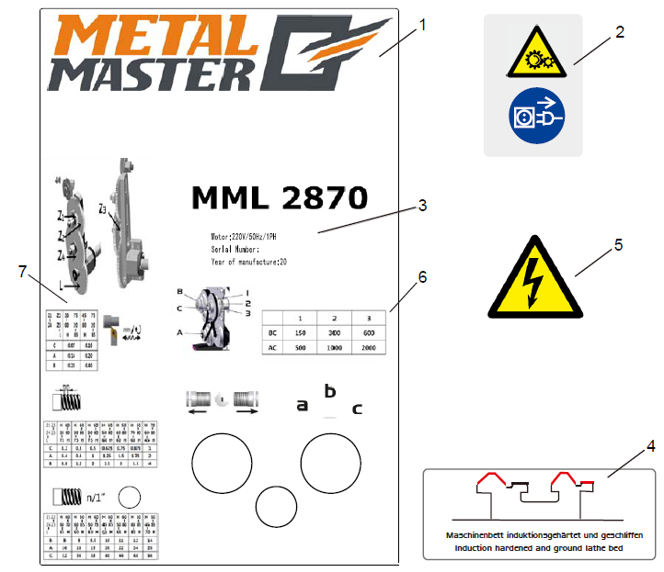
Двигатель: 220 В/50 Гц/1РН
Серийный номер:
Год выпуска: 20
Станина токарного станка с индукционной закалкой и заземлением

Рис. 8-12: Ярлыки станка

Ярлыки станка MML 2870

MML 2550 V
Поз. | Название | К-во | Размер | Номер позиции
1 | Передний ярлык | 1 |  | 03427001L01
2 | Предупредительный ярлык | 1 |  | 03425001L02
3 | Предупредительный ярлык | 1 |  | 03425001L05
4 | Ярлык-инструкция | 1 |  | 03425001L04
5 | Ярлык двигателя | 1 | TU2807 (230 В) | 03427001L05
5 | Ярлык двигателя | 1 | TU2807 (400 В) | 03427003L05
6 | Ярлык двигателя | 1 | TU2807 (230 В) | 03427001L06
6 | Ярлык двигателя | 1 | TU2807 (400 В) | 03427001L06
7 | Передний ярлык | 1 |  | 03427001L07
8 | Стол для нарезания резьбы | 1 |  | 03425001L08

Ярлыки станка MML 2870V

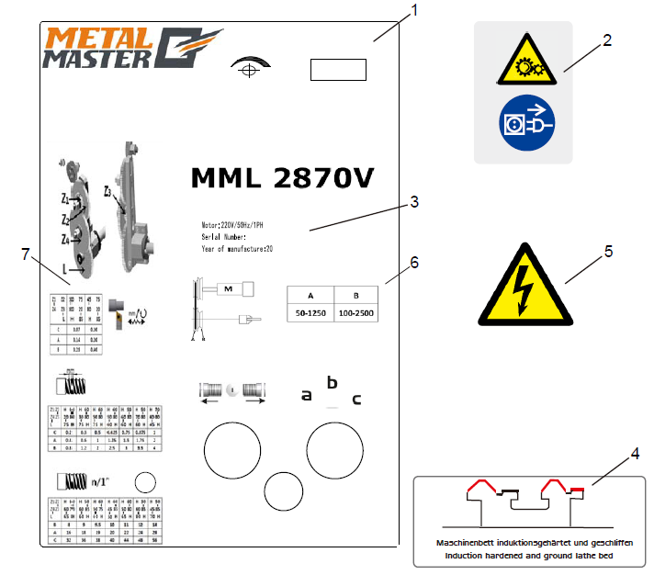
Станина токарного станка с индукционной закалкой и заземлением
Двигатель: 220 В/50 Гц/1РН
Серийный номер:
Год выпуска: 20
Рис. 8-13: Ярлыки станка

Ярлыки станка MML 2870V

MML 2550 V
Поз. | Название | К-во | Размер | Номер позиции
1 | Передний ярлык | 1 |  | 03427006L01
2 | Предупредительный ярлык | 1 |  | 03425001L02
3 | Ярлык на станке | 1 |  | 03425006L03
4 | Передний ярлык | 1 |  | 03427006L03
5 | Предупредительный ярлык | 1 |  | 03425001L05
6 | Стол для нарезания резьбы | 1 |  | 03425006L06
7 | Ярлык-инструкция | 1 |  | 03425001L04

Схема электрических соединений

Схема электрических соединений MML 2550 – 220 В

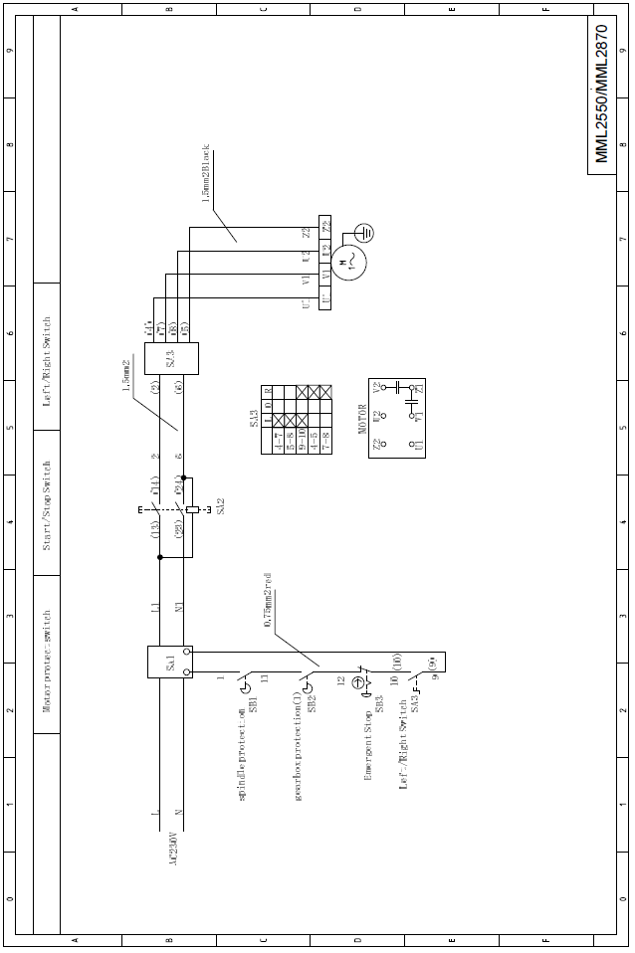
Защитный выключатель двигателя
Переключатель пуск/ остановка
0,75 мм2 черный
0,75 ммм2 красный
Двигатель

Защита шпинделя

Защита коробки передач

Аварийная остановка

Левый/правый выключатель
Левый/правый выключатель
Рис. 9-1: Схема электрических соединений

Схема электрических соединений MML 2550 / MML 2870 – 380 В

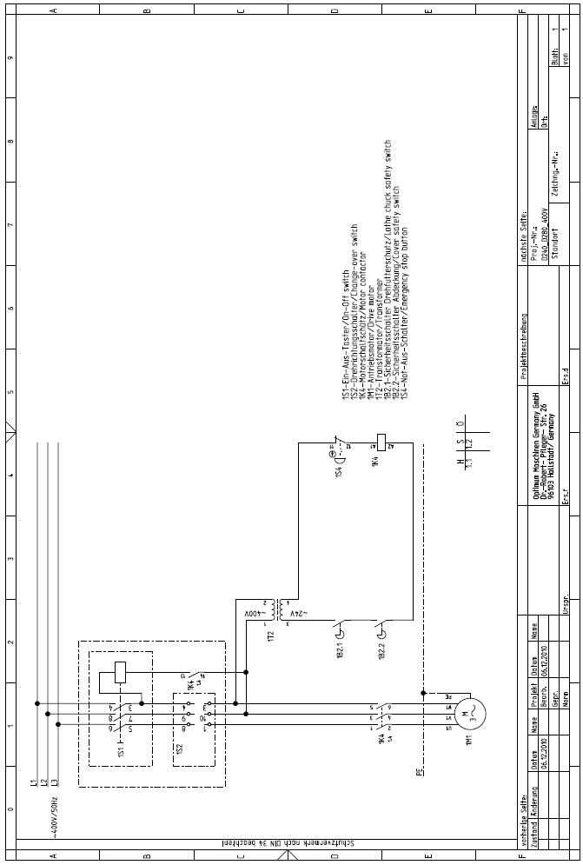
1S1-Переключатель Вкл/Выкл
1S2-Переключатель
1K4-Контактор двигателя
1M1-Приводной двигатель
1T2-Трансформатор
1B2.1-Предохранительный выключатель токарного патрона
1B2.2-Крышка предохранительного выключателя
1S4-Кнопка аварийной остановки
Компания «Optimum Maschinen Germany GmbH»
Др-Роберт-Флегер-Штр. 26
96103 Халльштадт/Германия
Рис. 9-2: Схема электрических соединений

Схема электрических соединений MML 2550 V / MML 2870

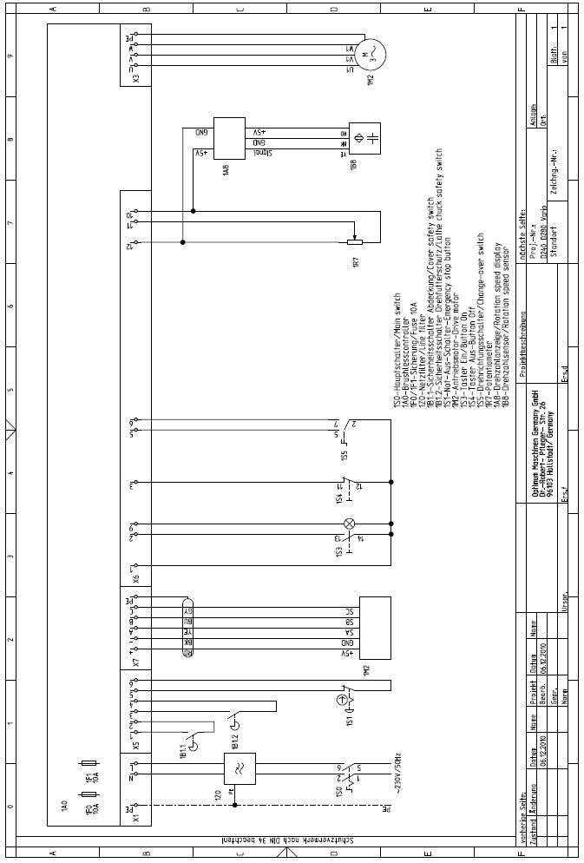
Компания «Optimum Maschinen Germany GmbH»
Др-Роберт-Флегер-Штр. 26
96103 Халльштадт/Германия
1S0-Главный выключатель
1A0-Безщеточный контроллер
1F0-Предохранитель 10 А
1Z0-Линейный фильтр
1B1.1-Крышка предохранительного выключателя
1B1.2- Предохранительный выключатель токарного патрона
1S1-Кнопка аварийной остановки
1M2-Приводной двигатель
1S3-Кнопка Вкл.
1S4-Кнопка Выкл.
1S5-Переключатель
1R7-Потенциометр
1A8-Индикатор скорости вращения
1B8-Датчик скорости вращения
Рис. 9-3: Схема электрических соединений

Неисправности

Неисправности токарного станка

Неисправность | Причина/возможные эффекты | Решение
Станок не включается. | - Порядок включения не выполнен. | - «Электропитание» на странице 2
Станок не включается. | - Размыкание выключателя с защитой FI.
Слишком грубая поверхность рабочей детали. | - Тупой инструмент. | - Заточите инструментю
Слишком грубая поверхность рабочей детали. | - Инструмент подпрыгивает. | - Зажмите инструмент с меньшим нависание.
Слишком грубая поверхность рабочей детали. | - Слишком большая подача. | - Уменьшите подачу.
Слишком грубая поверхность рабочей детали. | - Слишком маленький радиус режущей кромки инструмента. | - Увеличьте радиус.
Рабочая деталь приобретает конусообразную форму. | - Центры не выровнены (смещение задней бабки). | - Выровняйте заднюю бабку по центру.
Рабочая деталь приобретает конусообразную форму. | - Верхние салазки плохо выровнены (резка с помощью верхних салазок). | - Выровняйте верхние салазки надлежащим образом.
Токарный станок вибрирует. | - Слишком большая подача. | - Уменьшите подачу.
Токарный станок вибрирует. | - Зазор основных подшипников. | - Отрегулируйте главные подшипники.
Центр нагревается. | - Расширение рабочей детали. | - Ослабьте конец задней бабки.
Быстрый износ режущей кромки инструмента. | - Слишком высокая скорость резки. | - Уменьшите скорость резки.
Быстрый износ режущей кромки инструмента. | - Слишком высокая поперечная подача. | - Уменьшите поперечную подачу/шлифование (допуск не выше 0,5 мм).
Быстрый износ режущей кромки инструмента. | - Недостаточное охлаждение. | - Добавьте охладителя.
Слишком высокий износ профиля. | - Слишком маленький угол зазора (инструмент выталкивается). | - Увеличьте угол зазора.
Слишком высокий износ профиля. | - Режущая кромка инструмента не выровнена по высоте центра. | - Отрегулируйте нужную высоту инструмента.
Режущая кромка ломается. | - Слишком маленький угол заострения (теплонакопление). | - Увеличьте угол заострения.
Режущая кромка ломается. | - Шлифовочная трещина из-за неправильного охлаждения. | - Обеспечьте равномерное охлаждение.
Режущая кромка ломается. | - Избыточный зазор в расположении подшипников шпинделя (вибрации). | - Отрегулируйте зазор в расположении подшипников шпинделя.
Нарезанная резьба неправильная. | - Неправильный зажим инструмента или неправильное начало шлифовки. | - Выровняйте инструмент по центру – Правильный угол шлифовки.
Нарезанная резьба неправильная. | - Неправильный шаг. | - Отрегулируйте шаг.
Нарезанная резьба неправильная. | - Неправильный диаметр. | - На предыдущем этапе обработайте рабочую деталь до нужного диаметра.

Приложение

Авторское право

©2013
Этот документ подтверждает авторское право. Все полученные права также сохранены, особенно в части перевода, перепечатки, использования статистики, распространения, копирования с помощью фото-механических и аналогичных средств и систем обработки данных, частично или полностью.

Компания оставляет за собой право вносить технические изменения без предварительного уведомления.

Терминология/Словарь терминов

Термин | Обозначение
Передняя бабка | Корпус для механизма подачи и шкивов синхронного ремня.
Гайка винта подачи | Разрезная гайка, которая входит в зацепление с винтом подачи.
Токарный патрон | Зажимной инструмент для установки рабочей детали.
Сверлильный патрон | Устройство для фиксации сверла.
Каретка токарного станка | Рабочий орган на направляющей станины станка, который выполняет подачу параллельно оси инструмента.
Поперечные салазки | Рабочий орган на каретке токарного станка, который перемещается перпендикулярно оси инструмента.
Верхние салазки | Вращающийся рабочий орган на поперечных салазках.
Конусная оправка | Конус сверла, сверлильного патрона или центра.
Инструмент | Резец, сверло и т.д.
Рабочая деталь | Деталь, которая подвергается токарной или машинной обработке.
Задняя бабка | Подвижное вспомогательное устройство.
Люнет | Подвижная или неподвижная опора для поворота длинных рабочих деталей.
Токарный поводок | Устройство или зажимной механизм для перемещения деталей с последующей обработкой между центрами.

Претензии по качеству продукции / гарантия

За исключением правовых претензий покупателя к продавцу по качеству продукции, производитель, компания «OPTIMUM GmbH», Роберт-Флегер-Штрассе 26, D-96103 Халльштадт, не предоставляет никаких дополнителных гарантий, кроме перечисленных ниже и указанных в соответствующем договорном соглашении

- Рассмотрение претензий по качеству продукции или гарантии производится или компанией «OPTIMUM GmbH» или через одного из ее дилеров. Бракованные изделия или компоненты этих изделий ремонтируются или заменяются доброкачественными компонентами. Право собственности на замененные изделия или компоненты переходит компании «OPTIMUM GmbH».
- Автоматически создаваемое оригинальное подтверждение покупки с указанием даты покупки, типа станка с серийного номера, если используется, является непременным условием для возложения ответственности или претензий по гарантии. Компания не будет предоставлять никаких услуг в случае отсутствия указанного оригинального подтверждения покупки.
- Дефекты, возникшие из-за следующих обстоятельств, исключаются из гарантийных обязательств и претензий.
- Использование изделия, не предусмотренное техническими характеристиками или условиями правильной эксплуатации, в частности перегрузка станка.
- Дефекты, возникшие вследствие неправильной эксплуатации или невыполнения инструкций данного руководства.
- Невнимательная или неправильная работа и использование несоответствующего оборудования.
- Несоответствующая установка и средства защиты станка.
- Несоблюдение требований установки и условий эксплуатации.
- Атмосферные разряды, перенапряжение и удары молнии, а также химические воздействия.
- Следующие пункты также исключаются из гарантийных обязательств и претензий:
- Изнашиваемые детали или компоненты, подверженные, как положено, стандартному износу, например, клиновидные ремни, шарикоподшипники, светильники, фильтры, уплотнения и т.д.
- Невоспроизводимые программные ошибки.
- Любые услуги, предоставляемые компанией «OPTIMUM GmbH» или одним из ее агентов в рамках дополнительной гарантии, не являются признанием дефектов или признанием обязательства по компенсации. Эти услуги не задерживают и не прерывают гарантийный период.
- Местом судебного разбирательства сторон является Бамберг.
- Если одно из упомянутых соглашений полностью или частично становится неэффективным и/или аннулируется, считается согласованным то, которое больше соответствует волеизъялению гарантирующей стороны и которое остается в рамках ограничения ответственности и гарантии, предварительно оговоренных в контракте.

Утилизация/возможности повторного использования

Оборудование должно утилизироваться профессонально без вреда для окружающей среды.

Упаковка и использованный станок не должны выбрасываться, а утилизироваться в соответствии с нормативными положениями местной власти/мунипалитета или организации по утилизации отходов.

Вывод из эксплуатации

ОСТОРОЖНО
Использованные устройства должны выводиться из эксплуатации профессионально, чтобы предотвратить последующее неправильное использование и опасность для окружающей среды и персонала.
- Извлеките электрическую вилку из сети.
- Отключите соединительный кабель.
- Удалите батареи и аккумуляторы при их наличии.
- Разберите станок, если требуется, на узлы и комплектующие детали, удобные в обращении и для повторного использования.
- Сдайте компоненты станка и рабочие жидкости в пункты утилизации.

Утилизация упаковки новых устройств

Все использованные упаковочные материалы и вспомогательные упаковочные средства станка пригодны для вторичной переработки и обычно сдаются в соответствующий пункт сбора.

Упаковочная древесина сдается для утилизации или повторного использования.

Картонную упаковку можно измельчить и сдать в пункт сбора макулатуры.

Полиэтиленовая пленка (РЕ) и упаковочные амортизаторы из полистирола (PS) можно повторно использовать после восстановления, если они сдаются в пункт сбора или в соответствующую организацию по утилизации отходов.

Упаковочный материал должен сортироваться, чтобы обеспечить повторное использование по назначению.

Утилизация старого устройства

ИНФОРМАЦИЯ
Убедитесь, в собственных интересах и для защиты окружающей среды, что все комплектующие детали утилизируются разрешенными и надлежащими способами.

Необходимо помнить, что в электрических устройствах есть множество материалов для повторного использования, а также компоненты, опасные для окружающей среды. Обеспечьте отдельную и профессиональную утилизацию комплектующих деталей. Если есть сомнение, обратитесь в муниципальную организацию по утилизации отходов. При необходимости, обратитесь за помощью в компанию, специализирующуюся на утилизации конкретного материала.

Утилизация электрических и электронных компонентов

Убедитесь, что электрические компоненты утилизируются профессионально в соответствии с действующим законодательством.

Устройство содержит электрические и электронные компоненты и не должно утилизироваться как бытовый мусор. Согласно Европейской директиве 2002/96/EG об электрических и электронных использованных устройствах и национальному законодательству, использованные электрические инструменты и станки должны собираться отдельно и повторно использоваться, безопасно для окружающей среды.

Оператор станка должен получить информацию об официальном пункте сбора или утилизации, который работает с компанией пользователя.

Убедитесь, что батареи и/или аккумуляторы утилизируются профессионально согласно действующему законодательству. Отработанные батареи можно выбросить в специальные контейнеры в магазинах или сдать в муниципальные компании по утилизации отходов.

Утилизация смазки и охладителей

ВНИМАНИЕ
Использованные охладители и смазка обязательно должны утилизироваться безопасно для окружающей среды. Необходимо выполнять рекомендации муниципальных компаний по утилизации отходов.
ИНФОРМАЦИЯ
Использованные охлаждающие эмульсии и масла не должны смешиваться, за исключением возможного повторного использования масел, которые не смешивались без предварительной обработки.

Инструкции по утилизации использованной смазки можно получить у производителя смазки. При необходимости можно запросить лист данных продукта.

Утилизация

Утилизация использованных электрических и электронных станков.  (Применяется в странах Европейского Союза и других европейских странах с отдельной системой сбора этих устройств).  Знак на изделии или упаковке сообщает, что изделие не может перерабатываться как бытовой мусор, а должно быть отправлено в специальный пункт сбора для использования в качестве вторсырья. Правильная утилизация изделия защищает окружающую среду и здоровье персонала. Неправильная утилизация угрожает окружающей среде и здоровью. Переработка материала способствует сокращению использования сырья. Официальные власти, муниципальный пункт сбора отходов или компания, продавшая изделие, должны информировать о переработке данного продукта. | 

RoHS, 2002/95/CE
Знак на изделии или упаковке сообщает о соответствии продукта Европейской директиве 2002/95/ЕС.

Наблюдение за изделием

Мы заинтересованы в последующем обслуживании своей продукции после отгрузки.

Поэтому будем благодарны за предоставление следующей информации:
- измененные параметры,
- опыт эксплуатации, который может быть важным для других пользователей,
- повторяющиеся неисправности.

Заявление о соответствии ЕС – MML 2550

Производитель/
розничный продавец:

настоящим заявляет, что данное изделие

Тип станка: | MML 2550

Название станка: | Токарный

Серийный номер: | ------

Год выпуска: | 20_

соответствует всем положениям Директивы о машинном оборудовании (2006/42/ЕС).

Станок соответствует также всем положениям Директив об электрическом оборудовании (2006/95/ЕС) и электромагнитной совменстимости (2004/108/ЕС).

Были применены следующие гармонизированные стандарты:

DIN EN 12100-1:2003/ A1:2009 | Безопасность машин. Основные понятия, общие принципы расчета. Часть 1. Основная терминология, методология.
DIN EN 12100-2:2003/ A1:2009 | Безопасность машин. Основные понятия, общие принципы расчета. Часть 2. Технические принципы.
DIN EN 60204-1 | Безопасность машин. Электрооборудование машин и механизмов. Технические принципы
EN ISO 23125:2010 | Токарные станки. Безопасность. Вращающиеся станки.

Заявление о соответствии ЕС – MML 2870

Производитель/
розничный продавец:

настоящим заявляет, что данное изделие

Тип станка: | MML 2870

Название станка: | Токарный

Серийный номер: | ------

Год выпуска: | 20_

соответствует всем положениям Директивы о машинном оборудовании (2006/42/ЕС).

Станок соответствует также всем положениям Директив об электрическом оборудовании (2006/95/ЕС) и электромагнитной совменстимости (2004/108/ЕС).

Были применены следующие гармонизированные стандарты:

DIN EN 12100-1:2003/ A1:2009 | Безопасность машин. Основные понятия, общие принципы расчета. Часть 1. Основная терминология, методология.
DIN EN 12100-2:2003/ A1:2009 | Безопасность машин. Основные понятия, общие принципы расчета. Часть 2. Технические принципы.
DIN EN 60204-1 | Безопасность машин. Электрооборудование машин и механизмов. Технические принципы
EN ISO 23125:2010 | Токарные станки. Безопасность. Вращающиеся станки.

Заявление о соответствии ЕС – MML 2550 V

Производитель/
розничный продавец:

настоящим заявляет, что данное изделие

Тип станка: | MML 2550 V

Название станка: | Токарный

Серийный номер: | ------

Год выпуска: | 20_

соответствует всем положениям Директивы о машинном оборудовании (2006/42/ЕС).

Станок соответствует также всем положениям Директив об электрическом оборудовании (2006/95/ЕС) и электромагнитной совменстимости (2004/108/ЕС).

Были применены следующие гармонизированные стандарты:

DIN EN 12100-1:2003/ A1:2009 | Безопасность машин. Основные понятия, общие принципы расчета. Часть 1. Основная терминология, методология.
DIN EN 12100-2:2003/ A1:2009 | Безопасность машин. Основные понятия, общие принципы расчета. Часть 2. Технические принципы.
DIN EN 60204-1 | Безопасность машин. Электрооборудование машин и механизмов. Технические принципы.
EN ISO 23125:2010 | Токарные станки. Безопасность. Вращающиеся станки.
DIN EN 55011 класс А:  2003-08 | Радиопомехи от промышленных, научных устройств.

Заявление о соответствии ЕС – MML 2870 V

Производитель/
розничный продавец:

настоящим заявляет, что данное изделие

Тип станка: | MML 2870 V

Название станка: | Токарный

Серийный номер: | ------

Год выпуска: | 20_

соответствует всем положениям Директивы о машинном оборудовании (2006/42/ЕС).

Станок соответствует также всем положениям Директив об электрическом оборудовании (2006/95/ЕС) и электромагнитной совменстимости (2004/108/ЕС).

Были применены следующие гармонизированные стандарты:

DIN EN 12100-1:2003/ A1:2009 | Безопасность машин. Основные понятия, общие принципы расчета. Часть 1. Основная терминология, методология.
DIN EN 12100-2:2003/ A1:2009 | Безопасность машин. Основные понятия, общие принципы расчета. Часть 2. Технические принципы.
DIN EN 60204-1 | Безопасность машин. Электрооборудование машин и механизмов. Технические принципы.
EN ISO 23125:2010 | Токарные станки. Безопасность. Вращающиеся станки.
DIN EN 55011 класс А:  2003-08 | Радиопомехи от промышленных, научных устройств.

Алфавитный указатель

А
Авторское право 156
Б
Британская резьба 77
З
Замена зубчатой передачи 55
Заточка и повторная заточка режущей кромки токарных инструментов 93
Заявление о соответствии ЕС
MML 2550 162
MML 2550 V 164
MML 2870 163
MML 2870 V 165
И
Инструкции по установке
держатель цанги 39
фланец патрона 37
Использование подъемного оборудования 22
К
конусов 85
Конусы 85
М
Метрическая резьба 75
Механическое техническое обслуживание 22
Н
Наружная и внутренняя резьба 72
Наружная машинная обработка 71
Неисправности 154
О
Обточка 84
Обточка конусов 85
Обточка конусов помощью верхних салазок суппорта 60
Отрезание 84
П
Первый пуск 33
Переключающие элементы 44, 46, 48
Поперечная регулировка задней бабки 60
Проверка в работе 34
Прогревание станка 34
Р
Разумно прогнозируемое непредусмотренное использование 12
Растачивание 84
Регулировка подачи 55
Режущий материал 90
Резец 68
С
Селекторный переключатель 55
Скорость резки 92
Смазочно-охлаждающая жидкость (СОЖ) 63
Сменная зубчатая передача 55
Т
Таблица скорости MML 2550 53
Таблица скорости MML 2550 V 54
Таблица скорости MML 2870 54
Таблица скорости MML 2870 V 54
Таблица скорости резки 93
Типы резьбы 74
Токарная обработка 64
Транспортирование 28
У
Установка 31
Ф
Функциональное испытание 36
Ч
Чистка и смазка 34
Э
Электропитание 34

